المحاضرة الاولى
مقدمة
قبل أن نستعرض بعض التعريفات عن الجغرافيا السياسية , يحبذ أن نرجع قليلا إلى الوراء لنستعرض مقدمة بسيطة عن علم الجغرافيا .
وتعني الأرض , Geo من كلمتين Geography يتكون تعبير الجغرافيا
Graphy
وتعني شكل أو وصف أو صورة , ويعد علم الجغرافيا العلم الذي يجمع بين العلوم الطبيعية من جهة و العلوم البشرية من جهة أخرى
تعريف الجغرافيا : هي العلم الذي يدرس الأرض بوصفها وطنا للإنسان فموضوع الجغرافيا هي الأرض , لا لذاتها و إنما من حيث هي وطن للإنسان , ومن ثم كان أهم تطبيق يدور حولها البحث في الجغرافيا هما الأرض و الإنسان و بالتالي انقسمت موضوعات الجغرافيا من أجل تسهيل البحث المنهجي إلى الجغرافيا الطبيعية و الجغرافيا البشرية .
يعرف هارتشورن الجغرافيا بأنها : العلم الذي يزودنا بوصف دقيق و منظم و منطقي
لظاهرات سطح الأرض المختلفة .
Yeates -أما يتس
فيقدم تعريفا للجغرافيا هو العلم الذي يهتم بالتطور و الفحص المنطقي للنظريات
التي تشرح و تتنبأ بالتوزيع المكاني للظاهرات المختلفة على سطح الأرض
يعرف التوني 1977م الجغرافيا بأنه العلم الذي يصف أو يدرس سطح الأرض و يورد عددا من التعريفات منها :
1- دراسة الاختلافات المكانية .
2- توزيع ظاهرات سطح الأرض .
3- العلاقة المتبادلة بين الطبيعة الحية و الطبيعة الغير حية
تنقسم الجغرافيا إلى قسمين رئيسين هما :
الجغرافيا الطبيعية : وتهتم بدراسة الظاهرات الطبيعية و توزيعها و محاولة تفسير أسباب تباين هذا التوزيع في الاقليم الذي هو موضوع الدراسة . و تستعين الجغرافيا الطبيعية بالعديد من العلوم ذات العلاقة مثل: علم الجيولوجيا وعلم المناخ و علم النبات و علوم المياه و أدى هذا إلى أن تنقسم الجغرافيا الطبيعية إلى فروع ثانوية أخرى مثل : جغرافية المناخ و جغرافية البحار و المحيطات و الجغرافيا النباتية وغيرها .
2- الجغرافيا البشرية : تهتم بدراسة التوزيع الجغرافي للظاهرات البشرية و تفسير أسباب اختلاف توزيعها مكانيا و زمانيا .
وتستمد الجغرافيا البشرية مضامينها من العلوم الانسانية مثل : علم الاقتصاد وعلم الاجتماع وعلم الاقتصاد , وبالتالي تنقسم الجغرافيا البشرية إلى فروع ثانوية مثل : الجغرافيا الاقتصادية و الجغرافيا الاجتماعية و الجغرافيا التاريخية و الجغرافيا السياسية
تعريف الجغرافيا السياسية :
بناءا على ما تقدم جاءت العديد من التعريفات للجغرافيا السياسية و نسردها على النحو الآتي :
1-تعريف الكسندر : هي دراسة الأقاليم السياسية التي ينقسم إليها سطح الأرض كظاهرة من ظاهرات سطحها فهناك الإقليم السياسي الصغير ( الدولة ) و الإقليم السياسي الكبير ( العالم ) وينقسم العالم إلى أربعة أقاليم :
أ-إقليم شيوعي في شرق و شمال آسيا وفي أمريكا اللاتينية , وقد انهارت الشيوعية بعد انهيار الاتحاد السوفيتي.
ب- إقليم رأس مالي في أمريكا و غرب أوربا .
ج- إقليم اشتراكي في أمريكا اللاتينية و أفريقيا و آسيا , وقد بدأت تتلاشى الاشتراكية لحساب الرأس مالية .
د- إقليم إسلامي في شمال أفريقيا و جنوب غرب و غرب آسيا
2- تعريف بومان : الجغرافيا السياسية هي تحديد العوامل الجغرافية المؤثرة في السلوك السياسي لللإنسان .
3- تعريف جاكسون : هي دراسة الظاهرات السياسية في ضوء إطارها المكاني سواءا بتحليل الحدود السياسية و الأنماط الجغرافية عن طريق تطبيق سلطة الحكومة .
4- تعريف هارتشورن : هي دراسة تباين الدراسات السياسية من مكان إلى آخر في ضوء تباين ظاهرات سطح الأرض باعتبارها وطنا للإنسان أو بمعنى آخر :
الجغرافيا السياسية بأنها العلم الذي يدرس الاختلافات المكانية للظاهرات السياسية
وارتباط هذه الاختلافات بالمعالم المكانية المختلفة .
وهناك تعريفات أخرى لا حصر لها وعلى سبيل المثال :
مودي : يعرف الجغرافيا السياسية بأنها تحليل العلاقات بين السكان و البيئة الطبيعية داخل إطار الدولة .
و تعريف دكتور الديب : الجغرافيا السياسية هي التي تهتم بدراسة التوزيع الجغرافي للعملية ( الظاهرة السياسية ) ومدى التشابة و الاختلاف فيها من مكان لآخر على سطح الأرض و تحليل التأثير المتبادل بينهما وبين الخصائص الجغرافية المتنوعة للمكان
وبعد استعراض تلك التعريفات المتعدده لتعبير الجغرافيا السياسية فإنه من الحري أن نسوق تعريفا إجرائيا يتفق مع المفهوم الهام و التصور لهذا الفرع الجغرافي .
تعد الجغرافيا السياسية أحد فروع الجغرافيا البشرية الذي يهتم بدراسة الأقاليم المنظمة تنظيما سياسيا ( الدول ) من حيث سكانها و أرضها ودستورها وحدودها و مواردها و سيادتها .
أي بمعنى آخر : تدرس الوحدات السياسية في ضوء البيئة الطبيعية أما الجيوبوليتيكا فتدرس الوحدة السياسية من وجهة النظر الخاصة بالدولة و مطالبها
في مجال السياسة الخارجية , وتقف الجيوبوليتيكا بين علم السياسة وبين الجغرافيا السياسية .
قال هوفر : في الفرق بين الجغرافيا السياسية و بين الجيوبوليتيكا أن الجغرافيا السياسية : من وجهة نظر المساحة أي مساحة الدولة ,
أما الجيوبوليتيكا تدرس المساحة من وجهة نظر الدولة أي حاجة الدولة من المساحة.
وخلاصة القول :
-تدرس الجغرافيا السياسية كيان الدولة القائم فعلا.
-تدرس الجيوبوليتيكا ما يجب أن تكون عليها الدولة .
تطور الجغرافيا السياسية :
لقد مرت الجغرافيا السياسية بعدد من مراحل تطورها من الماضي إلى وقتنا الحاضر
المرحلة الأولى :
وهي مرحلة التأثر بالبيئة و الاعتقاد في الحتم الجغرافي و هذه المرحلة مرت على
جميع فروع الجغرافيا البشرية , و تركز على دراسة التفاعل بين السلوك السياسي للإنسان و بيئته الجغرافية , وقد أظهرت هذه الفترة ما يلي :
1- تتوقف قوة الدولة على سكانها و مواردها كما اوضحها أرسطو 383-322ق-م
2- يتوقف نجاح الدولة على مدى استغلال مواردها وبناءا على هذه الأفكار لسقراط و أفلاطون فإن عوامل نشأة الدولة و نموها يهدف لسد حاجات الإنسان لكي تستطيع الدولة تحقيق الاكتفاء الذاتي .
إن التغير الذي حدث مع ظهور الإسلام وقيام الدولة الإسلامية و انهيار كلا من الامبراطورية الفارسية و الرومانية في ذلك الوقت ظهر معها الفكر العربي و الإسلامي و الذي تمثل في عدد كبير من العلماء العرب و المسلمين الذين كتبوا في الجغرافيا خاصة الجغرافيا السياسية ومن أشهرهم عبدالرحمن بن خلدون
1342-1405م الذي أشار في مقدمته إلى عوامل قيام الدولة و قوتها ثم سقوطها كما حدد المراحل التي تمر بها الدولة والتي بلغت خمسة أطوار تبدأ من نشأتها إلى انهيارها .
-في منتصف القرن السابع عشر ظهر في بريطانيا جراح شاب , عكف معظم حياته على دراسة الجغرافيا وهو السير وليم بتي وقد بدأ اهتمامه بالجغرافيا من خلال الخرائط السياسية و الاقتصاد السياسي .
المرحلة الثانيه ( الدولة كائن حي ):
وبعد قرنين كاملين ( السابع عشر و الثامن عشر ) ظهرت كتابات راتزل عن الجغرافيا السياسية في عام 1897م وقد ظهر كتابه عن الجغرافيا البشرية حيث يظهر هذا الكتاب نزعة راتزل في الحتمية في الجغرافيا , إذ حاول أن يوجد العلاقة بين الدولة و الأرض .
وقد أبرز في هذه الدراسة أيضا أهمية الموقع والمساحة وبدأ بدراسة مكان الدولة على الخريطة و المجال الذي يتحرك فيه الإنسان في الدولة .
ويعد راتزل أول من درس عناصر الجغرافيا السياسية دراسة منهجية علمية رغم أنه كان حتميا بيئيا , ولكن تكمن نقطة الضعف في كتابات راتزل في أنه كان وطنيا متطرفا يتحدث باستمرار عن وطنه ألمانيا الكبرى ومن ثم فقدت كتاباته موضوعيتها .
وعلى العموم كانت كتابات راتزل هي نقطة البداية لكل من الجغرافيا السياسية
و الجيوبوليتيك .
وعلى الرغم من ذلك تعرض راتزل إلى انتقادات عديدة من جانب المدرستين الانجليزية و الأمريكية لأنها تضر بالتعايش السلمي للدول .
المرحلة الثالثة : بدأت مع سير هالفورد ماكندر 1947م ( نظرية قلب العالم ) , ويعتبر ماكندر أحد مؤسسي المدرسة الجغرافية في بريطانيا وكان أول استاذ للجغرافيا في جامعة اكسفورد ويمكن أن نلخص طريقته في الجغرافيا كما أوردها في أولى مقالاته في الاهتمام بالإقليم و تحليل عناصره وأنه كان أول من فرق
بين الجغرافيا الاقتصادية و الجغرافيا السياسية .
-إن ماكندر كان يرى في حركة التاريخ البشري صراعا مستمرا بين الدول القارية و بين الدول البحرية , فالدول القارية ترنو دائما إلى شواطئ البحار لكي تطل منها على العالم الخارجي , بينما كانت الدول البحرية تحاول تغلغل نفوذها من شواطئ البحار نحو معاقل القارات الداخلية وذلك لتحقيق الاستفادة بالعمق الاستراتيجي , كما أنه يرى أن العالم مكون من مراكز طبيعية للقوة السياسية يمكن أن تحدد جغرافيا وهذه المراكز هي :
1- المنطقة القارية أو منطقة القاعدة .
2- المنطقة البحرية أو المحيطية .
3- المنطقة الوسطى أو الانتقالية تجمع بين القارية و المحيطية .
وقد استفاد ماكندر من دروس التاريخ في شرح نظريته التي دعمها بأدلة تاريخية مزودة بالخرائط التوضيحية وقد استحوذت بفكره نظرية قلب العالم أو التي تتوسط قارة آسيا وتشمل نطاق حشائش الإستبس من التركستان الروسي حتى جنوب شرق أوربا .
هذه المساحة الهائلة التي تموج بالرعاه والتي يتحرك فيها البدو بحرية وهي التي كانت بمثابة الخزان البشري الكبير الذي مالبث يدفع بالموجه تلو الموجة من الهجرات و الغزوات البشرية منذ عصور ما قبل التاريخ حتى الآن .
ويرى ماكندر مركز القوة التي تتحكم في قلب العالم هي روسيا كما هو موضح في شكل (1)
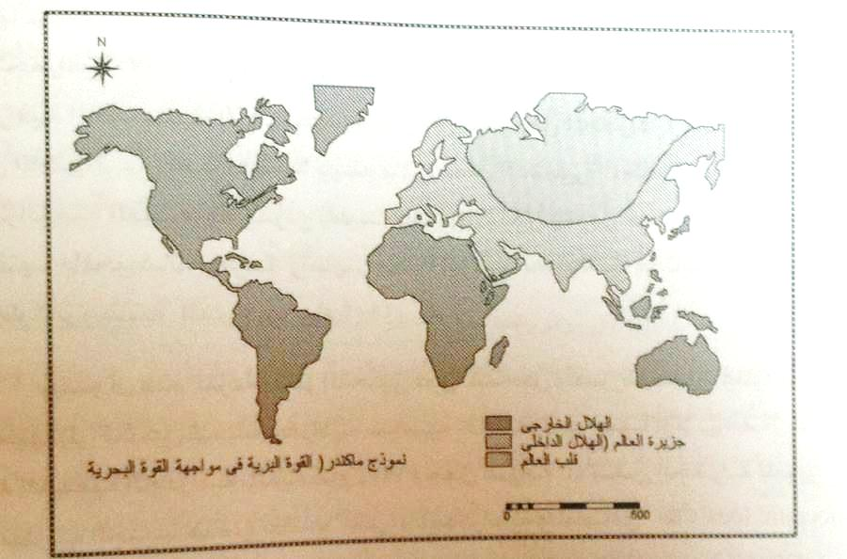
وإن هذا القلب ينحصر في الكتلة الروسية من نهر الفولجا غربا حتى حدود الصين و منشوريا شرقا و المنطقة المتجمدة شمالا وهضاب وسط آسيا جنوبا . إذا قلب العالم قاري و أطرافه جزرية وبينهما منطقة انتقال وسطي
ولقد عبر ماكندر عن هذه النتيجة المنطقية تعبيرا مختصرا في الأحكام الآتية :
- من يحكم أوربا يتحكم في قلب العالم .
- من يحكم قلب العالم يتحكم في جزيرة العالم .
- من يتحكم في جزيرة العالم و قلب العالم يتحكم في العالم .
وقد أمتد الأجل بهذا المتنبئ ليعد نبوءته مره أخرى أثناء الحرب العالمية الثانية إن كل الدلائل لتشير على أن روسيا إذا خرجت منتصره في هذه الحرب فإنها ستتبوأ مقعدها كأكبر دولة في العالم وتكون أقوى الدول العظمى .
فقلب العالم هو أعظم قلعة طبيعية في العالم.
- لأول مره في التاريخ – يجند فيها من القوى الحربية ما هو كافي عددا تمثل في الحرب العالمية الثانية والتي ساهم فيها الاتحاد السوفيتي في تحديد نهاية المعركة و يعتبر تأكيدا على أهمية آسيا الوسطى .
ويظهر هذا جليا من اهتمام القوى العظمى المتمثلة في الولايات المتحدة نحو الاتحاد السوفيتي حيث ساهم على تفككه وانفصال العديد من دول الاتحاد السوفيتي وتراجعت أهمية روسيا بعد هذا الانفصال مع استقطاب هذه الدول المنفصلة
بواسطة أمريكا للدخول لحلف الناتو .
نموذج كوهين للمناطق الجيواستراتيجية :
لقد أجرى سول كوهين مراجعة لهذه النظرية وبخاصة مع التطور لهذه النظرية
( قلب العالم ) وبخاصة مع التطور التكنولوجي .
ويستند كوهين في مراجعته أساسا إلى أن العالم ليس كتله واحده كما رآها ماكندر وإنما وحدات إقليمية أساسية مستقلة , ويرى كوهين أيضا إلى جانب الولايات المتحدة و الاتحاد السوفيتي ثلاث قوى عالمية جديدة هي:
اليابان , الصين و أوربا ثم تأتي مجموعة ثانية في المقام الأول تضم 27 دولة مثل:
الهند – البرازيل – نيجيريا , ثم تأتي مجموعة ثالثة و أخرى رابعة وهكذا .
وقد راجع كوهين نظرية ماكندر القلب من حيث الفكر الاستراتيجي وربطة بشكل يكون أقرب للجغرافيا, واعتمد في تصوره على أن العالم يتكون من عدة حلقات منفصلة كما هو موضح في شكل (2) . حيث يحدد إقليمين تتحكم فيهما قوتان .
الأولى : بحرية الولايات المتحدة . و الثانية : برية و هي الاتحاد السوفيتي
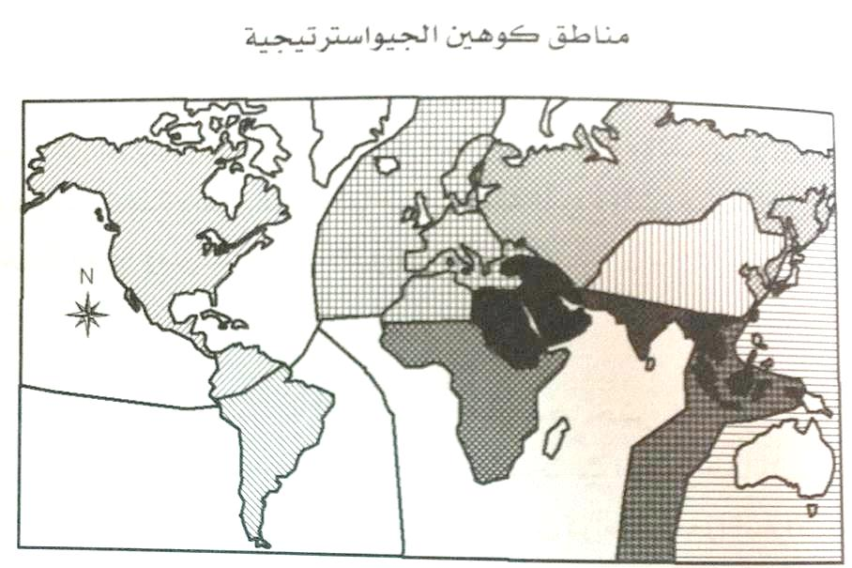
ثم راجع كوهين في نموذجه في عام 1982م وأدخل عليه بعض التعديلات و أضاف منطقة أخرى مهشمة ثالثة هي أفريقيا جنوب الصحراء الكبرى و يلاحظ أن نموذجه تطور مع تطور القوى الجديدة حيث أضاف كلا من اليابان و الصين و أوربا لتلحق بكلا من الولايات المتحدة و الاتحاد السوفيتي ثم ظهرت قوة أخرى مثل الهند و البرازيل و نيجيريا و يتسع هذا ليضم 27 دولة ثم ينتقل إلى دول في مرتبه ثالثه و رابعة و أخيرا خامسة و بالتالي خرجت خريطة العالم بخريطة متعددة القوى وهي أكثر ديناميكية بدلا من الرتابة القديمة .
المرحلة الأخيرة :
وهي تمثل المرحلة من سنة 1982م و ما بعدها حتى 2004م و أهمها التغيرات التي حدثت بعد انهيار الاتحاد السوفيتي .
مدرسة الجيوبوليتيك :
Geo تعبير الجيوبوليتيك مشتق من
Politik بمعنى الأرض و
أي السياسة فمعناها إذا سياسة الأرض وهذا على قرار و صف الأرض
Geography
Geomorphology أو تركيب الأرض
إن الجيوبوليتيك لا تدرس المقومات الجغرافية للدولة فحسب ولا تدرس العلاقة بين الأرض و الدولة كما هي , بل هي تدرس هذه العلاقة كما يجب أن تكون من وجهة نظر قومية محلية , وتدرس السياسة العالمية , وتعتنق فلسلفة خاصة هي فلسفة القوة ويمكن أن نلخص الفروق بين الجغرافيا السياسية و الجيوبوليتيك في النقاط التالية :
1- إن الجيوبوليتيك ترسم خطة لما يجب أن تكون عليه الدولة , بينما الجغرافيا السياسية تدرس كيان الدولة كما هو فعلا .
2- إن الجيوبوليتيك ترسم حالة الدولة في المستقبل , بينما الجغرافيا السياسية تهتم برسم صور الماضي و الحاضر .
3- إن الجيوبوليتيك متطورة متحركة بينما الجغرافيا السياسية أميل إلى أن تكون ثابتة.

المحاضرة الثانية
مناهج البحث في الجغرافيا السياسية :
هناك مناهج متعددة للجغرافيا السياسية إلا أنها تركزت في اتجاهين رئيسين الأول الاتجاه الأصولي الذي يدرس المفاهيم والأسس وطرق البحث التي يمكن تطبيقها في دراسة الوحدات السياسية والثاني الاتجاه الإقليمي ويدرس الوحدات السياسية وتطورها السياسي في إطار إقليمي.
ومع تطور الجغرافيا السياسية وزيادة الاهتمام بها تعددت مناهج البحث لمواكبة التطور الذي حدث في المجالات التطبيقية لهذا العلم.
(1) المنهج الإقليمي The Regional Approach
ويهتم بدراسة الظواهر السياسية لإقليم معين من سطح الأرض ، وإبراز خصائصه التي تشكل شخصيته السياسية ، وتفسير توزيعها الجغرافي ، والعوامل التي أعطت لهذا الإقليم شخصية مختلفة عن غيره من الأقاليم الجغرافية الأخرى
وقد عانى المنهج الإقليمي من مشاكل منها كيفية تحديد أبعاد الإقليم ، ونوع العوامل الجغرافية التي تساهم في إظهار شخصيته المميزة ، وطبيعة أشكال الأقاليم الجغرافية ومدى تنوعها من إقليم إلى آخر. ((والإقليم )) قد
يكون جزءاً من دولة يشغل مساحة واسعة من أرض تتبع عدة دول مختلفة ، أو يتمثل في جزء من قارة ، وأحيانا قد تشمل أبعاده مناطق مختلفة في أكثر من قارة واحدة . ومن ثم فإن مساحة الأقاليم تختلف من إقليم إلى آخر .
(2) المنهج التحليلي :
ويتناول دراسة الوحدات السياسية وتحليلها مع توضيح العلاقة بين هذه الوحدات ، ويهتم هذا المنهج بإبراز قوة الدولة والتصور المستقبلي لها وساهم في تطوير هذا المنهج كوهين Cohen بجمع العناصر الجغرافية المؤثرة في قوة الدولة مثل البيئة الطبيعية ، والمواد الخام المصنعة وغير المصنعة ، إضافة للسكان من حيث الكم والكيف ، ووسائل النقل والحركة ودورها في نقل السلع والأفكار إلى جانب التنظيم الداخلي للدولة وأثر كل ذلك في قوة الدولة
(3) المنهج التاريخي:
كان لتأثير نظريتي دارون وديفز للتحليل المورفولوجى لأشكال سطح الأرض دور كبير في ظهور هذا المنهج .
ويهتم هذا المنهج بـ :
دراسة الدولة عبر التاريخ.
نشأة الدولة ونموها
تحليل هذا النمو عبر التاريخ وكيف بسطت نفوذها على مساحتها الراهنة .
التركيز على الزمن في الدراسة
رسم تطور الدولة في مجموعة من الخرائط تظهر المراحل المختلفة عبر التاريخ من النواة الأولى للدولة حتى الحدود الحالية لها .
ويتضح مما سبق أن المنهج التاريخي يركز على الزمن في دراسة التغيرات وملاحظة التغيرات التي حدثت للدولة
Morphology Approach (4) المنهج المورفولوجى
يهتم هذا المنهج بدراسة الوحدات السياسية من حيث نظمها السياسية ومدى التعاون والاتفاق بين أقاليمها الجغرافية الإدارية. كما يدرس الخصائص المورفولوجية الخارجية من مساحة ، وشكل ، وموقع ، وحدود إلى جانب دراسة الخصائص الداخلية فتعتمد على دراسة قلب الدولة والنواة الأولى، وعاصمة الدولة وأقاليمها الحضارية ، وأقسامها الإدارية ، وسكانها، وأنشطة الدولة الاقتصادية ،.
ومناطق الغنى والفقر في الدولة والنشاط الاقتصادي .و يمكن تطبيق هذا المنهج على أية دوله من الدول . و سنحاول تطبيقه على المملكة العربية السعودية كأحد النماذج الهامه في الوقت الحاضر من حيث الموقع و المساحه و النشاط الاقتصادي
(ا) النمط :
الموقع والشكل : تقع المملكة العربية السعودية في القسم الجنوبي الغربي من قارة أسيا ، وهى تمثل مركز قوه كبير بالنسبة لمنطقة الخليج العربي من حيث المساحة والسكان ،
وهى عضو نشط في الجامعة العربية وعضو فعال في مجلس التعاون الخليجي. نبعت أهمية المملكة العربية السعودية من وقوعها على ثلاثة ممرات مائية هامة الخليج العربي والبحر الأحمر وخليج العقبة ،
تأخذ المملكة العربية السعودية شكل شبه منحرف وتبلغ مساحاتها 2.25 مليون كيلومتر مربع .
ولقد لعب هذا الشكل دورا في زيادة اهتمام القوى العالمية بموقعها المتوسط في العالم إلى جانب زيادة الاهتمام بها بعد اكتشاف البترول
العاصمة :
الرياض وهى تقع في قلب المملكة العربية السعودية حيث كانت اختيارا موفقا لموقع العواصم في وسط الدولة بعيدا عن المناطق الحدودية وقد عكس موقعها دورا مهماً في إحكام السيطرة على أجزاء المملكة العربية السعودية المترامية الأطراف ساعدها في ذلك شبكة مواصلات ضخمة تربطها بمناطق المملكة العربية السعودية .
الحدود :
لعبت الحدود الجغرافية دوراً هاما ًفي إستراتيجية المملكة العربية السعودية بدأ من المغفور له الملك عبد العزيز الذي استطاع بحسه الجغرافي إدراك أبعاد أهمية تأمين الحدود بالمعاهدات والاتفاقيات لضمان الاستقرار للمملكة العربية السعودية وتتابع من بعده التوجه في نفس الطريق المرسوم حيث استطاعت المملكة العربية السعودية حل مشكلتها مع اليمن وعمان وقطر وغيرها من الدول وذلك في إطار الأخوة والوئام بدون اللجوء للحلول العسكرية
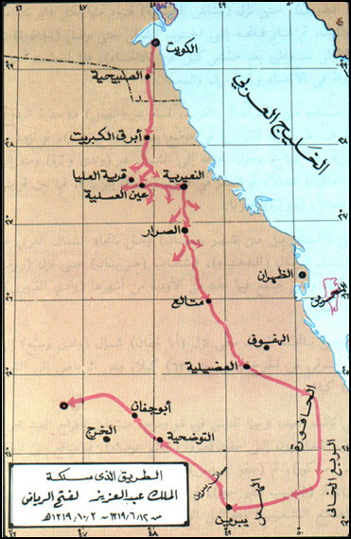
(5) المنهج الوظيفي:
يركز على دراسة الوظيفة ويتناول هذا المنهج الوظائف التي تقوم بها الدولة مثل حماية الوطن من العدوان الخارجي وما هي الوسائل لذلك؟ وما هي الأسس التي تؤدى إلى تماسك أطراف الدولة والسكان من خلال عمليات التنمية الثقافية والاجتماعية لتثبيت كيان الدولة؟ . ويمكن تلخيص طريقة دراسة هذا المنهج للدولة من خلال تحديد عناصر القوة والضعف حيث يقسمها إلى قوتين الأولى :
القوة الطاردة المركزية التي تؤدى إلى تنافر أجزاء الدولة مثل المستنقعات والجبال والحواجز والغابات والصحارى وهى التي تسمح بتخلل السكان وتباعدهم مما يدفع السكان لعدم الولاء للدولة ويظهر هذا في المناطق الحدودية لذا يجب أن تمتد الخدمات إلى هذه المناطق وربطها بالأراضي الأم بواسطة الخدمات التعليمية والصحية والثقافية ، وظهر هذا العامل جيدا عندما حاولت إسرائيل استقطاب أهالي سيناء إليها سواء بالترغيب والترهيب أو بواسطة تقديم المعونات إليهم حتى يضمنوا الولاء إليها
إلا أن إيمان السكان و وطنيتهم دفعتهم إلى معرفة الغرض الخبيث الذي كانت تسعى إليه إسرائيل فأصبحوا أول من دافعوا وقاوموا الاحتلال من خلال إنشاء منظمة
سيناء هم ورجال المقاومة في مدينة السويس الباسلة .
وعلى ذلك قامت الدول بربط المناطق النائية بشبكات الطرق البرية والبحرية والجوية لزيادة الارتباط بالوطن الأم وذلك لمحاولة التقليل من تأثير عنصر المسافة على تفكك الدولة ، مع ضمان هذه الجماعات إلى هذا الوطن
ويحضرنا في هذا ما فعله الملك عبد العزيز عندما بدأ أول عهده بالحكم في تأمين أجزاء الدولة المترامية الأطراف بشبكة الطرق والخدمات وتوطين البدو الرحل حتى تتمكن الحكومة من تقديم المعونة إليهم .
. كما قامت المملكة على زيادة الترابط وذلك بإنشاء الموانئ بين مصر والسعودية بواسطة اللنشات السريعة والتي تستغرق ثلاث ساعات فقط أو إنشاء كباري لربط المملكة بالدول المجاورة مثل كوبري الملك فهد لربط البحرين بالسعودية
مراحل نمو الدولة : لقد مرت الدولة بعدة مراحل:
المرحلة الأولى مرحلة الطفولة أو النشأة :
وهى التي تبدأ مع بداية تكوين الدولة وهى مرحلة النواة وتهدف الدول الوليدة لتطوير حدودها السياسية وتحسين علاقتها بجيرانها مع الابتعاد عن المشكلات العالمية ، ولاتفكر في التوسع الخارجي أو العدوان وتتبع سياسة الدفاع ، وإن كانت تضطر أحيانا للهجوم للحفاظ على وجودها أو استعادة أراضيها المغتصبة.
المرحلة الثانية: مرحلة الشباب :
وتم فيها عملية بناء الدولة وتبلغ الدولة في هذه المرحلة ذروتها في تجمع أجزائها وعمل تألف بين مجموعاتها السعى لزيادة نفوزها الخارجى بل وضم الأراضى التي ترى فيها أهمية لها وافضل مثال على ذلك الاتحاد السوفيتى السابق الذي إستطاع في فترة شبابه من اجتياح الدول الصغيرة بدأ من لاتفيا ولتوانيا واستونيا إلى الأقطار الإسلامية والمتمثلة في أزريبيجان وطاجيكستان وقرغيزستان وأوزبكستان 00000الخ
والطريف عند انهيار الاتحاد السوفيتى عادت هذه الدول مستقلة مرة أخرى ). وكذلك فعلت ألمانيا في الحرب العالمية الثانية في أوروبا ، واجتياح اليابان في عام 1935 جنوب شرق أسيا حتى جزر سخالين وتوغلت في منشوريا والصين ، وكذلك اجتياح ايطاليا لمناطق ضمن الامبراطورية العثمانية وضمت أملاكها في أوروبا وأفريقيا .
ملاحظة :
فترة الشباب تكثر فيها الحروب ويكون أغلب حكامها من الدكتاتوريين وتمثل هذا في هتلر في المانيا وموسولينى في إيطاليا ، ويسعون إلى افتعال الحروب من أجل رغباتهم العدوانية
المرحلة الثالثة: مرحلة النضج :
وفيها تستقر الدولة وترتبط بالعالم الخارجى بمعاهدات تدافع على الإستقرار.
المرحلة الرابعة: مرحلة الشيخوخة :
وفيها تتفكك الدولة ولا تستطيع الدفاع عن ممتلكاتها في الخارج وتمثل هذا في تفكك الإمبراطورية العثمانية وتفكك الاتحاد السوفيتى وانحسار قوة بريطانيا التي كانت لا تغرب علي أراضيها الشمس إلى دولة تمشى في ركاب الولايات المتحدة كتابع لها لا قيمة له .

المحاضرة الثالثة
مفهوم الدولة والمقومات الطبيعية و البشرية والاقتصاديه للدولة
قبل أن نشرع في هذه المحاضرة واستكمالا لما سبق دراسته في المحاضرات السابقة نوجز الآتي :
أولا : مجال الدراسة في الجغرافيا السياسية :
تعالج الجغرافيا السياسية :الأنماط السياسية المختلفة على خريطة العالم والتى تتباين مابين أنماط سياسية معقدة ، وأخرى بسيطة ومحاولة فهم كل منها فى ظل التجزئة المتباينة لسطح الأرض إلي وحدات سياسية تتفاوت في الحجم المساحي والسكاني تفاوتاً كبيراً،
وتغير الأنماط السياسية في حدودها ومقوماتها ومشكلاتها الناجمة عن تفاعل الإنسان ببيئته مما ينعكس علي أوضاعها الداخلية وعلاقتها الخارجية .
وعلى ذلك تسعى الجغرافيا السياسية في هذا المجال إلى :
- الاهتمام برصد مظاهر التغير في الرقعة المساحية للوحدات السياسية وسكانها .
- مواردها وعلاقتها بالدول الأخرى
بالعلوم الأخرى ثانيا : علاقة الجغرافيا السياسية
ترتبط الجغرافيا السياسية بعلم الجغرافيا الأم بشقية الطبيعي و البشري , و إذا كانت الجغرافيا السياسيه تركز على النشاط السياسي للإنسان , فإنها ترتبط بالعلوم الإنسانية مثل : التاريخ و السياسة و العلاقات الدولية و الاجتماع و الاقتصاد و القانون و علم النفس و علم الأخلاق
و من أجل تحقيق الهدف المنشود للدراسة فى حقل الجغرافيا السياسية يجب على الباحث أن يتواصل مع تلك المجموعة المتنوعة من العلوم ذات الصلة بعلوم أخرى عديدة والتي تم ذكرها سابقا , حيث تتضافر جهودها مجتمعة من أجل تحليل مكامن القوة الجغرافية للدولة في إطارالمكان وعبرالزمان كما يتضح من الشكل التالى

مفهوم الدولة
- يعرف أرسطو طاليس في كتابة ( السياسة ) الدولة ماهي إلا اجتماع عدة قرى كما حدد عناصر الدولة بأنها أتت لتلبية حاجات السكان ,
أما ويتلسي ( 1944) فقد عرف الدولة بأنها وحدة سياسية مستقلة و أضاف الكسندر في تعريفة للدولة الوضع القانوني و أن الدولة هي منطقة وطنية سياسية مستقلة قانونيا
أما راتزل فقد عرف الدولة بأنها جزء من الأرض و مجموعة من البشر انتظمت في وحدة , لها اتجاه و شعور و فلسفة واضحة و محددة .و من تلك التعاريف السابقة الذكر نسوغ المفهوم العام للدوله:
فالدولة في الجغرافيا السياسية تمثل الموضوع الرئيسي بها وينظر إليها من خلال كونها تجسد لكيان قومي هو جزء من كيان عالمي والدولة فى أبسط تعريفاتها تشغل مساحة من الأرض ويعيش فوق ربوعها مجموعة من البشر يرتبطون بروابط مختلفة وينظم علاقتهم ببعضهم البعض من ناحية
وبينهم وبين الأرض القانون الذى يعكس نظام الحكم السائد والقائمين على تطبيقة يمثلون السلطة السياسية ومن مهامها الرئيسية رسم السياسية الداخلية والخارجية أم مراحل نمو الدوله كما أشرنا اليها في المحاضره السابقه , فقد مرت الدوله بعدة مراحل , الاولى مرحلة الطفوله و النشأة والثانيه مرحلة الشباب (بناء الدوله) و الثالثه مرحلة النضوج (الاستقرار) أما المرحله الرابعه و الاخيره و هي مرحلة الشيخوخه و فيها تتفكك الدوله و لا تستطيع الدفاع عن ممتلكلتها في الخارج .
مم تتكـون الدولة ؟

ومن خلال الشكل السابق نجد أن الدولة تكون مثلث يضم ضلعة الأول شعب و الثاني أرض و الضلع الثالث سلطة حاكمة ذات نفوذ على هذا الشعب .
أنماط الدول : تصنيف الدول حسب النظام السياسي إلى الاقسمام التاليه :
أ-الدولة الموحدة المركزية هي الدولة التي تسيطر فيها الحكومة المركزية على السلطات المحلية في الولايات والإقليم والمحافظات وتحوى قلبا واحدا يتمثل في العاصمة يتركز بها معظم الأنشطة الاقتصادية . ومعظم دول العالم نموذج على ذلك
ب-الدولة الاتحادية الفيدرالية : هي الدولة التي تتشكل السلطة فيها من ممثلين عن جميع الدولة وأقاليمها ومحافظاتها حيث يشترك جميع ممثلي السلطة في اتخاذ القرارات المشتركة في ما يلي:
أ – شؤون الدفاع ب- العلاقات الخارجية
ج- الاتصالات د- السيادة.
ومن أمثلتها:الولايات المتحدة الأمريكية .
ج – الدولة الاتحادية الكو نفدرالية : هي اتحاد دولتين أو أكثر في تحت سلطة سياسية موحده يصبح من حقها رسم السياسة العامة وإصدارالتوصيات للدول الأعضاء ، وليس لها سلطة فى تنفيذ قراراتها . وفى هذا النظام تمارس كل دولة سياستها الداخلية .
* وبصفة عامة فإن هذا النظام أقل أنواع الدول شيوعا وأكثرها هشاشة ؟
لان هذا النوع من الدول يعطي الحق لأي دولة من دول الاتحاد أن تنفصل عن الاتحاد في أي وقت تشاء .
المقومات الجغرافية للدولة

أولاً : المقومات الطبيعية

- الموقع الجغرافي

يعتبر الموقع الجغرافي أحد العوامل المهمه التي تؤثر في الجغرافيا السياسية للدولة لتأثيره على اتجاهات سكانها و السلوك السياسي لحكومتها و تحلل الجغرافيا السياسية الموقع و أثره في الدولة .
أنواع المواقع الجغرافية :
أ – الموقع الفلكي : لكل دولة أو إقليم موقعه الجغرافي على سطح الكرة الأرضية يعبر عنه بخطوط الطول و دوائر العرض , أي يعبر عنه تعبيرا فلكيا موضوعيا

و يلاحظ على الخريطة السياسية للعالم أن معظم دول العالم تقع في العروض المعتدلة حيث يتقاسم عدد كبير من دول العالم المناطق المعتدلة , بينما تتصف الدول التي تقع في المناطق الجافة بمساحتها الشاسعه و خلوها من السكان و من أمثلة ذلك معظم الدول العربية التي تقع في المناطق المدارية الجافة و تشغل مساحات شاسعة من الصحاري و تقل فيها الكثافة السكانية بالمقارنة مع الدول التي تقع في المناطق المعتدلة و التي تزداد بها الكثافة السكانية ومن أمثلتها : دول الاتحاد الأوربي .
ب - الموقع بالنسبة لليابس و الماء :
يقصد به موقع الدولة بالنسبة للقارات و البحار و المحيطات , وهو يحدد شخصية الدولة ويسهم في رسم سياستها و استراتيجيتها و تطل معظم دول العالم على بحار أو محيطات , ومنها مالا يطل على أي بحار أو محيطات و تعرف بالدول الداخلية أو الحبيسة .
ويؤدي الموقع الساحلي للدولة إلى : - غناها الاقتصادي .
- احتكاكها الحضاري بالعالم الخارجي و تيارات الحضارة و محاور التقدم .
- يساعد الموقع الساحلي على زيادة قوة المناطق الساحلية
كما يساعد على زيادة تقدمها و هذا ينعكس على سكانها الذين يتميزون بما يعرف بالنظرة العالمية و انطلاقهم الحضاري .
ومما سبق نجد أن الدول البعيدة عن البحار و المحيطات تعتبر حبيسة لذا سوف نتناولها بشيء موجز :
الدول الحبيسة : هي دول لا ساحل لها على البحار أو المحيطات و يوجد في العالم
43 دولة حبيسة أو 20% من عدد دول العالم يسكنها حوالي 5% من جملة سكان العالم
وفي أفريقيا وحدها يوجد أكثر من ثلث الدول الحبيسة . كما توجد بعض الوحدات السياسية شبه الحديثة في القارة و مثال ذلك زائير – الكنغو الديموقراطية .
وتعاني الدول الحبيسة من عدة مشاكل هي :
أ – صعوبة تصدير منتجاتها إلا عبر دول أخرى . ب – ارتفاع تكلفة نقل السلع . ج – السياسات الجمركية بين الدول الحبيسة و الدول البحرية .
د – حدوث مشاكل بين الدول الحبيسة و الدول البحرية نتيجة لاختلافات سياسية كما حدث بين إثيوبيا و إرتيريا
ج - الموقع بالنسبة للدول المجاورة :
وهذا الجانب متغير من الموقع الجغرافي فهو علاقة الاقليم أو الدولة بجيرانه وهو الذي يحدد أهمية الموقع الجغرافي خاصة علاقة الإقليم بمراكز الثقل الحضارية أو السياسية في العالم .
د - الموقع الاستراتيجي : ترتبط أهمية الموقع الاستراتيجي للدولة بعدة عوامل منها وفرة الثروات الطبيعية التي تضمها أراضي الدولة و موقعها على البحار أو المحيطات أو اشرافها و تحكمها بعدد من المضايق أو الجزر , و سهولة الاتصال بين الدولة و الدول المجاورة
2 – المساحة
تمثل مساحة الدولة المجال الأرضى الذى تسيطر عليه دون صراعات دولية وهى رقعة جغرافية من الأرض تحدد بحدود سياسية واضحة .
وبشكل عام يمكن تصنيف دول العالم تبعا لمساحتها إلى خمس
فئات هى :
1 - دول ذات مساحة كبيرة جدا ( الدول العملاقة ) تزيد مساحتها عن 2 مليون كيلومتر مربع ومن أمثلتها : كندا ، وروسيا ، والولايات المتحدة الأمريكية ، والصين ، والهند ، والبرازيل و المملكه العربيه السعوديه و الجزائر .
2- دول ذات مساحة كبيرة: تتراوح ما بين نصف مليون كيلومتر مربع و 2مليون كيلومترمربع ومن أمثلتها :، ، مصر ،
وفرنسا ، وبوليفيا .
3 - دول متوسطة المساحة: وتتراوح مساحتها ما بين 100 ألف إلى أقل من نصف مليون كيلومترمربع ومن أمثلتها : العراق ، بريطانيا ،
4 - دول صغيرة المساحة: وتتراوح مساحتها ما بين 10 آلاف إلى أقل من 100 ألف كيلومتر مربع ومن أمثلتها : لبنان ، والأردن ، وهولندا
5 - دول قزمية المساحة : وتقل مساحة الدولة فى تلك الفئة عن 10 ألاف كيلومترمربع ومن أمثلتها : البحرين ، ولوكسمبورغ ، وسان مارينو ، الفاتيكان

مزايا المساحة الكبيرة للدول
أ - تساعد على تنوع الأقاليم المناخية مما يؤدي إلى تنوع المحاصيل الزراعية والثروة النباتية والحيوانية ، فضلاً عن امكانات البحث عن الثروات المعدنية إذ تصبح احمالات تنوعها أكبر من الدول صغيرة المساحة .
ب - توفر مجال أرضى في الدفاع عن نفسها وقت الحرب حيث تسمح بالتراجع وإعادة تنظيم الصفوف.

عيوب المساحة الكبيرة للدول
المساحة الكبيرة تتطلب مزيد من الجهود والإمكانيات لتطويرها وحمايتها والسيطرة عليها لاسيما فى ظل تعدد الدول المجاورة

مزايا المساحة الصغيرة للدول
تمكن الحكومة من ضبط الدولة وإدارتها بسهولة .
تساعد الدولة على تنمية جميع أجزائها وتطويرها.

عيوب المساحة الصغيرة للدول
سهولة اختراقها والسيطرة عليها في حالة الحرب مثل هولندا، بلجيكا، حيث سيطرت عليها ألمانيا في مدة أربعة أيام ، وغزو العراق للكويت فى التسعينيات من القرن العشرين

المحاضرة الرابعة
تابع - المقومات الطبيعية للدولة
استكمالاً لما ناقشناه في المحاضرة السابقة عن المقومات الطبيعية للدولة كما هو موضح في الشكل التالي . وقد تناولنا بالشرح والتفصيل عن الموقع و المساحة وفي هذه المحاضرة نتناول بالشرح بقية المقومات الطبيعية للدولة.

3- شكل الدولة
ان الشكل المثالي للدولة ان تكون متماسكة متصلة الاجزاء , بحيث لا توجد نتوءات من الدولة داخل جسم دولة اخرى او العكس و هذه حالة من الصعب الوصل اليها الا بإدخال بعض عناصر السكان من دولة داخل حدود دولة اخرى .
و كلما كانت الدولة مندمجة من حيث الشكل كان افضل من الناحية السياسية . ويعتبر الشكل الدائري او القريب منه هو الشكل المثالي للدولة , حيث تكون كل اطراف الدولة على ابعاد متساوية تقريبا ,
لذا يترتب على الشكل الدائري للدولة ان يكون طول حدودها قصيرا بالنسبة لمساحتها ومن ثم يقل عدد المواضع التي يحتمل ان تغزى منها الدولة . كما يصبح في امكان الدولة الدفاع عن هذه الحدود وحمايتها .
كما ان الشكل الدائري يساعد على سرعة نقل الجيوش والمعدات الى أي مكان في الدولة عندما تتعرض لغزو خارجي , والشكل الدائري ايضا يوفر لجيوش الدولة المساحة الكافية التي يمكن ان تتقهقر فيها اذا استدعت الظروف ذلك
كما انه يعمل على تيسير انشاء شبكة نقل و مواصلات جيدة في الدولة .
ان الشكل المثالي للدولة يساعد على انصهار سكان الدولة في بوتقة واحدة مما يؤدي الى نمو الشعور القومي لديهم .
امثلة على بعض الدول التي تثمل الشكل المثالي او القريب منه :
بلجيكا , المجر , بولندا
كما يرتبط بشكل الدولة موقع العاصمة بالنسبة للدولة , ويعد الموقع المتوسط في جسم الدولة افضل موقع للعاصمة ويعرف بالموقع المركزي
Central Location
حيث يكون موقع العاصمة في الوسط الهندسي للدولة وذلك يسهل الدفاع عنها من جهة ويسهل اتصالها بمختلف انحاء الدولة .
امثلة على بعض العواصم ذات المواقع المثالية : الرياض , القاهرة , الخرطوم , بغداد , مدريد , وارسو عاصمة بولندا
لقد نقلت بعض الدول عواصمها من مواقع ساحلية الى داخل الدولة , كما حدث في :
- البرازيل عندما نقلت عاصمتها منم ريو دي جانيرو الى برازيليا .
- تركيا عندما نقلت عاصمتها من اسطنبول الى انقرة .
4- العوامل المناخية
يعد المناخ من اهم العوامل الجغرافية الطبيعية التي تؤثر في الدولة وسكانها
وأنشطتهم الاقتصادية والسياسية وتوزيع السكان وكذلك كثافتهم في الدولة ,
فالدول التي تقع في المناطق الصحراوية او المدارية بالطبع يقل فيها عدد
السكان مقارنةً بالدول التي تمتاز باعتدال المناخ , بل ان المناخ يؤثر على
سكان الدولة من حيث توزيعهم وكثافتهم .
وقد يلعب المناخ دوراً رئيسياً في اختيار مواقع الصناعة فعلى سبيل المثال
اختيار بريطانيا لمقاطعة لانكشير لصناعة المنسوجات القطنية , حيث يمتاز
المناخ بارتفاع معدل الرطوبة وكذلك الامر بالنسبة لصناعة القطن في مصر
حيث ترتفع الرطوبة في مناطق الدلتا
وقد لعب المناخ دوراً في تقسيم مناطق العالم الى عالم متقدم يقع في الجهات
المعتدلة مثل دول غرب اوروبا والولايات المتحدة و روسيا واليابان.
كما لعب المناخ دوراً في اختيار الاوروبيين للمناطق المرتفعة في افريقيا
وآسيا التي تتفق مع ظروف بلادهم المناخية نتيجةً لانخفاض الحرارة مع
الارتفاع
وقد ساهمت معرفة عناصر المناخ في سير العمليات الحربية و نتائجها فقد
اخطأ نابليون بغزوه لروسيا في فصل الشتاء الذي تسبب في هزيمته في عام
1812م , كما لعبت الظروف المناخية الباردة في الشتاء دوراً رئيسياً في هزيمة هتلر عندما غزا روسيا في نهاية الحرب العالمية الثانية.
وقد تلعب الصحاري ذات المناخ الجاف والحار دوراً بارزاً في حماية الدولة
من الغزو الخارجي.
ومن امثلة ذلك وادي النيل الذي تحيط به الصحاري من الجهات الشرقية والغربية مما اسهم في قيام حضارة وادي النيل وحفظها لفترة طويلة من الزمن استمرت لعدة قرون.
كما يؤثر المناخ سلباً على صحة الانسان وتأثيره على قدرته الانتاجية , فأمراض المناطق الباردة وامراض المناطق الرطبة وامراض المناطق الحارة مثل الملاريا والحمى والكوليرا تؤدي الى انتشار الامراض الوبائية بين السكان وبالتالي يؤثر على قدرتهم الانتاجية.
5- التضاريس
تعد التضاريس (مظاهر السطح السالبة والموجبة ) من العوامل المؤثرة على الجغرافية السياسية للدولة والتي تشمل الجوانب الاقتصادية والسياسية والاجتماعية والعسكرية والامنية للدولة . كما تؤثر مظاهر السطح بصورة كبيرة في التكوين السياسي للدولة من حيث نموها وحدودها وترابط سكانها وانسجامهم او تنافرهم وتوزيعهم وانشطتهم الاقتصادية.
أ- المناطق السهلية : تعد مناطق السهول بمثابة القلب للدولة وذلك لتركز معظم الانشطة الاقتصادية في المناطق السهلية من الدولة خاصةً اذا رافق ذلك وفرة في
الثروات المعدنية او تطور الانشطة الزراعية , ولكن هناك بعض الاستثناءات حيث تكون بعض السهول غير مناسبة للنشاط البشري (نظراً للظروف المناخية الغير مناسبة ) للنشاط البشري ومن الامثلة على ذلك :
سهول كندا الواسعة و سهول سيبيريا او سهول صحراء بتاجونيا في اقصى جنوب شرق الارجنتين لشدة برودتها , الا ان المناطق السهلية حيث انها مناطق يسهل غزوها نتيجةً لسهولة عبورها من قبل الجيوش الغازية.
ان معظم دول العالم تقع في مناطق سهلية , وقد تتكون الدولة في بعض اجزائها من عدة اقاليم جغرافية ذات مظاهر جغرافية متباينة حيث تشمل الهضاب والسهول والجبال , بينما هناك دول ذات نمط طبوغرافي واحد مثل الدانمارك .
وتعد السهول بمثابة القلب الكبير لكثير من دول العالم حيث تساعد على نمو الدولة وتوسعها , كما تساعد السهول على عملية التبادل التجاري بين الدول والوحدة السياسية بين اجزاء الدولة ,
على عكس المناطق الجبلية التي تساعد على انعزال اجزاء من الدولة و قلة سكانها كما تتصف المناطق السهلية بسهولة انشاء طرق المواصلات التي تساعد على ترابط اجزاء الدولة . و تعد المناطق السهلية من اكثر المناطق اهمية للدولة و ذلك لتركز السكان وبذلك تعتبر من اكثر مناطق العالم ازدحاماً بالسكان .
وعلى الرغم من تلك المميزات العديدة التي تمتاز بها المناطق السهلية الا انها من اكثر المناطق التي تتعرض للغزو او انها تساعد غزو الدولة المجاورة عبر المناطق السهلية , كما تعد المناطق السهلية من مناطق النزاع بين الدول وذلك لغناها بالثروات .
ب- المناطق الجبلية : تعد المناطق الجبلية في الدولة من اقل مناطق الدولة سكاناً وذلك لوعورتها وشدة انحدارها وصعوبة اتصالها بالمناطق الاخرى من الدولة .
وعلى الرغم من تلك المميزات السلبية الا انها تعد ( المناطق الجبلية ) من المناطق المهمة للدولة من الناحية الاقتصادية والعسكرية .
فمن جهة الناحية الاقتصادية حيث تتوفر في المناطق الجبلية الموارد المعدنية كما انها تعتبر مصدراً لحرفة قطع الاخشاب والصناعات الخشبية وصناعة الورق ومن امثلة ذلك : ولاية واشنطن في الولايات المتحدة التي تنتشر فيها حرفة قطع الاخشاب وصناعة الورق
ومن جهة اخرى تزدهر في المناطق الجبلية الانشطة السياحية وهواية التزلج على الجليد.
وبالرغم من ان المناطق الجبلية تتصف بغناها من الموارد المعدنية والنباتية , الا انها تتصف بصعوبة الحركة والانتقال بين اجزاءها واجزاء الدولة الاخرى .
كما تعد المناطق الجبلية المنابع الرئيسية لمنابع المياه خاصةً منابع الانهار , ولهذا تسعى دول العالم الى السيطرة على المناطق الجبلية التي تنبع منها الانهار
ومن الناحية العسكرية تعتبر الجبال مناطق حماية عسكرية للدول , حيث
يصعب على الدول المهاجمة السيطرة على المناطق الجبلية للدول الاخرى
وقد يكلف ذلك الدول المهاجمة الكثير من الخسائر في الارواح والاموال
المقومات البشرية للدولة في الجغرافيا السياسية
- السكان : السكان الذين يدينون بالولاء ويخضعون لقوانين الدولة هم المواطنون . و تهتم الجغرافيا السياسية بدراسة المواطنين من ناحيتين :
اولاً من الناحية الاثنوغرافية.
ثانياً من الناحية الديموغرافية.
اما الناحية الاثنوغرافية فتشمل دراسة المواطنين من حيث السلالة او العنصر , واللغة والدين أي المقومات المختلفة التي تجعل منهم أمة او اكثر.
واما من الناحية الديموغرافية فأقل تعقيداً من الناحية الاثنوغرافية , لانها دراسة تقوم على الاحصاء والتعداد وحساب الارقام .
ان قيمة الدراسة الاولى انها تعطي فكرة عن مقدار انسجام المواطنين وعلاقتهم بجيرانهم او بغيرهم من مواطني الدول الاخرى .
واما من قيمة الدراسة الثانية انها تعطي فكرة عن مقدار قوة الدولة وقيمتها في المجال الدولي
الأمة والدولة:
لماذا تقوم الدولة ؟ و ما الذي يفصل بين الدول , وعلى أي اساس رسمت الحدود بينهما ؟ هذه الاسئلة ليس من السهل الاجابة عليها , فالدولة تطور تاريخي أنشأته جماعه من الناس التصقت بوطن من الاوطان ربما وصلت اليه بالهجرة او الغزو ولكنها خلال تلك العملية التاريخية كونت شعباً معيناً, اقام له دولة مالبثت ان ضمت اليها بعض الاطراف ولكنه في هذا الوطن المنعزل عن غيره عزلة نسبية تطور تطوراً ثقافياً وانفصل بلغة او لهجة عن جيرانه , و كون تقاليد خاصة وترعرعت نفوس افراده عاطفة معينة نحو هذا الوطن , ونحو مواطنيهم بحيث اصبحوا شخصية متميزة تطلق على نفسها اسم الامة
وقد تكون لهذه الامة دولة او قد تنطوي تحت لواء دولة أخرى ولكن ابنائها لا ينسون انهم ابناء أمة كثيراً مايعبرون عنها بأنهم سلالة أسلاف معينين انحدروا من اصلابهم . ومن ثم كان الاختلاط بين الامة او الشعب وبين السلالة .
و يدل التاريخ على ان اقدم الدول كانت لأمم خاصة لها مميزاتها القومية من لغة ودين واسلوب حضارة ومن الامثلة على ذلك مثل المملكة المصرية القديمة ودولة العراق . ولكن التاريخ يشير منذ القدم الى نشأة دول لا علاقة لها بالقومية , مثل الامبراطورية المصرية في عصر الدولة الحديثة ومثل امبراطورية فارس وامبراطورية الاسكندر الاكبر غير ان كلا من هذه الامبراطوريات كانت تقوم على سواعد (أمة) معينة تكون الطبقة الحاكمة
في الامبراطورية ولا تلبث تلك الامبراطوريات ان تستقل كل قومية فيها عن الاخرى.
لقد نشأت في العصور الوسطى امبراطوريات لاتعتمد على القومية بل تعتمد على الدين مثل الامبراطورية الاسلامية ومثل امبراطورية شارلمان في اوروبا ولكن مالبثت ان تفككت وعادت القوميات المحلية الى الظهور في كل منها .
وكانت الامبراطورية العثمانية والامبراطورية النمساوية والمجرية آخر أثر لدول لا تقوم على القومية و رغم هذا فقد كان الصراع عنيفاً بين القومية العربية والقومية التركية في امبراطورية آل عثمان.
و يمتاز القرن التاسع عشر بانتصار القوميات وشهد اتحاد القومية الالمانية والقومية الايطالية , دولة فرنسا التي تضم القومية الفرنسية والدولة القومية الاسبانية والدولة القومية الروسية ومن ثم طالبت كل قومية في اوروبا بأن تضمها حدود واحدة وتعيش تحت علم واحد وتكون دولة مستقلة رفع شعار حق تقرير المصير بعد الحرب العالمية الاولى .
والسؤال هنا يطرح نفسه ماهي القومية ؟ او ماهي الامة ؟ الأمة روح انها مبدأ روحي يربط الابناء بالآباء والمواطنين بعضهم بالبعض ويربطهم بالارض التي يعيشون فيها ولها آمال واحدة في المستقبل وهذه الروح تجمع الارادة الكلية وتعمل على وحدة الشعب وتمنحهم قوة التماسك
و لكل أمة مقومات ثقافية معينة أهمها اللغة والدين والاصول المشتركة, وهذه المقومات تدخل بنسب مختلفة في تكوين الامم المختلفة .
سوف نتناولها بالشرح ان شاءالله في المحاضرة القادمة

المحاضرة الخامسة
تابع - المقومات البشرية للدولة في الجغرافيا السياسية
في المحاضرة السابقة قد تمت الإجابة عن الجزء الأول من السؤال :
ماهي الأمة – وماهي القومية ؟
وقد تم تعريف الأمة و التي هي كما قلنا هي مبدأ روحي يرتبط الأبناء بالآباء ,
والمواطنين بعضهم ببعض و يربطهم بالأرض التي يعيشون فيها .
أمة بدون دولة :
ومن أمثلتها الأكراد والذين ينقسم شعبهم بين خمس دول هي العراق و ايران وتركيا و سوريا و روسيا .
- أما القومية يعرفها التوني 1977م بأنها سياسة تدفعها المصالح المشتركة نحو وحدة اقتصادية أو سياسية أو تحررية كالقومية العربية والقومية الصينية
- - ويمكن تفسيرها بأنها شعب أو عدة شعوب تآلفت تاريخيا ولها لغة واحدة و أرض معلومة و مصير مشترك وتكوين نفسي وثقافة مشتركة وهذه العوامل جميعها يطلق عليها القومية .
- إذا فالقومية هي الشعور المتبادل بين أفراد يؤمنون بالولاء لوطن واحد وأرض واحدة ولهم مصالحهم السياسية و الاقتصادية بغض النظر عن ميولهم الدينية و الطائفية و المصالح الفردية , وقد يكون الشعب جزءا من الأمة مثال ذلك :
- المملكة العربية السعودية التي تعد جزءا من الأمة العربية .
- كما يتكون الشعب الواحد من عدة أمم أو قوميات مثال ذلك : الاتحاد السوفيتي سابقا .
- - وتعد الثقافة المشتركة واللغة الواحدة عوامل للتلاحم و التماسك الاجتماعي في القومية ومن الأمثلة على ذلك الثقافة و اللغة الفرنسية التي وحدت فرنسا كدولة و مجتمع و قومية و أمة .
- - وقد يؤدي اختلاف الثقافات و اللغات و الديانات و التقاليد و العقائد بين الشعوب
- إلى خلق مشكلات للدولة مثل: الهند وقبرص و الكونغو و زائير و نيجيريا و اندونيسيا - وتضم دول أخرى عددا من اللغات و الثقافات و السلالات , إلا أنها استطاعت أن تكون دولة قومية مثل : فرنسا وبريطانيا و سويسرا و الدانمارك .
- فالدولة القومية هي الدولة التي تتطابق فيها الدولة مع الأمة و تمتاز بثباتها و استقرارها مثل فرنسا وبريطانيا .
الدولة المتعددة القوميات :
وتظهر هذه الدولة نتيجة الشعور القومي القوي بين المجموعات العرقية ومن أمثلة هذه الدول السلوفاك في تشيكوسلوفاكيا السابقة و الأوكرانيين في الاتحاد السوفيتي سابقا و الفرنسيين في كندا و التبت في الصين .
ومن هنا يمكن التفريق بين الدولة و الأمة على النحو الآتي :
- الدولة لها اقليم بحدود سياسية معترف بها دوليا .
- شعب يقيم على أرض الدولة وتتمتع الدولة بسيادة كاملة على اقليمها و شعبها
- وتتمتع الدولة باعتراف خارجي بكيانها السياسي من قبل الدول الأخرى .
وكما ذكرنا في المحاضرة السابقة أن لكل أمه مقومات معينة أهمها :
1- اللغة :
تعد اللغة أحد أهم العناصر التي تدرسها الجغرافيا بشكل عام , و الجغرافيا السياسية على وجه الخصوص فهي عنصر من عناصر توحيد الشعوب و تسهم في نقل الأفكار و وسيلة للتفاهم بين الشعوب
تعد اللغة الواحدة تساعد على :
- اندماج الشعوب
- ترابطها ثقافيا و فكريا واجتماعيا .
و الدولة التي يتحدث شعبها لغة واحدة ينصهر شعبها عادة في بوتقة ثقافية واحدة , أما الشعوب التي تتحدث أكثر من لغة في الدولة الواحدة فإن اللغة قد تكون أحد عوامل الانفصال في الدولة .
من أمثلة اللغة الواحدة : اللغة العربية في المملكة العربية السعودية .
وكما تعد اللغة من أهم مقومات الدولة و الأمة و القوميات و وسيلة للتخاطب و التعبير من الأفراد , فإنها في الوقت الحاضر تعتبر من الحواجز بين الشعوب .
- كما يعد تنوع اللغات عبئا على الدولة من حيث عدد المتكلمين بها و اصرار كل قومية في الدولة الواحدة على اتخاذ لغتها اللغة الرسمية للدولة وقد يؤدي اختلاف اللغة إلى انفصال جزء من الدولة عن الدولة الأم
ينقسم العالم إلى عدة مجموعات لغوية رئيسية وتنقسم كل مجموعة لغوية رئيسية إلى مجموعات لغوية فرعية و لكل دولة لغة رسمية خاصة بشعبها , ويمكن أن توجد أكثر من لغة رسمية للدولة الواحدة مثل : سويسرا أو بلجيكا أو كندا .
وقد تختلف معاناة دول العالم فيما يتعلق باللغة فالدول التي تتصف بعدد سكان كبير مثل الصين و روسيا و الهند وباكستان ونيجيريا و اندونيسيا تعاني من مشكلات لغوية معقدة , بينما هناك دول لا تعاني من هذه المشكلات مثل : اليابان و ألمانيا وفرنسا و اسبانيا
وتضم قارة أفريقيا مجموعات لغوية تتراوح ما بين 700- 1000 لغة ولهجة إلا أن توزيع اللغات في قارة أفريقيا يمتاز بالتعقد الشديد لعدة أسباب منها :
تعرضها للاستعمار الغربي الذي فرض عليها لغاته .
- إضافة إلى التركيب اللغوي المعقد للقبائل الافريقية .
- تأخر التعليم في معظم الدول الافريقية
2- الدين :
يعد الدين عامل هام في بناء المجتمع , إلا أنه في المجتمعات الغربية ليس عاملا حاسما في تكوين القومية , بل ربما كانت اللغة أعمق أثرا في التمييز بين الشعوب وتكوين القوميات من الدين .
ينتثر العديد من الديانات و المعتقدات في جميع أنحاء العالم والتي تختلف من حيث طبيعتها و عدد اتباعها , فهناك بعض الديانات التي تنتشر في جميع أنحاء العالم من حيث تواجد أتباعها في معظم دول العالم ومن هذه الديانات :
المسيحية و الاسلام و البوذية وتنقسم هذه الديانات إلى عدد من المذاهب فعلى سبيل المثال ينقسم الدين الاسلامي إلى قسمين رئيسين هما : السنه و الشيعة واللذين ينقسمان بدورهما إلى عدة مذاهب فرعية أخرى, والمسيحية تنقسم إلى البروتستانت و الكاثوليك .
وهناك أديان توجد في مجتمع واحد أو دولة واحدة مثل: الكنفوشيوسية في الصين , والشنتو في اليابان و الهندوسية في الهند .
يلعب الدين دورا مهما في نشأة الدولة وذلك من خلال العلاقة بين المؤسسات الدينية
من جهة والدولة التي تمارس دورها في حماية الدين ورجاله من جهة أخرى
إلا أن هذه العلاقة تعرضت للتغيير في الوقت الراهن فقد اتجهت بعض الدول حديثا نحو فصل الدين عن الدولة أو ما يعرف بالدولة العلمانية والتي يقصد بها إلغاء اعتراف الدولة بالدين أو الأديان على أساس ان هذا الإلغاء يخلق تعاونا و تسامحا بين الأديان . وقد تؤدي ظهور أنظمة ديني جديدة إلى خط مجتمع جديد أو أقلية قومية جديدة وقد يؤدي إلى ظهور عوامل غير مواتية في ثقافتين دينيتين إلى حدوث انفصال في الدولة وقد يتطور الأمر إلى حدوث منازعات مثال ذلك النزاع في سيريلنكا الذي يرجع في الأساس إلى فروق دينية
بين الأكثرية الشنهاليزية و الأقلية التاميلية ومثال ذلك أيضا انفصال بلجيكا عن هولندا عام 1830 والذي يرجع إلى رغبة سكان بلجيكا الكاثوليك بالانفصال عن هولندا الكالفينية .
وقد تختلف دول العالم من حيث تركيبها الديني والعقائدي فهناك دول أدى اختلاف أديان سكانها إلى انقسام الدولة على نفسها ومن أمثلة ذلك شبه القارة الهندية التي انقسمت إلى دولتين هما الهند و باكستان وتضم شبه القارة الهندية حاليا ثلثا دول هي :
الهند وباكستان و بنجلادش و مثال آخر ايرلندا التي انقسمت إلى دولتين أحدهما مسيحية كاثوليكية و الأخرى مسيحية بروتستانتية .
ومن امثلة الدول التي تتميز بالتجانس الديني المملكة العربية السعودية – الدول الاسكندينافية البروتستانية ودول أمريكا الجنوبية الكاثوليكية .
- و كما يعتبر الدين عنصراً رئيسياً في تكوين الدولة ونشأتها وقوتها السياسية , كذلك يعتبر الدين من العوامل المؤثرة في الجغرافيا السياسية للدولة فعلى الرغم من ان تأثير الدين كعامل مؤثر في الجغرافيا السياسية بدأ يخف في بعض الدول نتيجة
لزيادة النزعة العلمانية في هذه الدول وظهور العوامل السياسية والاقتصادية الاخرى. تأثير الدين كعامل مؤثر في الجغرافيا السياسية بدأ يخف في بعض الدول نتيجة لزيادة النزعة العلمانية في هذه الدول وظهور العوامل السياسية والاقتصادية الاخرى الا انه يمكن اعتبار الدين عامل اساسي في نشأة الدول ومثال ذلك ( المملكة العربية السعودية و باكستان ) .
و تختلف الدول من حيث توزيع الاديان فهناك دول يسود فيها دين واحد مثل المملكة العربية السعودية والدول العربية , و دول تتعدد فيها الاديان
والمذاهب مثل الولايات المتحدة و العراق , كما يوجد في الدولة الواحدة عدد من العقائد والمذاهب مثل الولايات المتحدة والاتحاد السوفيتي سابقاً . و دول اخرى بها اقليات دينية مثل العراق والكويت .
وكما يعمل الدين على نشأة الدولة فأنه يعمل على تفككها ومن الامثلة الصارخة على الدين كعامل لتفكك الدولة يوغوسلافيا السابقة حيث أدى انقسام الامبراطورية الرومانية خلال القرن الخامس الميلادي بين الكاثوليك في الغرب والارثوذوكس في الشرق حيث كان خط الحدود الذي يمر بين جزئي الامبراطورية يقسم يوغوسلافيا الى قسمين ولا يقتصر الامر على الدين فقط
بل تعتبر اللغة عاملاً لتفكك الدولة , ففي يوغوسلافيا السابقة كان الصرب الذين يدينون بالارثوذوكسية يتكلمون اللغة السيريليكية بينما كان الكروات والسلوفينيين يدينون بالكاثوليكية ويستخدمون اللغة اللاتينية , بينما كان البوسنيون يدينون بالاسلام الذي تحولوا اليه في القرنين الرابع عشر والخامس عشر الميلاديين على يد الاتراك العثمانيين .
وخلاصة القول تنقسم الدول من حيث الدين إلى :
1- دول يسود فيها دين واحد مثل ذلك معظم الدول العربية و الاسلامية , اسبانيا , البرتغال , إيطاليا , فرنسا ( دول مسيحية كاثوليكية ) , السويد , النرويج , فنلندا
( دول مسيحية بروتستانية )
2- دول يهيمن فيها دين على دين آخر مثال ذلك : الولايات المتحدة .
3- دول تتعدد فيها الأديان , ومن أمثلتها : كندا , سويسرا , العراق , الهند
3- المجموعة السلالية : وتنقسم الى الآتي :
أ- الجنسية : ويقصد بها الشعور بالولاء نحو دولة معينة أو هي الصفة القانونية لفرد من أفراد أي شعب .
ب- السلالة : السلالة جماعة من البشر يتصفون بصفات جسمانية معينة تميزهم عن غيرهم من المجموعات ويقصد بها السلالة العرقية التي ينتمي اليها الفرد او الشعب , وقد تعرضت السلالات البشرية الى الاختلاط الشديد بحيث يندر وجود سلالة نقية في العالم وينقسم سكان العالم الى سلالات رئيسية هي : السلالة القوقازية – السلالة المغولية – السلالة الزنجية
و تلعب السلالة دوراً مهما ً في الجغرافية السياسية من خلال تحديد قوة الدولة أو ضعفها و ذلك من خلال انسجام السلالات او تنافرها داخل الدولة الواحدة و من أمثلة ذلك مشكلة الزنوج في الولايات المتحدة او سياسة الفصل العنصري في جنوب افريقيا سابقاً .
ويؤدي التباين في السلالات في الدولة الى ظهور التمييز العنصري بين افراد الشعب , فعلى سبيل المثال تمنع استراليا هجرة الملونين اليها باستثناء العنصر الابيض و الذي يمثله الاوربيون , و جنوب افريقيا التي كانت تتبنى سياسة الفصل العنصري قبل الغائه وكذلك اسرائيل التي تنتهج سياسة الفصل العنصري والتي تتكون من خليط من الشعوب
و تقدم امتيازات لليهود الغربيين على اليهود الشرقيين كما تفرق في المعاملة مابين العرب والاسرائيليين ويؤدي التباين العرقي والاثنوغرافي في الدولة الى التفكك و ضعف القوة السياسية في الدولة .
التركيب الديموغرافي للسكان
يقصد بالتركيب الديموغرافي للسكان دراسة الخصائص العمرية والنوعية والحضرية والثقافية للسكان .
فمثلاً تدرس الجغرافية السياسية التركيب العمري للسكان الذي ينعكس على قوة العمل الاقتصادي وبالتالي ينعكس على قوة الدولة ومثال ذلك انخفاض نسبة السكان العاملين في الدول النامية الذي يؤدي الى تزايد العبء على القوة العاملة وضعف التقدم الاقتصادي.
و من العوامل التي تؤدي الى تغيير التركيب الديموغرافي للسكان الحروب وما ينجم عنها من هجرات قسرية للسكان , كما تهتم الجغرافيا السياسية للدولة بتوزيع السكان وتحليل هذا التوزيع نظراً لأن السكان لا يتوزعون بصورة منتظمة ومن المقاييس التي تستخدم لدراسة توزيع السكان :
1- الكثافة الحسابية : عدد سكان الدولة
الكثافة السكانية = اجمالي مساحة الدولة
وذلك لتحديد العلاقة بين عدد السكان ومساحة الدولة , ولا تعبر هذه المعادلة عن الوضع الحقيقي للكثافة السكانية لسكان الدولة وتستخدم معادلة أخرى وهي
2- الكثافة الفيزيولوجية : وتستخدم لتحديد الكثافة السكانية لفئة معينة من سكان الدولة مثال ذلك الكثافة السكانية للدولة في القطاع الزراعي على النحو الآتي : عدد سكان الدولة
الكثافة الفيزيولوجية = مساحة الاراضي الزراعية في الدولة
3- الكثافة الاقتصادية ( الدخل القومي ) : حيث يتم من خلالها تحديد نصيب الفرد من اجمالي الدخل القومي للدولة.

المحاضرة السادسة
تابع المقومات البشرية في الجغرافيا السياسية
الجغرافيا السياسية للهجرة : تعرف الهجرة بأنها انتقال الأفراد من مكان إلى آخر للاستقرار فيه بصفة دائمة أو مؤقته .
وتعد الهجرة ظاهرة جغرافية سياسية بشرية اقتصادية اجتماعية , ويرجع نشوء ظاهرة الهجرة إلى عدد من العوامل منها :
عوامل اقتصادية : مثل البحث عن موارد الرزق أو الهرب من المجاعات .
عوامل سياسية : مثل الحروب و اللجوء السياسي .
عوامل اجتماعية : مثل ازدحام السكان و التنافس على الثروات .
عوامل دينية : مثل الاضطهاد الديني .
أو تلك العوامل مجتمعة وعادة ما يكون غالبية المهاجرين من فئة السكان النشيطين من الشباب و الفنيين .
وقد تؤدي الهجرة إلى خلق مشكلة استنزاف العقول و الموارد المالية و الخبرات من الدولة مما يؤدي إلى ضعف قوتها .
وعادة ما يتوجه المهاجرون إلى البحث عن بلاد آمنه تشبه البيئة التي جاءوا و ترعرعوا فيها
و تؤثر الهجرة على السكان بعدة مظاهر منها :
1- ادخال تعديلات سلالية و فزيولوجية على الجماعات المهاجرة وذلك من خلال التزاوج .
2- تؤدي إلى تغيير الشخصية للمهاجرين و ذلك من خلال التعديلات التي تطرأ على الأنماط الثقافية للمهاجرين .
3- إدخال تعديلات على اللغة بين المهاجرين و السكان الأصليين للمنطقة
- ولقد شهد العالم هجرات بشرية ضخمة خاصة بعد الحرب العالمية الثانية ومن أمثلتها نتيجة لتقسيم شبه القارة الهندية بين الهندوس و المسلمين إلى دولتين مستقلتين ( هجرة نحو 6.6 مليون مسلم إلى باكستان ) , و نحو 5.4 مليون هندوسي و من السيخ إلى الهند .
هجرة مئات الآلاف من اليهود إلى فلسطين مع مطلع القرن العشرين , والهجرة البشرية بالمقابل لنحو 720 ألف فلسطيني الذين يعدون أصحاب الأرض الشرعيين إلى الدول العربية المجاورة .
- كما شهد الاتحاد اليوغوسلافي سابقا هجرة قسرية صاحبها الكثير من العنف بين المجموعات العرقية المختلفة التي كان يتكون منها الاتحاد اليوغوسلافي و تفككه إلى عدة دول قامت على أساس عرقي و ديني نتيجة للهجرة القسرية , كما شهدت قارة آسيا أنواع من الهجرة القسرية مثل : هجرة الملايين من الأفغان نتيجة لغزو الاتحاد السوفيتي لأفغانستان عام 1979م و كذلك هجرة الملايين من السكان في كل من العراق و ايران و الأكراد نتيجة للحرب العراقية – الايرانية وهجرة الشعب الكويتي نتيجة الغزو العراقي للكويت عام 1990م
وتصنف الهجرة :
هجرة دولية : من دولة إلى دولة .
و هجرة داخلية : و تتم ضمن الدولة .
اللاجئون : يمكن تعريف التعبير لاجئ بأنه من يلجأ إلى دولة غير دولته لأسباب سياسية أو اضطهادات دينية و غالبا ما يكون الخوف على الحياة هو الدافع الأساسي لهذه الهجرة
وتعرف الأمم المتحدة اللاجئ بأنه شخص ترغمه ظروف الخوف من الاضطهاد لأسباب عرقية أو دينية أو قومية او لرأي سياسي .
الجغرافيا السياسية للأقليات :
الأقليات ظاهرة جغرافية اجتماعية , بشرية , سياسية , اقتصادية , عالمية تنتج من عدة عوامل رئيسية منها :
الصراع بين الجماعات , أو الغزو أو العزلة الجغرافية أو النزوح من منطقة لأخرى أو النقل القسري لفئة من السكان .
و يمكن تعريف الأقلية بأنها سلالة بشرية أو قومية معينة تقطعها الحدود السياسية و تلحقها بقومية أخرى أو دولة أخرى .
و قد تكون الأقليات عنصر من عناصر الدولة و مثال ذلك الأقليات البيضاء الأوربية التي هاجرت من أوربا و استقرت في كندا و أمريكا .
وقد تكون الأقليات عنصر ضعف في النسيج الاجتماعي و السياسي و الاقتصادي للدولة و مثال ذلك الأكراد و اليونانيين في تركيا أو الزنوج في الولايات المتحدة الأمريكية وقد تختلف الأقليات من حيث الانتشار فهناك أقليات واسعة الانتشار مثال ذلك الزنوج في الولايات المتحدة و أقليات ضئيلة الانتشار مثال ذلك : شعب الباسك في أسبانيا .
المقومات الاقتصادية للدولة في الجغرافيا السياسية
أولا : الجغرافيا السياسية للموارد الاقتصادية :
تعني كلمة الموارد الثروات الموجودة في الطبيعة ولها قيمة اقتصادية وهذه الثروات يمكن أن تكون سلعا أو خدمات أو معادن أو مياه أو نباتات ويعرفها التوني بانها : الموارد التي توجد في الطبيعة وبدون أي تدخل من الإنسان والتي يمكن استغلالها في الانتاج الاقتصادي ومن أمثلة الموارد الطبيعية :
الموارد المعدنية – الغابات – التربة – النبات – الحيوانات – الثروات السمكية – الموارد المائية
تنظر الجغرافيا السياسية للموارد الاقتصادية للدولة على أنه شيء تملكه الدولة ويمكن الحصول عليه أو الوصول إليه .
- وتعتبر الموارد الاقتصادية عامل مهم و مؤثر في قوة الدولة سياسيا .
- تنبع أهمية الموارد الاقتصادية من عدد من العوامل منها :
- ندرة الموارد الاقتصادية – تعدد الاحتياجات , وإسهام الموارد الاقتصادية في التنمية الاقتصادية التي يشهدها العالم , ومدى حماية الدولة لمواردها الاقتصادية
و المحافظة عليها .
يستخدم المعيار الاقتصادي لتصنيف دول العالم إلى ما يعرف بالدول المتقدمة ذات المستوى الاقتصادي و الحضاري و الثقافي المرتفع .
- و دول نامية أو فقيرة وهي الدول ذات المستوى الاقتصادي المنخفض ويحتوي المعيار الاقتصادي لتصنيف الدول على عدد من المعايير منها :
الدخل القومي العام – نصيب الفرد من الناتج القومي وغيرها من القوة الادخارية للسكان
تنقسم دول العالم طبقا للتنمية الاقتصادية إلى تصنيفين هما :
1- الدول المتقدمة : وتتصف هذه الدول بارتفاع نصيب الفرد من الدخل القومي و هذه الدول تقع في أوربا و أمريكا الشمالية و استراليا و اليابان .
2- الدول النامية : و تقع معظم دول العالم ضمن هذه الفئة في قارات آسيا و افريقيا و أمريكا الجنوبية والتي يعتمد اقتصادها على مورد اقتصادي طبيعي او صناعي واحد , و تتصف هذه الدول بانخفاض نصيب الفرد من الدخل القومي و تعاني هذه الدول من عدد من المشاكل منها تزايد السكان و الهجرات و المشاكل البيئية وغيرها
ازداد اهتمام الجغرافيا السياسية بالموارد الاقتصادية حيث ارتبط غنى الدول أو فقرها و ظهورها الفعال المؤثر في السياسات العالمية بمدى حيازتها و تملكها وقدرتها على استغلال مواردها الاقتصادية بكفاءة , وقد دفع عدد من العوامل بالدول إلى دراسة مواردها الاقتصادية ومن هذه العوامل :
1- ندرة الموارد الاقتصادية : حيث تتصف بندرتها في الطبيعية و سعي معظم الدول نحو البحث و المحافظة و الاستغلال الأمثل لمواردها الاقتصادية .
2- تحقيق التنمية الاقتصادية : تسعى معظم دول العالم نحو تنمية اقتصادياتها سواءا كانت هذه الدول متخلفة اقتصاديا أو متقدمة .
3- مدى حماية الدولة لمواردها الاقتصادية و المحافظة عليها :
يرجع اهتمام الدول بحماية مواردها الاقتصادية إلى رغبتها في استغلال هذه الموارد لفترات طويلة مستقبلا للأجيال القادمة من سكانها .
4- البحث عن موارد اقتصادية جديدة :
نتيجة لندرة الموارد الاقتصادية و التوزيع غير المتكافئ لها في الطبيعة تسعى الدول نحو الحصول على الموارد الاقتصادية بشتى الوسائل السلمية منها او العسكرية , وهذه الأخيرة تتخذ صورا شتى منها : الحروب المباشرة للسيطرة على اقليم جغرافية يحتوي على مورد اقتصادي أو الاستعمار الاستنزافي لمورد اقتصادي مثل : استعمار اوروبا لأفريقيا بهدف استنزاف مواردها الاقتصادية .
الموارد الاقتصادية البشرية :
يقصد بالموارد البشرية الشعوب و الأفراد و القوة العاملة في الدولة و التي تختلف من دولة إلى أخرى من حيث كونها موارد بشرية عاملة أو غير عاملة , متعلمة او غير متعلمة , أو هي عمالة مدربة او غير مدربة .
كما ترتبط الموارد البشرية بعدد السكان في الدولة و معدلات تزايدهم .
تهتم معظم دول العالم بتنمية مواردها الاقتصادية البشرية ليس فقط من ناحية حجم ونوعية الموارد البشرية ,بل تهتم أيضا بدراسة العوامل المؤثرة في نوعية الموارد البشرية والتي تشمل خبرة هذه الموارد و مهارتها وكفاءتها
بالإضافة إلى التعليم و التدريب و الرعاية الصحية و الاجتماعية بالإضافة إلى العوامل الاقتصادية و الاجتماعية .
- تعتمد جميع دول العالم على بعضها لبعض ولكن بدرجات متفاوته في الحصول على الموارد الاقتصادية الأولية حيث تشكل الموارد الاقتصادية الأولية أهمية خاصة في مفهوم القوة الوطنية للدول و الشعوب .
- كما تهتم الجغرافيا السياسية بدراسة الاختلافات الاقليمية بين الدول وبين أقاليم
الدولة الواحدة بهدف دراسة الاوضاع الاقتصادية للإقليم أو لأقاليم الدولة .
كما تدرس الجغرافيا السياسية أيضا عناصر القوة الاقتصادية للدولة والتي تشمل عدد من العناصر منها المستوى التقني للدولة , وقدرتها على تحقيق الاكتفاء الذاتي من الموارد الاقتصادية المختلفة .
وتنقسم دول العالم من الناحية الاقتصادية إلى دول غنية بالموارد الاقتصادية , ودول محدودة في امكانياتها الاقتصادية و دول متخلفة اقتصاديا
هناك دول غنية بالموارد الطبيعية وذات نمو صناعي محدود ومن أمثلتها دول تعتمد على تصدير سلعة اقتصادية واحدة مثل : القطن في السودان و الشاي في سيريلانكا و دول تعتمد في اقتصادها على مورد اقتصادي واحد مثل البترول في دول الخليج العربي . بينما تمتلك دول قاعدة زراعية و معدنية و غنية بالموارد الطبيعية وذات عدد كبير من السكان مثل البرازيل و ماليزيا و نيجيريا و الصين و الهند , ودول متقدمة صناعيا مثل الولايات المتحدة الامريكية و بريطانيا و اليابان .
ثانيا : الموارد المصنعة :
تشتمل الموارد الاقتصادية للدولة على الموارد المصنعة والتي تمثل قوة اقتصادية للدولة وهذه القوة تتوقف على مدى التقدم التي تحرزه الدولة في مجال التقنية و تحويل الموارد الطبيعية من صورتها كمواد أولية إلى مواد مصنعة بعد معالجتها صناعيا .
وتعتبر الموارد الغذائية من الموارد الاقتصادية المصنعة و المهمة للدولة وذلك لارتباطها بالاحتياجات الأساسية لسكان الدولة
ويعد توفر المواد الغذائية للدول عنصرا من عناصر القوة للدولة فهو يمنحها القوة من خلال ممارستها للسيادة الوطنية و تحقيق قدراتها في اتخاذ القرارات المهمه و يؤدي توفر الموارد الغذائية بالدولة إلى تنفيذها لسياستها الخارجية , و يؤدي النقص في الموارد الغذائية و خاصة الأساسية منها مثل القمح إلى حدوث اضطرابات في الدولة و ضعف صانع القرار في اتخاذ قراراته الوطنية طبقا لمصلحة بلاده .
ثالثا : الموارد الاقتصادية المعدنية :
تتواجد في جميع دول العالم وهي موارد ترتبط غالبا بالتكوينات الجيولوجية و تتوزع في أنحاء العالم ولكن بنسب متفاوته و يلاحظ أنه لا توجد دولة في العالم مكتفية اكتفاء ذاتي من الموارد المعدنية حيث أنها تمتاز بقابليتها للنفاذ مثل : البترول و المعادن و يؤدي التوزيع الجغرافي الطبيعي غير المتكافئ للموارد الاقتصادية المعدنية
و اختلاف التوزيع الجغرافي و اختلاف نوعية الموارد الاقتصادية و كمياتها إلى خلق مشكلات سياسية و اقتصادية بين الدول و قيام حروب بين هذه الدول .
ويتباين توزيع الموارد المعدنية من دولة إلى أخرى فهناك دول غنية بالموارد المعدنية وأخرى فقيرة فيها
رابعا : الموارد الاقتصادية الزراعية :
والتي تشمل الموارد الغذائية و الخامات الزراعية النقدية وتمثل هذه الموارد قوة للدولة في حال الوصول بها إلى حالة الاكتفاء الذاتي كما تحتل الموارد الزراعية الصدارة بين الموارد الاقتصادية الأخرى من حيث القوة العاملة بها و اسهامها في الدخل القومي للدولة .
ويعد ارتفاع نسبة الاسهام الزراعي في الدخل القومي قوة للدولة من خلال عدد من العوامل والتي تشمل :
إسهام الموارد الزراعية , والكفاءة في الانتاج و التقنية المستخدمة في الزراعة و المستوى الحضاري في السكان .
وتتصف الموارد الاقتصادية الزراعية بتباينها النسبي بالنسبة لدخل الدول و مدى مساهمتها في إجمالي قيمة التجارة العالمية , وتعتبر الموارد الاقتصادية الزراعية من أهم الموارد الاقتصادية في الحرب و السلم , حيث يمثل المخزون منها عاملا استراتيجيا مهما أثناء الأزمات خاصة و أنها لا توجد دولة تتمتع بالاكتفاء الذاتي من الموارد الغذائية مهما عظمت و اتسعت مساحتها و زادت قوتها
بل ان هناك دولا تعتمد على استيراد الغذاء في سد حاجات سكانها مما يجعلها عرضة للخطر أثناء الحروب أو الحصار كما حدث في العراق الذي تعرض لحصار اقتصادي استمر لأكثر من 12 عاما منذ عام 1991م حيث يمكن أن يؤدي الحصار إلى قطع الموارد الغذائية الخارجية , و بالتالي استخدامها كسلاح لتحقيق أهداف سياسية أو اقتصادية أو عسكرية .

المحاضرة السابعة
تابع -المقومات الاقتصادية في الجغرافيا السياسية
خامساً – الجغرافيا السياسية للصناعة
تعد الصناعة من عناصر القوة السياسية للدولة خاصة اذا تميزت هذه الصناعة بتطورها التقني العالي و إسهامها في رفع مستوى المعيشة للشعب أو الاستثمار في داخل الدولة أو خارجها.
كما تعد الصناعة احد العوامل المهمة المؤثرة في القوة السياسية للدولة من حيث إسهامها في رفع مستوى المعيشة في الدولة
وتعتبر الصناعة أحد مقومات اقتصاد الدولة وتنقسم الصناعات إلى:
1- الصناعات الاساسية وهي الصناعات الثقيلة ومن أهمها صناعة الحديد والصلب وصناعة الآلات.
2- الصناعات الاستخراجية وهي صناعة تعتمد على الموارد الطبيعية ومنها صناعة البترول وصناعة استخراج الغاز الطبيعي وصناعة التعدين وهذه الصناعة ذات تأثير هدمي أو استنزافي.
3- الصناعات الأولية وتقوم على حرفة الجمع أو الالتقاط للموارد الطبيعية مثل قطع أشجار الغابات وصيد الاسماك
4- الصناعات التحويلية وفي هذه الصناعات يتم تحويل الموارد الأولية الطبيعية إلى مواد مصنعة أو نصف مصنعة مثل تحويل الحديد الى صلب او الصلب الى آلات وسيارات.
5- الصناعات الثانوية ويتم فيها تحويل الموارد الطبيعية إلى صناعات لها علاقة مباشرة باستخدام الانسان ومن أمثلتها أعمال البناء والانشاءات وتوليد الطاقة.
6- الصناعات الخفيفة وتشمل الصناعات الثانوية
الصناعات التحويلية: تعد الصناعات التحويلية من أهم عوامل القوة أو الضعف في قوة الدولة وهي من الموارد الاقتصادية المهمة التي تقاس بها عظمة الدولة وهدفا استراتيجيا للعدو يسعى لتدميره ليتم له من خلال ذلك اضعاف قوة الدولة المعادية.
وتمتاز الصناعة التحويلية بأنها تحتاج الى توفير المواد الاولية بصورة مأمونة وميسرة، كما تعد الصناعات التحويلية مقياسا على تقدم الدولة وقدرتها على الانتاج وبالتالي قلة اعتمادها على غيرها
سادسا – الجغرافيا السياسية للطاقة
تلعب الطاقة دورا اساسيا ومهما في حياة البشرية منذ أقدم العصور انطلاقا من استخدام الطاقة الكامنة في النار في تجهيز الطعام وتوفير الغذاء والتدفئة والاضاءة.
كما تنوعت مصادر الطاقة التي استخدمها الانسان وقد تعددت عبر التاريخ أنواع الطاقة التي استخدمها عبر تاريخه الطويل بدءا من الفحم والنفط والكهرباء والطاقة الذرية. تتنوع مصادر الطاقة في الدول من حيث انواعها وكمياتها ومناطق توزيعها ونصيب الفرد والاحتياطي ومدى وجود بدائل للطاقة المستخدمة والمخاطر التي يمكن أن تتعرض لها مصادر الطاقة.
وتشمل الطاقة جميع انواع القوى المحركة مثل الفحم، والبترول، والغاز الطبيعي، والكهرباء، والطاقة الشمسية، والطاقة النووية، وطاقة الرياح وطاقة المياه.
وتعتبر الطاقة من العوامل الاقتصادية المهمة في قوة الدولة سياسا واقتصاديا نظرا لأهميتها في جميع نواحي الحياة للدولة سلما وحربا، حيث يعد نقص الطاقة عامل ضعف في الدولة.
وعلى الرغم من توفر بدائل عديدة للطاقة في معظم دول العالم، الا انها مكلفة من الناحية المالية والتقنية وخاصة للدول الفقيرة ماليا، أو في مصادر الطاقة نفسها مثال ذلك معظم الدولة الافريقية. وهذا النقص يدفع بالدولة الفقيرة بمصادر الطاقة الى الحفاظ على علاقات طيبة بالدول الغنية بمصادر الطاقة.
كما تتباين مصادر الطاقة في العالم من دولة لأخرى، فهناك دول ذات مصدر وحيد للطاقة ودول تتعدد بها مصادر الطاقة. ولتنوع مصادر الطاقة أهمية سياسية واقتصادية بالنسبة للأمن القومي للدولة فهي تلعب دورا اساسيا في العلاقات بين الدول وتتجه معظم دول العالم الى البحث الدؤوب عن مصادر طاقة متجددة وأخرى غير متجددة ونظيفة بيئيا مثل طاقة الرياح والطاقة الشمسية والطاقة الكهرومائية.
- لقد استخدم الانسان الطاقة الشمسية مباشرة في العديد من نواحي الحياة مثل تجفيف المحاصيل الزراعية وتدفئة المنازل وصهر المواد
وللطاقة الشمسية العديد من المزايا منها:
- تعتبر بسيطة مقارنة مع التقنيات المستخدمة في مصادر الطاقة الاخرى.
- الطاقة الشمسية هي طاقة نظيفة غير ملوثة للبيئة مقارنة بالطاقة المولدة من البترول أو الوقود الذري.
- مصدر متوفر طيلة العام وفي جميع دول العالم.
- استخدام الخلايا الشمسية التي يمكن من خلالها تحويل الطاقة الشمسية الى طاقة كهربائية وطاقة حرارية لاتستهلك طاقة ولا تلوث بيئة وتكاليف صيانتها قليلة.
وقد اتجه العالم مؤخرا الى استخدام كلاً من البترول والغاز الطبيعي بشكل رئيسي وبصورة مكثفة في النقل والصناعة.
يتصف البترول بالعديد من المزايا:
- سلعة استراتيجية تلعب دورا متميزا في أوقات السلم والحرب.
- مادة اساسية للصناعات الكيماوية والبتروكيماوية.
يلعب البترول دورا كبيرا في الصناعات والتي تشمل صناعة زيوت التشحيم واللدائن والمنتجات والعقاقير الطبية والمنظفات الصناعية والمطاط الصناعي والمبيدات الحشرية والمفرقعات
يعتبر الفحم الحجري من أوائل مصادر الطاقة التي عرفها العالم واستمر كمصدر أساسي من مصادر الطاقة على المستوى العالمي حتى تم اكتشاف البترول واستخدامه كمصدر طاقة بديل عن الفحم الحجري.
تستخدم دول العالم الطاقة الكهرومائية من مساقط المياه وهي طاقة توصف بأنها من مصادر الطاقة الرخيصة والنظيفة الى حد ما، غير أنها تواجه مشكلات فنية واقتصادية تتعلق بوفرة المياه والمساقط والتخزين والنقل.
هناك اتجاه حديث نحو توليد الطاقة عن طريق استغلال الموارد والظاهرات الطبيعية الدائمة مثل ضوء الشمس والرياح والامواج والمد والجزر. وتعتبر تكلفة توليد الطاقة الكهربائية من الرياح بحدود نصف كلفة توليدها باستخدام مصادر الطاقة التقليدية، كم أن تكاليف تصميم محطات توربينية وهوائية جديدة لتوليد الطاقة الكهربائية أقل بكثير من تكاليف بناء محطات الطاقة الكهربائية التي تعمل بالوقود الاحفوري.
ومن المتوقع أن تكون المنطقة العربية في حال تطويرها للطاقة المولدة من الرياح أ تلعب دورا بارزاً على المستوى العالمي في تزويد العالم بهذه الطاقة خاصة بأن المنطقة العربية تمتاز باتساع رقعتها الجغرافية وهبوب الرياح طيلة العام.
احتياطي البترول: يمكن تعريف احتياطي البترول بأنه كمية حجم البترول المختزن في باطن الارض والممكن استخراجه بالوسائل التقنية. ويتصف الاحتياطي البترولي بأنها كمية تتغير بتغير الزمن تبعا للاكتشافات البترولية الجديدة. ويشير الجدول التالي إلى احتياطي العالم من البترول لأول عشرين دولة، حيث يتضح أن احتاطي العالم من البترول يتركز في منطقة الشرق الاوسط خاصة دول الخليج العربي وعلى رأسها المملكة العربية السعودية والعراق والامارات والكويت وإيران
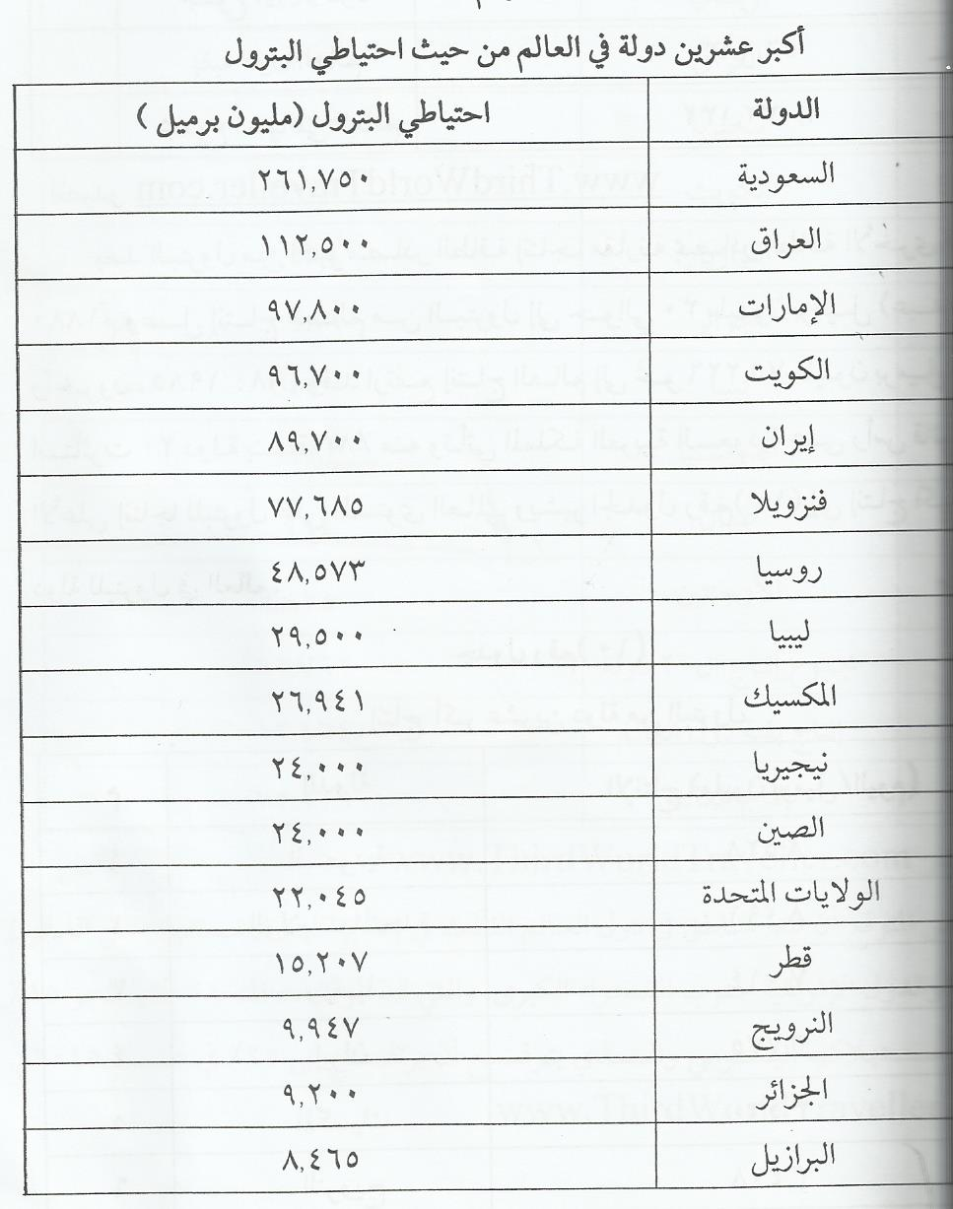
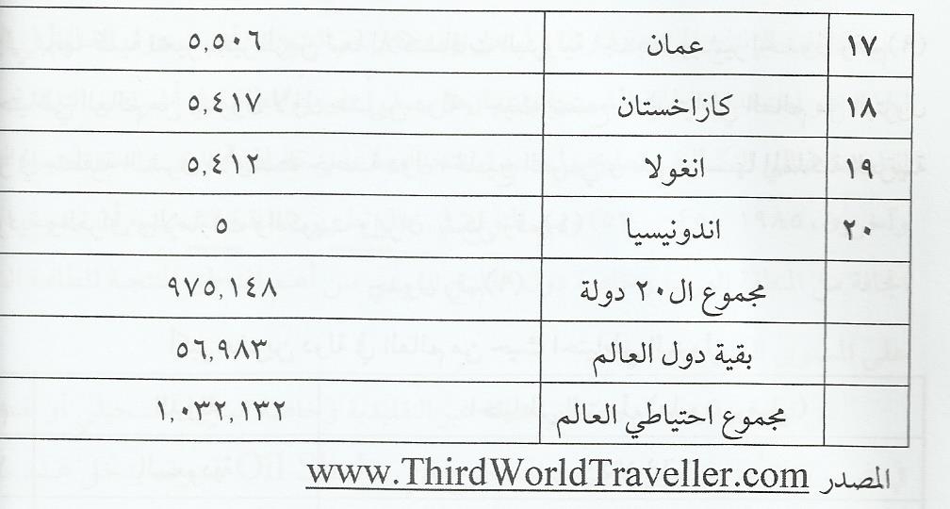
يعد البترول من أكبر مصادر الطاقة انتاجا مقارنة بمصادر الطاقة الاخرى ففي عام 1880 وصل انتاج العالم من البترول الى حوالي 30 مليون برميل وقد ارتفع انتاج العالم الى نحو 75.226 مليون برميل / اليوم استأثرت عشرين دولة بنسبة 83% منه وتأتي المملكة العربية السعودية على رأس قائمة الدول الاعلى انتاجا للبترول على المستوى العالمي ويشير الجدول التالي الى انتاج اكبر 20 دولة للبترول في العالم:
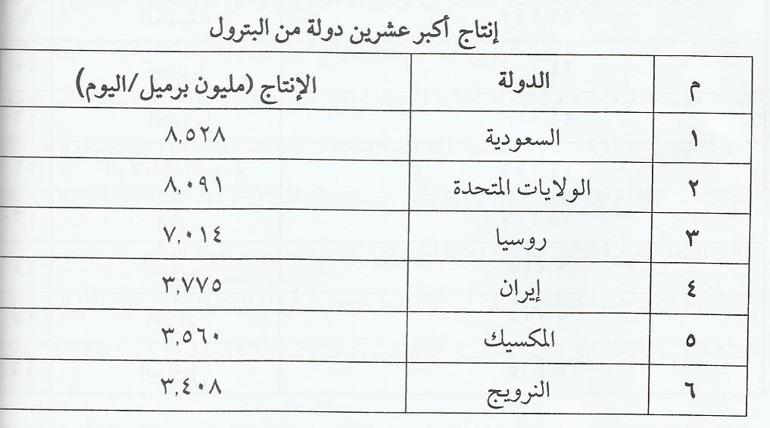
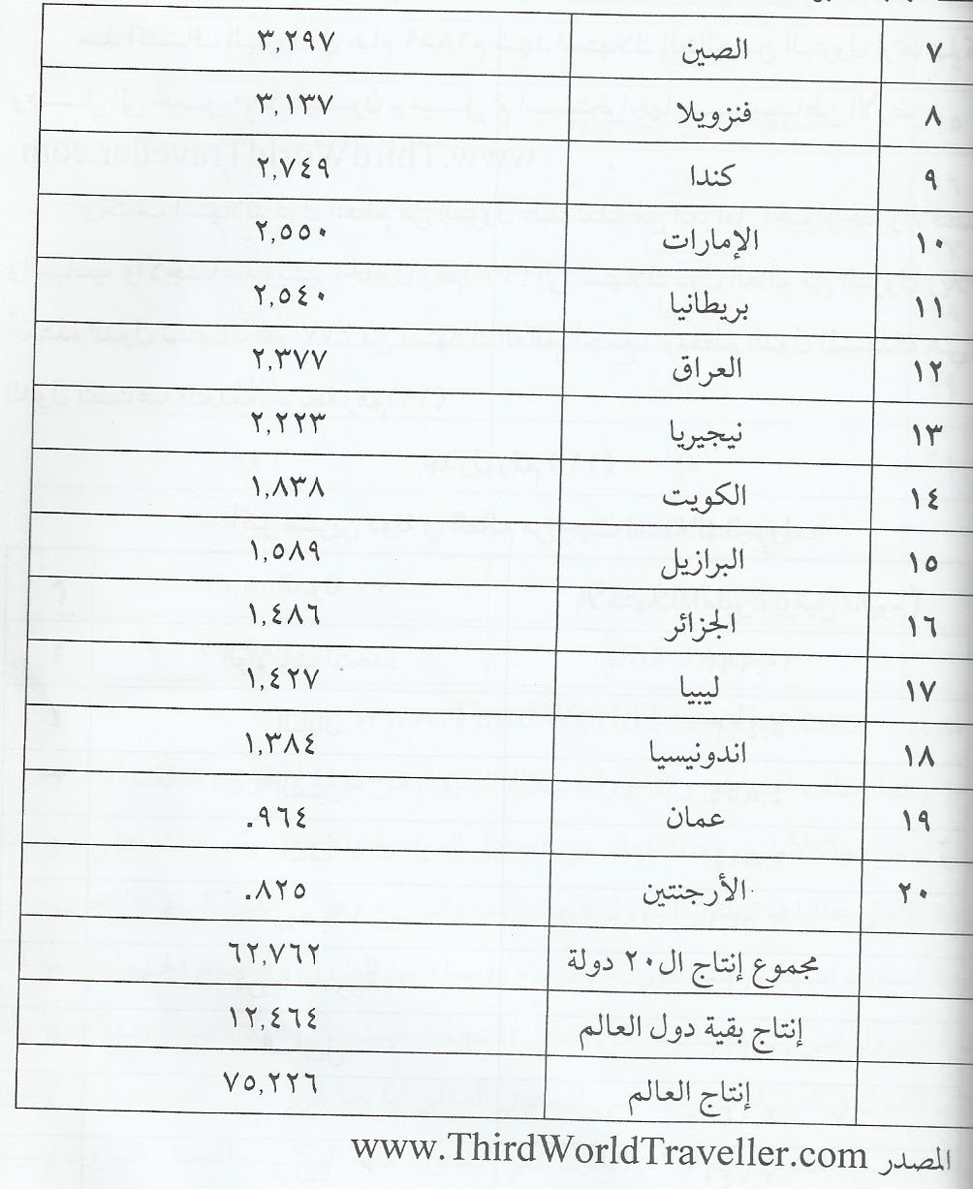
ويختلف استهلاك دول العالم من البترول طبقا لعدد من العوامل الجيولوجية والاقتصادية والسياسية والاجتماعية ويشير الجدول التالي الى استهلاك دول العالم من البترول ويلاحظ ان هذه الدول تستهلك نحو 77% من استهلاك العالم أجمع، ومعظم الدول المستهلكة هي من الدول الصناعية المتقدمة:
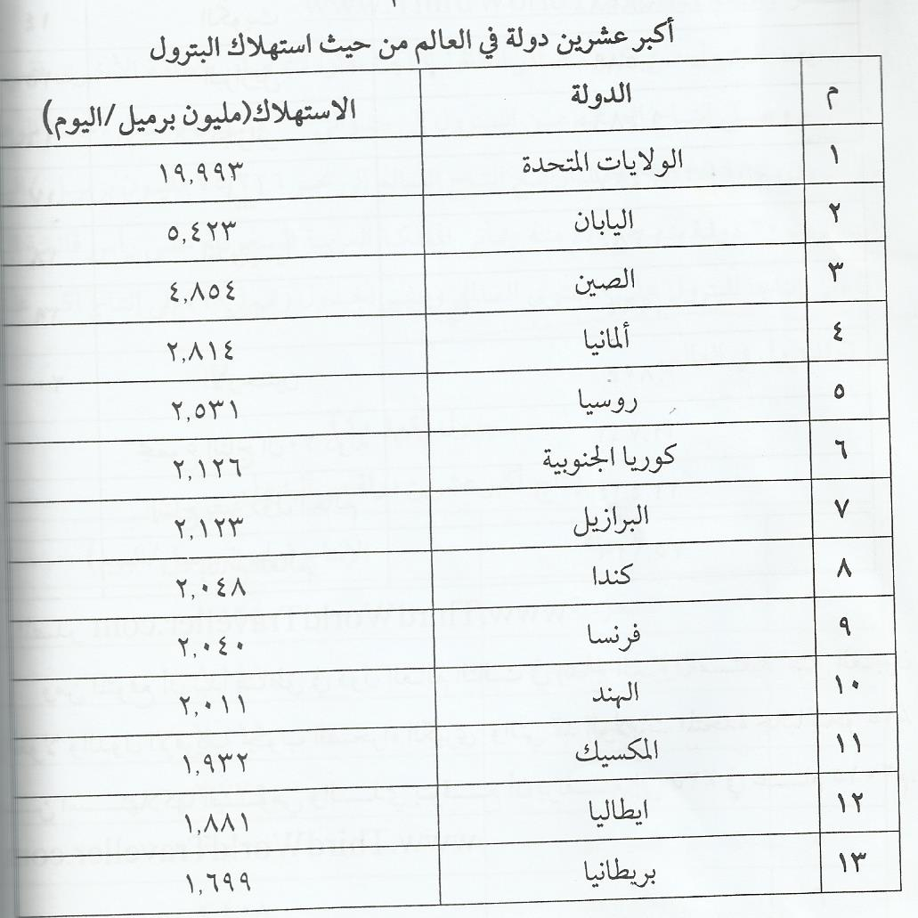
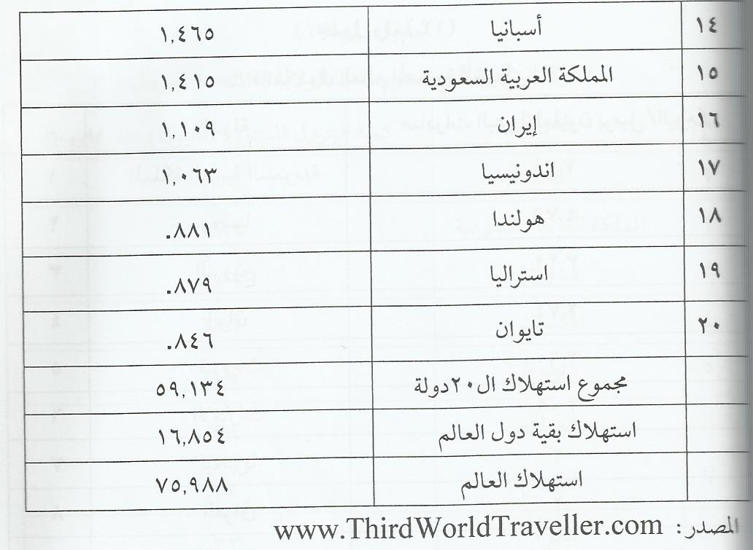
وكما يختلف احتياطي وانتاج واستهلاك البترول من دولة لأخرى يختلف أيضا تصدير البترول من دولة لأخرى وذلك لعدد من العوامل السياسية والاقتصادية، حيث تحتل المملكة العربية السعودية المرتبة الاولى عالميا في تصدير البترول تليها روسيا والنرويج وبقية دول الخليج العربي الاخرى وذلك نتيجة لضعف استهلاك هذه الدول باستثناء روسيا من البترول. ويوضح الجدول التالي كمية البترول التي يتم تصديرها من الدول المنتجة، حيث تأتي الولايات المتحدة على رأس قائمة الدول في استيراد البترول على المستوى العالمي بما يعادل 11.62 مليون برميل/اليوم:
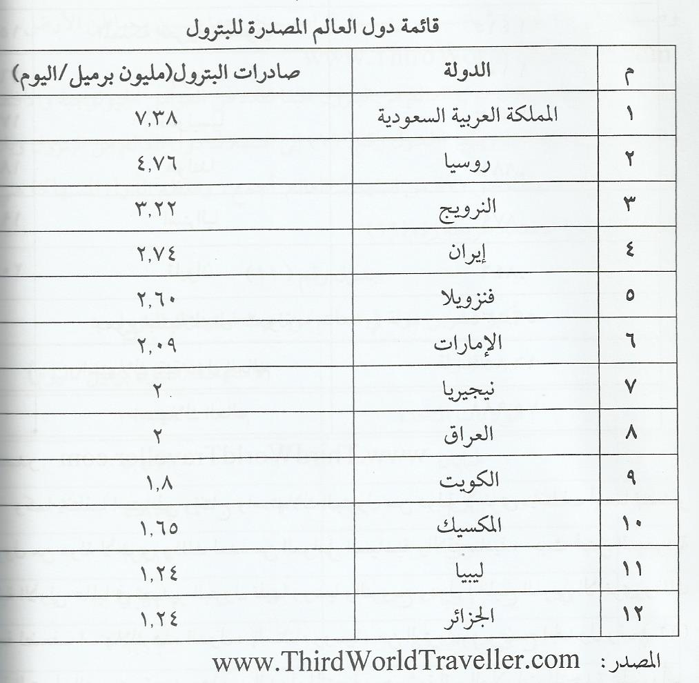
سابعا – الجغرافيا السياسية للنقل
يعد النقل أحد العناصر المهمة في التنمية الاقتصادية والاجتماعية للدولة، حيث تعمل وسائل المواصلات المختلفة على نقل الاشخاص والموارد الاقتصادية الأولية والمنتجات على نطاق واسع داخل الدولة وبين الدول.
وقد شهدت معظم دول العالم تحولا جذريا في تنوع وسائل المواصلات نتيجة للتطور التقني الكبير الذي يشهده العالم.
وعلى الرغم من أن جغرافية النقل تعد احد فروع الجغرافية الاقتصادية الا ان لها دور سياسي لايمكن اغفاله او تجاهله، فقد ادى تطور وسائل النقل وخاصة وسائل النقل البحري خلال القرن الخامس عشر، إلى تفعيل حركة الكشوف الجغرافية بصورة نشطة ومباشرة، حيث تم اكتشاف الامريكيتين واستراليا وظهور القوى الاستعمارية مثل البرتغال وأسبانيا وهولندا وفرنسا وبريطانيا كدول عظمى على الساحة الدولية.
وقد نجم عن ذلك اعادة توزيع السكان في جميع انحاء العالم، وشهدت استراليا والامريكيتين اندفاع موجات متتابعة من سكان العالم القديم إلى الاراضي الجديدة المكتشفة.
وقد أسهم النقل كذلك في اتصال الحضارات والشعوب القديمة مثل الحضارة الفرعونية والصينية الهندية وحضارة وادي الرافدين. كما أسهم النقل في ترابط أجزاء الدولة ومن أشهر الأمثلة الطرق الرومانية التي أنشأتها الدولة الرومانية والتي بلغ طولها آن ذاك نحو 18 ألف كيلومتر حتى انطبق عليها المثل الشهير (كل الطرق تؤدي الى روما).
ويلعب النقل دورا مهما في ربط اجزاء الدولة من الناحية الاقتصادية كما هو الحال في المملكة العربية السعودية حيث أسهم تطور وسائل النقل في ربط المنطقة الشرقية من المملكة حيث ظهر البترول بمناطق الاستهلاك في وسط وغرب المملكة.
ويسهم تطور وسائل النقل الى النهوض بالمستوى الاقتصادي وانعكاس ذلك على الاوضاع السياسية للدول.
كما تدرس الجغرافيا السياسية وسائل النقل وأهميتها للدولة من حيث نقل المنتجات الاستهلاكية والمواد الاولية ونقل المنتجات البترولية سواء الى مواقع الاستهلاك الداخلية أو الى الاسواق العالمية.
ولقد لعبت بعض الطرق دورا كبيرا في توحيد الدول ومن أمثلتها انضمام كولومبيا البريطانية الى الاتحاد الكندي، بعد أن اشترطت مد سكة حديدية تربطها بأوتاوا، وكذلك ولاية كاليفورنيا التي انضمت الى الاتحاد الامريكي وربطها بسكة حديد الاطلسي – الباسيفيكي التي تربط غرب الولايات المتحدة بشرقها. وفي آسيا تم انشاء خط سكة حديد سيبيريا – موسكو عبر جبال الاورال بهدف الدعم الاقتصادي والسياسي للاتحاد السوفيتي (سابقا)، وفرنسا التي يرجع ارتباطها ببعضها الى شبكة سكة حديد تصل العاصمة الفرنسية بجميع اجزاء الدولة.
يعد النقل المائي من أقدم وسائل النقل خاصة النقل النهري الذي يعتبر وسيلة لربط الدول وأجزاء الدولة مع بعضها البعض ومن أهم إيجابيات النقل البحري رخص تكاليفه وضخامة كميات السلع التي تنقل بواسطته. كما تختلف أنواع خطوط الأنابيب طبقا للأغراض التي تستخدم لأجلها، فهناك الأنابيب لنقل البترول الخام من مواقع الانتاج الى مصافي التكرير ومن ثم الى الموانئ، وهناك الانابيب الدولية التي تنقل البترول والمياه الى مسافات طويلة ومن أشهرها خط أنابيب التابلاين الذي يعبر عدة دول لنقل البترول السعودي من ميناء رأس تنورة عبر الاراضي الأردنية والسورية واللبنانية حتى البحر المتوسط.
ومن أمثلتها أيضا خط سو ميد Su-Med لنقل البترول العربي من البحر الاحمر الى البحر المتوسط
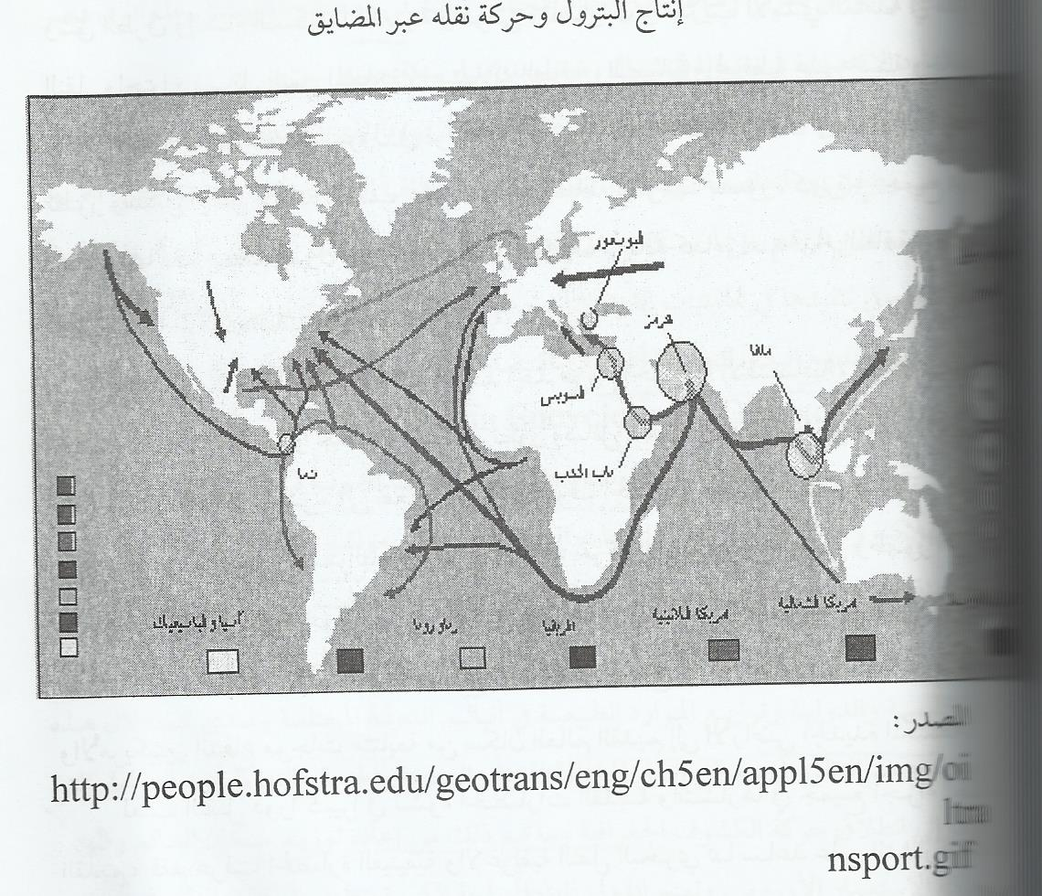
المحاضرة الثامنة
الحدود السياسية
مقدمة :
لكل دولة حدود سياسية تعرف بالحدود الدولية أي المعترف بها دوليا , وكانت الدول في الماضي لا تعرف خطوطا واضحة وإنما تعرف حدودا أو تخوم و غالبا ما كانت توضع حاميات عسكرية لحماية الدولة على هذه التخوم مثل : الغساسنة في شرق سوريا لحماية بيزنطة و الحيرة في الغرب لحماية بلاد فارس , وبالتالي لم تكن هناك فكرة حدود سياسية بل تخوم أو مناطق حدود طبيعية مثل الجبال و المستنقعات وهي مناطق انتقالية تحيط بالدول لها طابعها التي امتازت به .
مفهوم الحدود السياسية :
الحدود هي : خطوط معينة مرسومة تفصل بين الدول بعضها لبعض , أو داخل الدولة الواحدة لأغراض إدارية و تسمى الحدود الإدارية أو بين الأقاليم الجغرافية المتباينة
تعتبر الحدود السياسية من أكثر الموضوعات التي تمت دراستها في الجغرافيا السياسية وذلك لارتباطها الشديد و الوثيق بالدولة والتي تعد بمثابة النواة الأساسية للجغرافيا السياسية .
أهمية الحدود السياسية :
لم تتضح أهمية الحدود السياسية حتى عصر الكشوف الجغرافية في القرنين الخامس عشر و السادس عشر الميلاديين عندما أخذت القوى الأوربية آنذاك في المطالبة بالأراضي المستكشفة في كلا من أفريقيا و آسيا و الأمريكيتين و ظهور الحاجة إلى تحديد و تعيين الحدود السياسية لمستعمراتهم و ما تحتويه من ثروات .
وقد دفعت الرغبة بالسلام بين الدول إلى إنشاء عصبة الأمم في عام 1919م في نهاية الحرب العالمية الأولى بهدف حل المشكلات الحدودية من خلال الوسائل السلمية بدلا من اللجوء إلى الحرب , وقد نجحت عصبة الأمم آنذاك في حل ما يزيد 60 مشكلة حدودية و لكن على الرغم من الرغبة في حل المشكلات الحدود السياسية بصورة سلمية إلى ان اللجوء إلى العمل العسكري
لحل المشكلات الحدودية لا يزال يمثل تهديدا لاستقرار الدول و الحكومات أو السلام العالمي مما دفع ذلك إلى إنشاء محكمة العدل الدولية و منظمات إقليمية أخرى مثل : الناتو و منظمة الوحدة الإفريقية ( الاتحاد الافريقي حاليا ) و جامعة الدول العربية و الدول الكبرى و الاتحاد الأوربي إلى الإدلاء بدلوها في حل المشكلات الحدودية بين الدول .
تسعى الدولة أثناء نشأتها و نموها إلى الوصول إلى حدود طبيعية لتحقيق هدفين:
الأول : الحصول على أكبر مساحة يمكن السيطرة عليها .
ويتمثل الآخر في محاولة الوصول إلى حدود يمكن أن تحقق من خلال السيطرة عليها , وتحقيق الوسائل الدفاعية الممكنة عن الدولة طبقا للنظرية الدفاعية للدولة .
تسعى الدولة إلى الوصول إلى حدود سياسية طبيعية لعدة عوامل منها :
1- هدف سياسي يتمثل في تحقيق هيمنة الدولة على مساحة أكبر .
2- تحقيق الأمن بكافة أشكاله من خلال وصول الدولة في توسعها إلى حدود سياسية آمنة .
3- عقد الاتفاقيات و المعاهدات مع دول الجوار للوصول إلى مواقع حدودية طبيعية معينة مثل : الجبال أو السواحل أو الأنهار .
وظائف الحدود السياسية :
من اهم وظائف الحدود السياسية ممارسة الدولة لحقوقها السيادية حيث تعتبر الحدود السياسية , الخطوط التي تستطيع الدولة من خلالها ممارسة حقوقها السيادية . ويتم من خلال توظيف الحدود السياسية تحديد سيادة دولة و بداية سيادة دولة أخرى و تحديد ملكية الأراضي و المناطق البحرية
و كذلك السيطرة على حركة السكان داخل الدولة و إلى الدول المجاورة .
خصائص الحدود السياسية :
تتميز الحدود السياسية بأنها غير ثابته و يمكن ان تتعرض للتغيير و أن تختفي .
و تتغير الحدود نتيجة لإحدى العوامل و منها :
تبادل الإقليم أو الأرض بين دولتين ,إما عن طريق التنازل أو عن طريق النزاع المسلح , أو عن طريق انقسام الوحدة السياسية إلى اقليمين منفصلين
لأسباب سياسية و دينية و اقتصادية , ومن الأمثلة على ذلك :
- انقسام شبه القارة الهندية إلى الهند و باكستان , وانقسام باكستان إلى باكستان الشرقية ( بنجلادش حاليا ) و باكستان الغربية .
- انقسام ألمانيا إلى دولتين إحداهما شرقية و الأخرى غربية بعد سقوط ألمانيا الهتلرية .
- انقسام الكوريتين إلى دولتين شمالية و أخرى جنوبية على أساس عقائدي بعد الحرب العالمية الثانية وما رافق ذلك من تغيير في حدود هذه الدول .
ويمكن أن تتعرض الحدود السياسية لأخطاء في الرسم أو تحديد الموقع الجغرافي أو اندثار العلامات الحدودية أو تغير في أسماء المواقع , ولهذا تتجه معظم الدول نتيجة للأخطاء التي تتعرض لها الحدود إلى أن تتخذ من الجبال و الانهار و البحيرات حدودا يسهل معرفتها و تحديدها .
و تعتبر الحدود النهرية من أنواع الحدود السياسية التي تتعرض للتغيير نتيجة لتغيير النهر لمجراه أو تحويله أو جفافه
تصنيف الحدود السياسية :
إن تخطيط الحدود السياسية عادة يتم تبعا للظروف التالية :
1- حدود رسمت قبل تعمير مناطق الحدود مثل : الحدود بين الولايات المتحدة الأمريكية و كندا .
2- حدود رسمت بعد تعمير منطقة الحدود و روعي فيها رغبة السكان و تناسقهم من حيث اللغة أو الدين أو الأصول العرقية مثل الحدود بين الهند و باكستان .
3- حدود فرضت على الدول دون مراعات لاختلاف الدين أو اللغة أو الحضارة أو رغبة الشعوب كالحدود السياسية بين دول العالم العربي , وبين الدول الأفريقية وبين ألمانيا و الدول المجاورة لها.
paul Buckholts وقد قام بول بوكهولتز
بتصنيف الحدود السياسية على الوجه التالي :
1- الحدود السياسية الطبيعية :
هي التي تتبع ظاهرات طبيعية كالجبال أو الصحاري أو البحيرات أو الخلجان و الأنهار و المستنقعات و هذه الظاهرات الطبيعية بالإضافة إلى خطوط السواحل و تسمى حدودا سياسية طبيعية .
2- الحدود الهندسية : وهذه الحدود تأخذ شكل خطوط مستقيمة أو دوائر ولا تتأثر بالظواهر الطبيعية التي تقف أمامها , وقد تكون مثل هذه الحدود مناسبة حينما يندر السكان , ويعد نحو نصف الحدود السياسية الأفريقية حدودا هندسية و معظمها في مناطق صحراوية جافة مثل : حدود موريتانيا و مالي و الجزائر و ليبيا و النيجر و تشاد .
3- الحدود البشرية : وهذا النوع من الحدود معقد إلى حد كبير ومن الصعب تحديده.
وفي المناطق المستقلة حديثا تبرز حدود لغوية و دينية و اقتصادية .
مفهوم التخوم :
التخوم مصطلح مستخدم بصيغة الجمع ويمكن تعريف التخوم بأنها اقليم أو منطقة على الحدود تشكل نطاق فصل أو وصل أو انتقال بين وحدتين سياسيتين أو أكثر .
تختلف التخوم عن الحدود السياسية في أن التخوم ظاهرة جغرافية طبيعية ثابتة
لا تتغير بتغير الظروف أو الأحوال السياسية وغير قابلة للزحزحة سواء كانت الدولة قوية أو ضعيفة .
و تحتوي التخوم موارد طبيعية كالمعادن و أخرى اقتصادية و بشرية .
وتعد التخوم من الناحية الجغرافية مناطق انتقالية بين الأقاليم الجغرافية .
الحدود الجغرافية
(1) الحدود السياسية الجبلية :
تعد الحدود الجبلية من أكثر أنواع الحدود الواضحة المعالم على الخريطة و تعد من الحدود السياسية الطبيعية المنيعة عسكريا .
وتسعى معظم الدول إلى الوصول إلى سلسلة من الجبال و اتخاذها حدودا طبيعية لها .
ومن الأمثلة على ذلك :
- تعد جبال اسكنديناوه حدودا طبيعية بين السويد و النرويج .
- جبال الألب حدودا جبلية بين النمسا و ايطاليا .
- جبال البرانس الحدود الجبلية الطبيعية بين فرنسا و إسبانيا .
تعد الحدود الجبلية من أقوى أنواع الحدود السياسية نظرا لوجودها على شكل سلاسل ذات ارتفاع شاهق و تعد المناطق الجبلية ضمن الدولة الواحدة عنصرا من عناصر الضعف و الانفصال بين أجزاء الدولة نظرا لصعوبة الاتصال الطبيعي بين أجزاء الدولة .
ففي أمريكا الجنوبية تفصل جبال الانديز بين كلا من شيلي و الارجنتين لأكثر من
2500 ميل , وفي اوربا تفصل جبال البرانس بين كلا من أسبانيا و فرنسا , ويتضح أن الجبال في آسيا قد لعبت دورا مهما في ظهور الاختلافات الثقافية و السلالية و اللغوية بين هذه الدول .
كما فصلت الجبال بين كلا من النرويج و السويد و ظهور ثقافتين مختلفتين .
إلا أنه يجب الأخذ في الاعتبار أن الحدود الجبلية ليست بالضرورة عامل فصل فجبال الروكي في أمريكا الشمالية و جبال الأورال في آسيا و جبال الأطلس في شمال أفريقيا لم تكن في يوم حدود فصل و هذا يرجع لطبيعية هذه الجبال .
وقد تؤدي طبيعة الجبال إلى عزل جماعات أو قيام دولة .
فعلى سبيل المثال أدت طبيعة جبال البرانس إلى بقاء دولة اندورا في شبه عزلة لمدة طويلة , كما حافظت طبيعة الجبال في أمريكا الوسطى على حضارتي الأزتك و الانكا
في أمريكا الوسطى و أمريكا الجنوبية على الرغم من تعرضهما للاستعمار الإسباني إلا أن هذه الشعوب استطاعت المحافظة على شخصيتها الوطنية في كلا من المكسيك و البيرو.
يعد خط تقسيم المياه أحد الظاهرات الطبيعية في الحدود السياسية التي يتم الاتفاق بموجبها بين الدول في المناطق الجبلية . ويعتبر خط تقسيم المياه حدا سياسيا بين الدول التي تحدها سلاسل جبلية إلا أن خط تقسيم المياه يتصف بعدة مظاهر منها :
أن السلاسل الجبلية في حد ذاتها تعتبر حدود سياسية بالإضافة إلا انها حدود معقدة وضخمة و قد تؤدي المساحة الضخمة التي تحتلها الجبال إلى قيام دول تقع ضمن هذه السلاسل أو عن حوافها مثل: نيبال و بوتان في سلسلة جبال الهملايا .
لا تقتصر أهمية الحدود الجبلية على كونها حدود فصل أو وصل بين الدول , بل تمتد أهميتها على اعتبار أنها مصدر رئيسي للمياه في معظم دول العالم كمنبع دائم أو فصلي يرتبط بمواسم سقوط الامطار أو ذوبان الجليد .
وتجعل منابع الأنهار من الحدود الجبلية ذات أهمية سياسية خطيرة تتمثل في محاولات الدول السيطرة عليها برمتها و بالتالي السيطرة على منابع الأنهار أو الدخول مع الدول المجاورة في اتفاقيات لاقتسام مياه الأنهار .
الحدود السياسية النهرية :
تسعى معظم الدول إلى الوصول إلى حدود نهرية تفصلها عن الدول المجاورة و استخدامها كحدود سياسية , و من أمثلة الحدود النهرية :
- شط العرب الذي يفصل بين العراق و ايران .
- نهر سانت لورانس بين الولايات المتحدة و كندا
- نهر الدانوب الذي يفصل بين رومانيا و بلغاريا .
- نهر الراين الذي يفصل بين فرنسا و ألمانيا و نهر ريوجراند بين الولايات المتحدة و المكسيك .
تعتبر الحدود النهرية حدود فصل طبيعية بين عدد من دول العالم , كما تعتبر حدود اتصال بين الدولة و الدول الأخرى .
أما من حيث حالة الوصل حيث تسيل الأنهار لعدة دول مما يترتب على هذا الوصل عدد من المشاكل التي ترتبط باقتسام الموارد المائية و توليد الطاقة الكهربائية و حركة الملاحة .
أما في حالة الفصل فتظهر عدد من المشاكل ترتبط بعملية وضع الحدود وهل تسير الحدود في منتصف النهر أو على احدى ضفتيه
و بالتالي استئثار إحدى الدول النهرية بالنهر عسكريا .
لقد ازدادت أهمية الأنهار في الجغرافيا السياسية للدول نتيجة للتوسع في استخدام مياه الأنهار في توليد الطاقة الكهربائية , حيث يتم توليد الطاقة الكهربائية من الأنهار في الدول الجبلية والتي تتصف أنهارها بالانحدار الشديد وبالتالي توليد طاقة كهربائية من مساقط المياه ومن أمثلتها : اليابان و سويسرا و شمال ايطاليا .

المحاضرة التاسعة
تابع الحدود السياسية
في المحاضرة السابقة تناولنا الحدود الجبلية ثم الحدود السياسية النهرية والجدول الآتي يمثل أهم الحدود النهرية السياسية في بعض دول العالم:
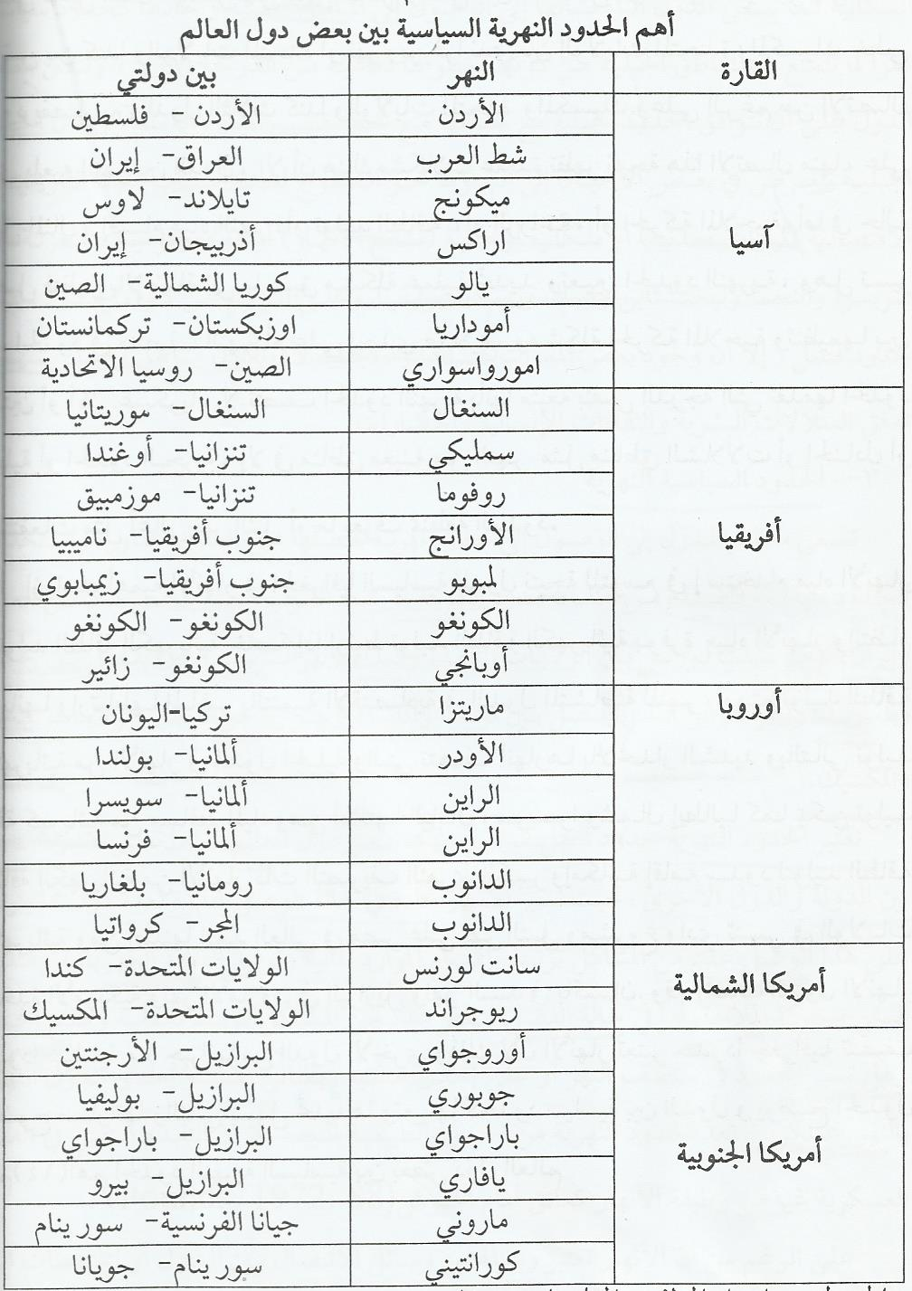
الحدود الهندسية :
وهي من تصنيفات الحدود السياسية حيث تستخدم هذه الحدود متطابقة مع خطوط الطول و دوائر العرض و هذه الحدود لا ترسم الا في مناطق الصحاري أو الأقاليم الجديدة التي لم تعمر بعد فالحدود السورية و العراقية و الأردنية و المصرية و السعودية كلها حدود هندسية تخترق الصحاري
- ومن أشهر الحدود الهندسية و أطولها دائرة عرض 49 درجة شمالا التي تقسم الحدود بين كلا من الولايات المتحدة و كندا الذي تم الاتفاق عليه كحدود دولية بين البلدين في عام 1818م .
ومن الامثلة أيضاً على الحدود الهندسية حدود المملكة مع الكويت حيث تبدأ هذه الحدود من نقطة على شاطئ الخليج العربي تقع جنوب رأس القليعة , وتمتد غرباً بامتداد قوس دائرة قطرها اربعين ميلاً ومركزها مدينة الكويت , حتى يتقاطع خط الدائرة مع خط عرض 29 درجة شمالاً.
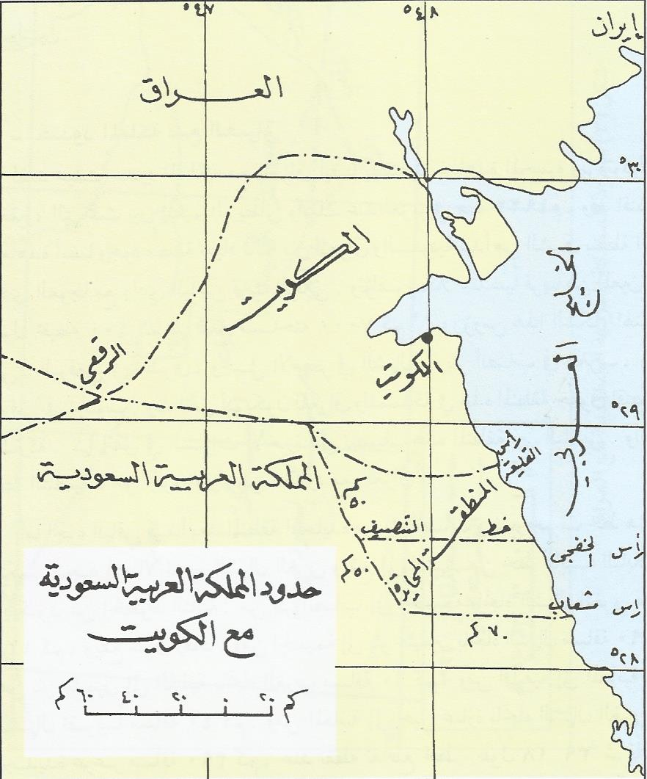
و كذلك حدود المملكة مع العراق حيث يسير خط الحدود حسب خط هندسي منكسر يتجه اجمالاً نحو الشمال الغربي . كما هو موضح في الشكل التالي
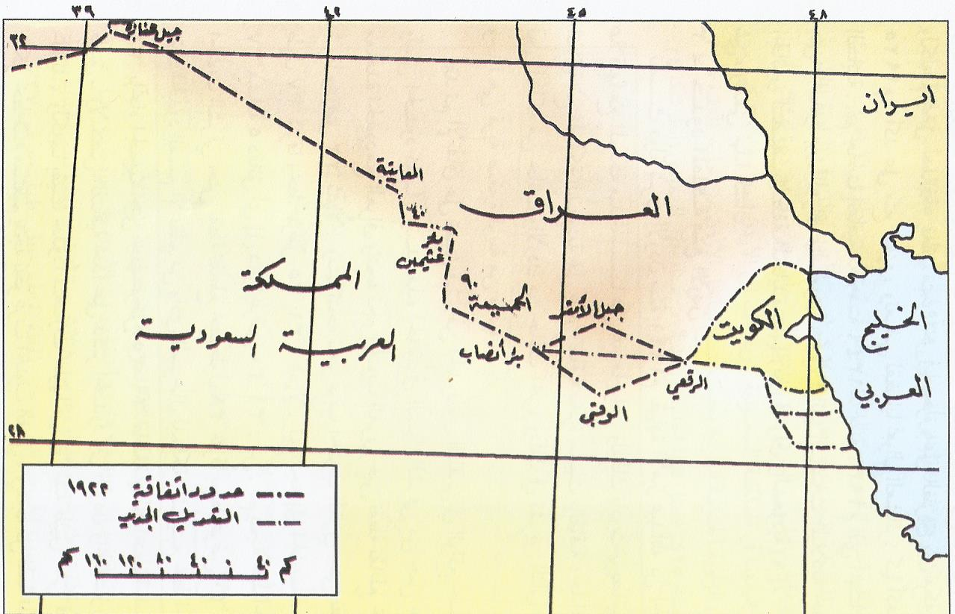
وتبلغ نسبة الحدود الهندسية ( خطوط مستقيمة ) في أفريقيا نحو ثلث اجمالي الحدود الهندسية في افريقيا .
كذلك تتبع الحدود المصرية الليبية خط طول 25 درجة شرقا ما عدا بعض تعديلات طفيفة عند السلوم و واحة جغبوب .
وهي خطوط وهمية لا وجود لها الا في الخرائط و المعاهدات الدولية و تنحصر أهميتها عند نقط الالتقاء , حيث تعبر الحدود من دولة إلى أخرى حيث تقام نقط الجمارك كذلك استخدمت الحدود الهندسية في تقسيم افريقيا عندما كانتا تحت وطأة الاستعمار الأوربي للقارة , دون الاخذ في الاعتبار التجمعات السكانية أو الظروف الجغرافية الطبيعية للمنطقة المراد تقسيمها .
هي خط عرض 49 درجة شمالا .
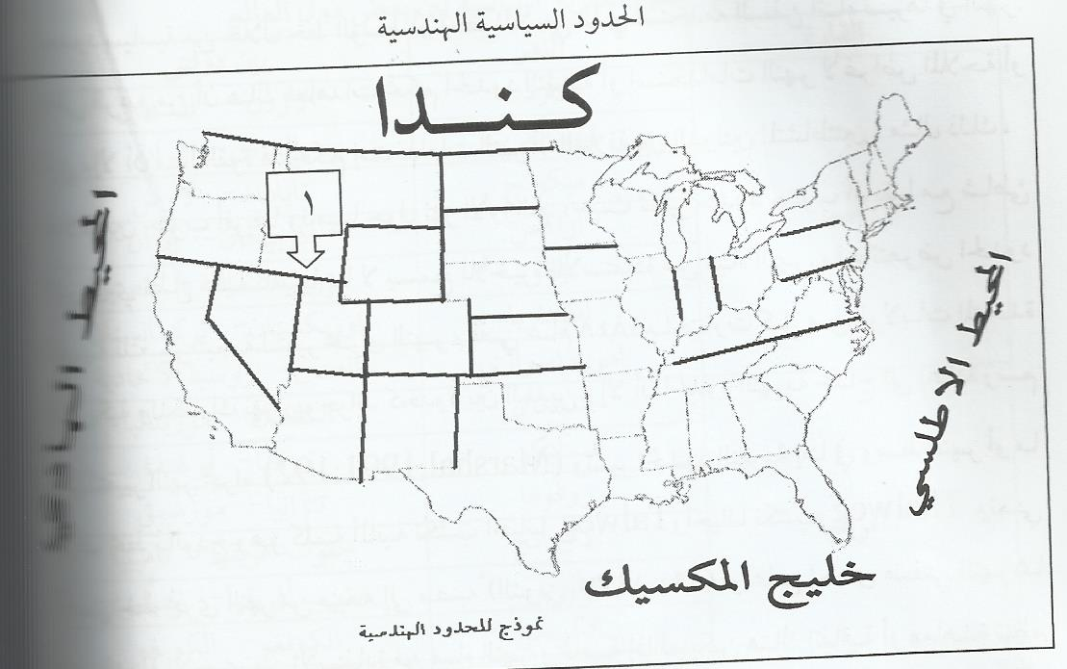
الحدود السياسية الاصطناعية :
اتجه الانسان قديما نحو وضع حدود اصطناعية بهدف توفير الحماية له و لأسرته أو مجتمعه , كما اتجهت المجتمعات و الدول قديما نحو بناء حدود اصطناعية تسهم بدور فعال في توفير الحماية من هجمات الأعداء ,
ومن أمثلة الحدود الاصطناعية : أ – سور الصين العظيم الذي يعد أحد الحدود الاصطناعية التاريخية المحصنة وكان الهدف من بنائه
حماية الحدود الشمالية الشرقية بالصين بين منغوليا و الصين و يبلغ طولة 1600ميل ( 2575كم ) .
ب – الجدار العازل بين كلا من كوريا الشمالية و كوريا الجنوبية و الذي يبلغ طوله 150 ميلا ( 250كم ) وبعرض يصل إلى 2.5 ميل ( 4 كم ) ويعد هذا الجدار من أكثر المناطق تسليحا على وجه الأرض , حيث يعسكر حولة نحو مليون جندي كوري شمالي و 650.000 جندي كوري جنوبي يدعمهم نحو 45 ألف جندي أمريكي بالاضافة الى حقول الألغام و الأسلاك الشائكة التي تحيط بهذا الجدار
ج – جدار ثعبان النار : ويقع بين كلا من جنوب أفريقيا و جارتيها موزنبيق و زمبابوي ويهدف بناء هذا الجدار إلى منع تسلل سكان موزنبيق و زنبابوي إلى جنوب أفريقيا و احتوى هذا الجدار على اسلاك شائكة مكهربة .
وكذلك الجدار التي بنته اسرائيل في الأراضي المحتلة لمنع تسلل الفلسطينيين الى داخل اسرائيل .
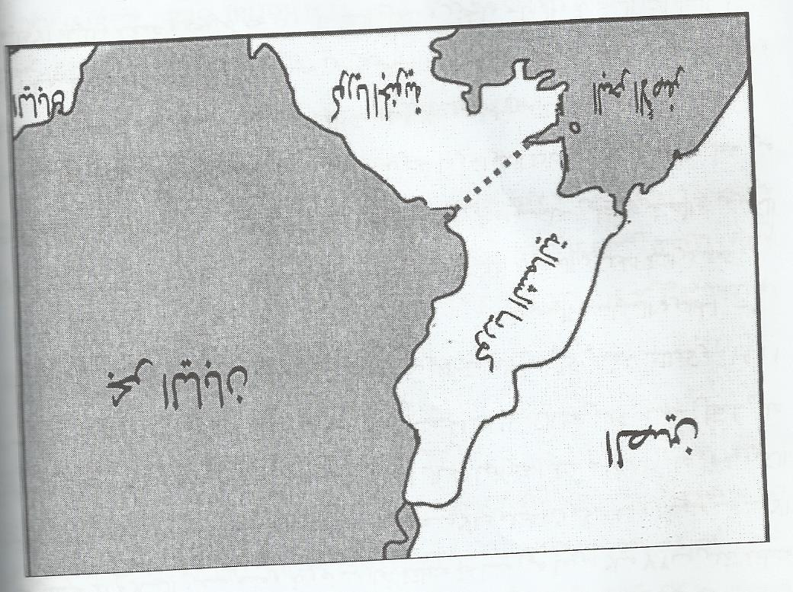
الحدود السياسية البحرية
تعد دراسة الحدود البحرية للدولة جزءا من الجغرافيا السياسية , حيث تعتبر الحدود البحرية من الحدود الواضحة المعالم سواء كانت حدود فصل أو حدود وصل .
وتدرس الجغرافيا السياسية الحدود البحرية من حيث أطوالها و خصائصها الطبيعية و التي تشمل التيارات البحرية و الرياح و الجزر و شكل الساحل و درجة تعرجة وعمقه و المياه الاقليمية وحق استغلال الجرف القاري
وعلى الرغم من كون البحار و المحيطات عامل فصل طبيعي بين الدول إلا أن البحر مهما اتسع لا يعد عامل حماية للدولة فهو من أخطار الغزو أو التأثير الخارجي على الدولة ويعتبر خط الساحل من الحدود الطبيعية ذات الفصل القوي بين اليابس و الماء , إلا أن هيمنة الدولة و وصولها إلى خط الساحل كحدود طبيعية لها يتوقف على عدد من العوامل الجغرافية الطبيعية للساحل مثل : شكل الساحل و التيارات البحرية وخصائص ظهير الساحل و العوامل الجغرافية السياسية و مجالات نفوذ الدولة و سياستها الاقتصادية و التي تشمل استغلال ثروات البحار
و الصادرات و الواردات .
وتنقسم الحدود البحرية للدولة إلى الأقسام التالية :
1- المياه الداخلية :
وهي المياه التي تمارس الدولة سيادتها المطلقة عليها و لا يحق للدول الأخرى استخدامها إلا بإذن الدولة صاحبة السيادة و تعتبر المياه الداخلية جزءا من البحر الإقليمي للدول وتقع معظم الأجزاء المائية خلف خط الأساس باتجاه اليابسة
ب- المياه الإقليمية ( البحر الإقليمي ) :
ومنها : البحر المتاخم و البحر الساحلي ومنها أيضا البحر الحدي أو البحر الشاطئي أو البحر المجاور , ولا يتجاوز عرض البحر الإقليمي مسافة 12 ميلا بحريا وفقا لاتفاقية الأمم المتحدة لقانون البحار عام 1982 .
ج – المياه المتاخمة :
وتقع بعد المياه الإقليمية وتعتبر هذه المنطقة نطاقا إضافيا للدولة الساحلية
يؤمن لها الأمن و الحماية لمياهها الإقليمية و للدولة الحق في الإشراف على هذه المنطقة من جميع النواحي سواءا كانت صحية أو جمركية وغيرها .
د – المنطقة الاقتصادية الخالصة :
أقرت اتفاقية الأمم المتحدة لقانون البحار عام 1982م منطقة جديدة عرفت بالمنطقة الاقتصادية الخالصة وتمتد إلى مسافة 200 ميل بحري مقاسا من خط الأساس الذي يقاس منه البحر الإقليمي , وتتمتع الدولة الساحلية في المنطقة الاقتصادية الخالصة بحقوق سيادية لغرض استكشاف أو استغلال الموارد الطبيعية.
تتمتع الدولة الساحلية في المنطقة الاقتصادية الخالصة بحق بناء الجزر الاصطناعية و إقامة المنشآت و إجراء الأعمال من أجل الاستغلال الاقتصادي لهذه المنطقة .
هـ - الجرف القاري :
الرصيف القاري أو حافة القارة وهو ذلك الجزء الذي يحيط بالقارات ويغطيه ماء البحر على عمق ضحل لا يتجاوز في معظم الاحوال 100 قامة أو 200 متر وربما أقل ومن ثم فهو يأخذ شكل رصيف ينحدر تدريجيا من الساحل إلى أسفل وكثيرا ما يختلف في عرضه إذ يصل في بعض الاماكن الى 100 كيلومتر او اكثر.
والجرف القاري هو عبارة عن رصيف يحيط بالكتل القارية وهو ضحل المياه ولا تخضع هذه المنطقة لسيادة الدولة الساحلي، إلا ان الدولة الساحلية تستطيع الاستفادة منها باستغلال ثرواتها الطبيعية وليس من حق الدول الاخرى حق استغلال هذه الثروات.
وللدولة الساحلية حقوق على الجرف القاري بهدف استكشافه واستغلال موارده الطبيعية، تمارس الدولة الساحلية حقوق السيادة على الجرف القاري طبقاً للمادة 77 من اتفاقية الامم المتحدة لعام 1982 وتنحصر هذه الحقوق في استغلال موارده الطبيعية وأغراض الاستكشاف.
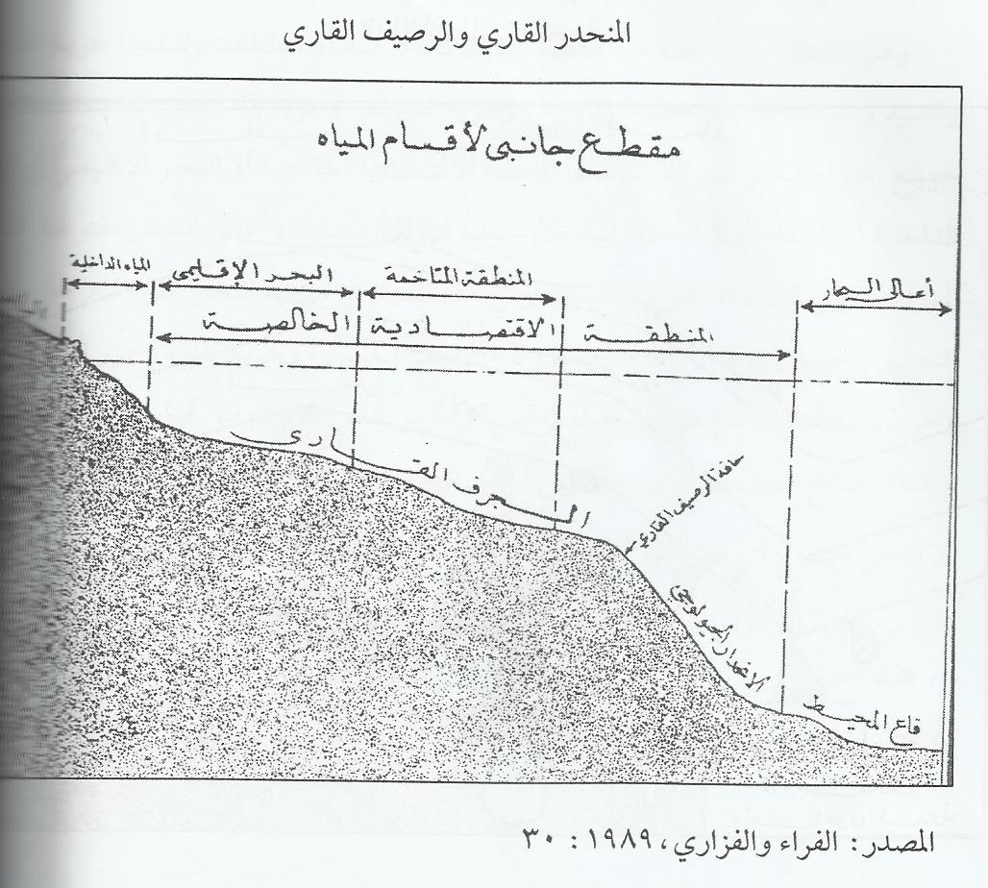
عرض لبعض مشكلات الحدود السياسية في قارة افريقيا
تمثل معظم الوحدات السياسية في قارة افريقيا المحصلة النهائية لعدة عوامل منها :
- المقايضات الاقليمية بين الدول الاوربية المستعمرة للقارة
- وضع الحدود السياسية يوضح مدى التوغل العسكري لهذه الدول في تشكيل حدود القارة
- نظرة بريطانيا بالذات للحدود بحيث يتم رسمها بشكل يحدث مشاكل في المستقبل
- خضعت الحدود للصراعات والمساومات السياسية بسبب عمليات الفصل بين افراد القبيلة الواحدة .
- لم تنشأ معظم هذه الوحدات لنمو الدولة من نواة نووية صوب اطرافها من خلال مراحل تاريخية مختلفة ولكنها كانت نتيجة لتوسع قوى دخيلة في فراغات سياسية فالدول الحالية لم تحدد بالنمو من الداخل بل بالتجزئة من الخارج , ولذلك فهي لا تمثل اوطاناً وأمماً حقيقيةً بل مجرد رقع و سكان .
- - محاولة تفتيت بضع الدول مثل تقطيع شعب و وطن الصومال بين اربع وحدات سياسية هي : جمهورية الصومال التي نشأت من اتحاد الصومال البريطاني والايطالي , ولا يضم هذه الوحدة سوى ثلثي شعب و وطن الصومال , أما الباقي فهو موجود داخل الحبشة وكينيا . الصومال الفرنسي الذي استقل مؤخراً تحت اسم جيبوتي , وتضم الحبشة مساحة 35000 ميل مربع من ارض الصومال تنازلت عنها انجلترا لها .ويمتد الصومال الحبشي من نطاق الحوض في الشمال بطول الصومال البريطاني و أوجادن .
- انشاء دول مصطنعة لا تمثل وحدات طبيعية او اقتصادية او بشرية مثل بوركينا فاسو الذي تمثل منطقة عجز مزمن , ويدل على ذلك التغيرات الجذرية في حدودها حين كانت وحدة في افريقيا الفرنسية الغربية . وبالمثل توجو التي تشكل وحدة اصطناعية بحتة وكذلك رواندي , بورندي اللتان لا يمكن ان يكون لهما وحدة قائمة بذاتها .
- التنافر العنصري , واللغوي , والديني , والحضاري بين الدول الافريقية والتي وضعها المستعمر تحت دعاوي فرق تسد ومن ثم تظهر النزاعات الانفصالية
- بينهما و ينطبق ذلك على مشكلة كاتنجا و جنوب السودان و دارفور .

المحاضرة العاشرة
الجغرافيا السياسية للمضايق والقنوات الدولية
البحر الاحمر : يقع البحر الاحمر عند التقاء قارتي اسيا وافريقيا وهو الامتداد الجنوبي للانهدام الافريقي الاسيوي الذي حدث قبل خمسين مليون سنة .
يعتبر البحر الاحمر الذي يتمتع بموقع استراتيجي ممراً مائياً لا يمكن الاستغناء عنه للتجارة بين المحيط الهندي والخليج العربي من جهة , والبحر الاحمر مع المتوسط من جهة أخرى وقد احتفظ البحر الاحمر بأهميته الاستراتيجية حتى اكتشاف رأس الرجاء الصالح عام 1498 .
يبلغ طول البحر الاحمر من اقصى الشمال حتى باب المندب 2100 كم وتصل مساحته الاجمالية الى 438الف كيلو متر مربع , اما اقصى عمق له فهو 9850 قدماً ويعتبر البحر الاحمر المنفذ الوحيد للدول التالية : الاردن عبر ميناء العقبة , السودان عبر ميناءي بور سودان وسواكن ,ارتيريا عبر ميناءي عصب ومصوع . منفذ بحري مهم لمصر عبر الموانئ : الغردقة , سفاجة , رأس بيناس والقصير . اليمن عبر ميناء الحديدة , والمملكة العربية السعودية عبر موانئ ينبع وجدة , واسرائيل عبر ميناء إيلات
أهم المضايق والقنوات المائية في البحر الأحمر
قبل ان نتكلم عن القنوات والمضايق المائية في البحر الاحمر يجدر بنا ان نعطي تعريفاً لكل من المضيق والقناة .
أولا تعريف المضيق : المضيق هو ممر مائي يصل بين مسطحين مائيين ويفصل كتلتين او اكثر من اليابس عن بعضهما البعض . ويتراوح عرض المضيق ما بين مئات من الامتار الى مايناهز 15 ميلاً او اكثر مثل المضايق التركية او القنال الانجليزي
ويعرف المضيق أيضاً على اساس انه ممر مائي ضيق يصل بين بحرين او محيطين او مساحتين كبيرتين نسبياً من الماء . وقد يكون المضيق بحدوث انكسار في برزخ من الارض او بطغيان الماء على ارض هابطة او بالتعرية .
وهناك تعريف آخر للمضيق على انه شريط من الماء ضيق الاتساع له فتحات تربط بين بحرين واسعين , ولا يتجاوز اتساع المضيق ضعف عرض البحر الاقليمي .
- - والمضايق بوجه عام عبارة عن قنوات طبيعية عميقة تقع على خليج او بحر شبه مغلق او بين جزيرتين او بين جزيرة واليابس .
تعريف القناة : عبارة عن مجرى مائي يتم حفره بواسطة الانسان عبر اليابس ليصل بين بحرين او بين بحر وبحيرة او بين بحيرة ونهر او بين نهرين (الموسوعة العربية العالمية الجزء رقم 18).
او هي مجرى مائي اصطناعي يتم شقه لنقل او توزيع مياه الري او تحسين الشبكة او لوصل البحيرات والبحار والانهار
وقد تشق القناة البحرية لتتسع لمرور السفن الضخمة او تقصير الرحلة البحرية بين بحرين ( التوني 1977) .
تلعب المضايق والقنوات دوراً مهماً في تقصير الرحلة البحرية , كما تلعب دوراً مهماً في التجارة العالمية والاستراتيجية العسكرية للأساطيل العسكرية التي تسعى دائماً الى السيطرة على المضايق والقنوات .
كما يرجع اهتمام الدول التي تقع على هذه المضايق الى الاهتمام بأمن المضيق وسلامة مرور السفن فيه من منظور المحافظة على أمنها الوطني والابتعاد عن الصراع حول السيطرة على المضايق. ويتراوح عرض المضايق ما بين مئات الامتار الى عشرات الكيلومترات وتلعب المضايق دوراً مهما في الملاحة البحرية على وجه الخصوص والمواصلات العالمية عموماً , حيث تمثل المضايق والقنوات حلقة الاتصال بين البحار والمحيطات .
جغرافية المضايق والقنوات الدولية
على الرغم من ان البحر الاحمر والخليج العربي ومضايقهما يتحكمان في حركة الملاحة العالمية , الا ان المحيطات المحيطة بهما تتحكم بهما ايضاً , فعلى سبيل المثال يتحكم المحيط الاطلسي بالبحر المتوسط والبحر الاحمر شبه المغلقين , بينما يتحكم المحيط الهندي المفتوح بالبحر الاحمر والخليج العربي شبه المغلقين .
- لقد بدأ التنافس الغربي الاستعماري للسيطرة على المراكز الاستراتيجية في البحر الاحمر مثال ذلك : سيطرة انجلترا على ميناء عدن وسيطرة ايطاليا على ميناء عصب في ايريتريا
وفي نهاية القرن التاسع عشر الميلادي اشتد التنافس بين القوى الاستعمارية آنذاك انجلترا – فرنسا – ايطاليا حول السيطرة على البحر الاحمر .
يعد البحر الاحمر ومضايقه التي سوف نوردها فيما بعد من الناحية الاستراتيجية من أهم الممرات البحرية في العالم ان لم يكن اهمها على الاطلاق , وذلك باعتباره الممر الرئيسي الذي يزود الولايات المتحدة و أوربا بنفط الخليج . وترجع اهمية البحر الاحمر ايضاً الى موقعه المتوسط وكثافة الملاحة وحجم الاساطيل البحرية التجارية
والعسكرية التي تعبره , كما لا تتوقف اهميته عند اختصار المسافات بين القارات والدول فقط , بل يمتد الامر ليشمل عدد رحلات السفينة الواحدة طوال العام , وربطه بين مناطق الانتاج والاستهلاك وعلى الرغم من الظاهرات الجغرافية السلبية للبحر الاحمر كطريق ملاحي مثل الحرارة المرتفعة وقلة الموانئ
الطبيعية وانتشار الشعاب المرجانية التي تظهر ضمن تضاريس القاع , الا ان اهمية البحر الاحمر ومضايقه ترجع الى كونه اقصر الطرق البحرية التي تصل المحيط الهندي والخليج العربي في الجنوب بالبحر المتوسط والمحيط الاطلسي عبر مضيق باب المندب وقناة السويس ومضيق جبل طارق .
على الرغم من تعدد دول البحر الاحمر والتي يصل عددها الى 8 دول الا انها تعد من مناطق ضعف من الناحية العسكرية والسكانية نتيجةً للتخلخل السكاني بالاضافة الى وجود عدد من الصراعات الاقليمية بين دوله , ولعلى اهم هذه الصراعات الصراع العربي – الاسرائيلي والنتائج الاقليمية والدولية المترتبة على هذا الصراع.
وعلى الرغم من الاختلافات السياسية والعقائدية والاقتصادية لدول البحر الاحمر الا ان البحر الاحمر يمتاز بمجاورته لكثير من المناطق الحساسة ذات الاثر الخطير على دوله , فهو قريب من الاماكن الاسلامية المقدسة المتمثلة في كل من مكة المكرمة والمدينة المنورة , وكذلك قربه من مناطق انتاج البترول في الخليج العربي , ومحاذاته لنهر النيل من منابعه في اواسط افريقيا حتى مصبه في البحر المتوسط .
وهذا يعني ان أي قوة تستطيع السيطرة على سواحله الشرقية ان تندفع باتجاه الشرق الى الاماكن المقدسة ونفط الخليج وحتى الوصول الى بحر قزوين .
كما تستطيع أية قوة ان تتجه الى سواحله الغربية والسيطرة على منابع النيل و روافده , ولعل هذا مايفسر اهمية حرية الملاحة في البحر الاحمر واستخدام مضايقه مثل مضيق باب المندب
ومضيق تيران وقناة السويس من قبل اسرائيل التي تهدف من ضمان حرية الملاحة في البحر الاحمر الى التوسع التجاري مع الدول الافريقية.
أهم المضايق والقنوات في البحر الاحمر
1- مضيق باب المندب : يقول ياقوت الحموي في معجم البلدان أن مضيق باب المندب كان يعرف باسم بالمندب أو باب الدموع بسبب المخاطر التي تتعرض لها السفن خلال مرورها بسبب وجود مجموعة من الصخور البارزة التي تعترض طريق الملاحة . وقد عرف ايضاً باسم مدخل بحر القلزم , وعرف باسم مضيق باب المندب لأنه المكان الذي ينتدب فيه حراس الأمن .
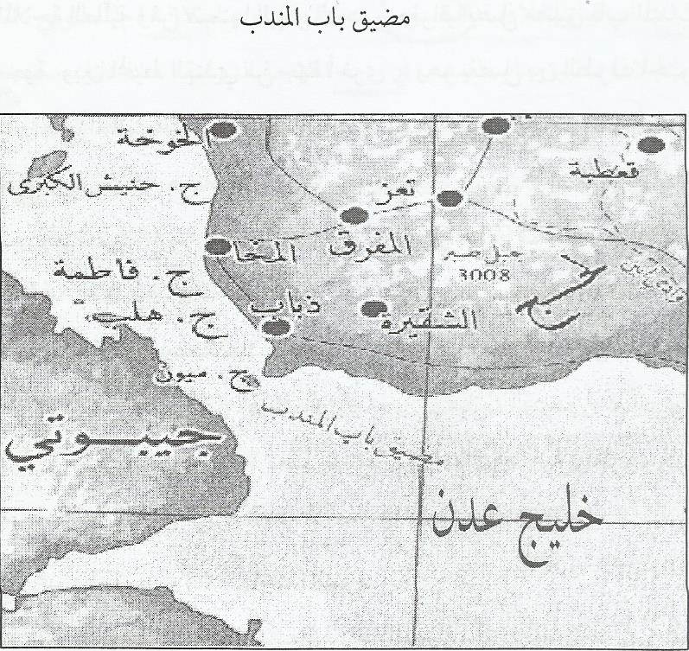
يقع باب المندب بين الزاوية الجنوبية الغربية لشبه الجزيرة العربية وشرق افريقيا , ويربط البحر الاحمر بالمحيط الهندي والخليج العربي والقرن الافريقي .
ترجع اهمية مضيق باب المندب الى ان امكانية اغلاق باب المندب في وجه الملاحة البحرية العالمية في البحر الاحمر يؤدي الى تحويل البحر الاحمر الى بحيرة داخلية , مما يؤثر سلباً على قناة السويس وبالتالي حرمان دول الخليج العربي من الاستفادة من البحر الاحمر كأقصر طريق ملاحي نحو أوربا او امريكا الشمالية
وترجع أهمية باب المندب من عدة نواحي:
جغرافياً حيث يصل مضيق باب المندب بين البحر الاحمر من جهة وبين المحيط الهندي من جهة أخرى , وهو يفصل بين الطرف الجنوبي الغربي من قارة آسيا والاجزاء الشرقية من افريقيا او مايعرف بالقرن الافريقي , وبالتالي يمثل باب المندب حلقة الوصل بين كل من آسيا وافريقيا من جهة وبين البحر الاحمر والمحيط الهندي من جهة اخرى
ويعبر نحو 60 % من النفط المتجه الى أوربا والقادم من الخليج العربي الى غرب أوربا وامريكا الشمالية .
تاريخياً لم يخضع مضيق باب المندب للملاحة الدولية الحرة , فالملاحة عبر المضيق كانت تتم تحت اشراف الدولة التي تسيطر على اليمن , وقد خضع مضيق باب المندب لسيادة اليمن بعد حصولها على الاستقلال من بريطانيا واعتباره جزءاً من البحر الاقليمي لليمن .
وفي حال اغلاق مضيق باب المندب في وجه الملاحة الدولية فأن ذلك سيمنع من وصول ناقلات البترول القادمة من الخليج العربي الى عبور قناة السويس او خط انابيب سوميد مجبرةً اياها على الدوران حول افريقيا عبر رأس الرجاء الصالح مما يزيد من تكاليف النقل والزمن كما قد يؤثر اغلاق مضيق باب المندب على نقل البترول السعودي (خط بترولاين )الذي ينقل البترول السعودي من المنطقة الشرقية الى مدينة ينبع على الساحل الغربي والذي تصل طاقته الى نحو 4.8 مليون برميل في اليوم
2- قناة السويس : تم حفر قناة السويس عام 1869 وهي اول طريق مائي بين البحر المتوسط والبحر الاحمر وهي ممر مائي اصطناعي يقع في مصر وتربط بين البحر الاحمر جنوباً والبحر المتوسط شمالاً . وتعد قناة السويس من أكثر الممرات المائية أهميةً وحركة ملاحية في العالم .
وقد كان عمقها عند الافتتاح 8 أمتار , و22 متراً عرضاً عند القاع وحوالي 70 متراً عند السطح .
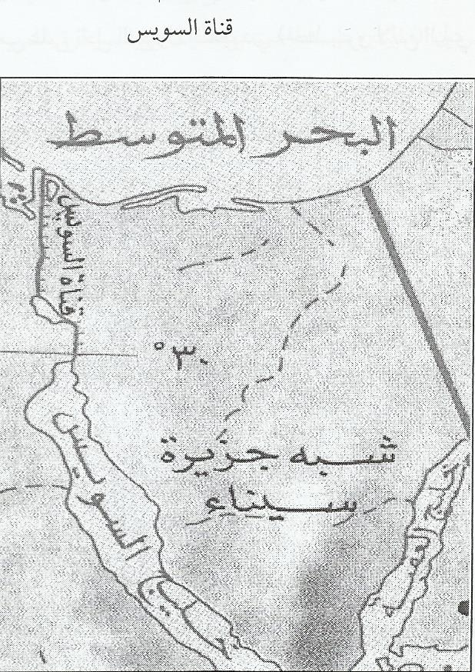
وتعرضت القناة لعمليات توسيع وتعميق لمواجهة ضخامة حجم السفن العابرة ولضمان حركة مرور اكبر .
تعود اهمية قنوات السويس في عالم المواصلات الى دورها في اختصار للمسافات بين شمال غرب اوروبا من جهة , والشرق الاقصى وشبه القارة الهندية واستراليا من جهة اخرى , كما تختزل القناة المسافة بين لندن وبومباي بنحو 4300 ميلاُ بحرياً في حال دورانها حول افريقيا والتي تبلغ المسافة بين لندن وبومباي نحو 10500 ميل عبر سواحل افريقيا .
وترجع اهمية قناة السويس من الناحية الاقتصادية تختصر القناة الطريق الملاحية الدولية عبر رأس الرجاء الصالح الى الهند , وقد استفادت بريطانيا كثيراُ من قناة السويس خاصةً بعد ان اشترت اسهمها في عام 1875م , وقد تعرضت قناة السويس الى التأميم عام 1956م وتسبب هذا التأميم في قيام العدوان الثلاثي الذي اشتركت فيه مع بريطانيا كلاً من فرنسا واسرائيل بقصد الاستيلاء على القناة , وقد ارغمت هذه الدول على الانسحاب , وعادت القناة الى الادارة المصرية مرة أخرى
كما تعرضت القناة مرة أخرى في عام 1967م الى الاغلاق نتيجة للعدوان الاسرائيلي ثم أعيد فتحها في عام 1985م بعد حرب عام 1973م .
اما من الناحية الجغرافية فترجع أهمية القناة في أنها حلقة اتصال في طريق الملاحة الدولية بين أوروبا والبحر المتوسط من جهة وبين كل من شرق افريقيا والشرق الاقصى عبر البحر الاحمر والخليج العربي .

المحاضرة الحادية عشر
تابع - الجغرافيا السياسية للمضايق و القنوات الدولية
في هذه المحاضرة سوف نكمل بقية الممرات المائية في الخليج العربي وبقية الممرات المائية الأخرى في البحر المتوسط و المحيط الأطلسي وفي المناطق البحرية الأخرى .
الخليج العربي :
يعتبر منطقة ضحلة و ضيق نسبيا يبلغ طوله في خط مستقيم من مصب شط العرب و ساحل عمان 800 كم , أما عرضة فيتراوح ما بين 228 كم وهو أقصى عرض له شرقي شبه جزيرة قطر و 46 كم في مضيق هرمز .
كما أنه من ناحية العمق لا يتجاوز أعمق أجزائه أقل من 100 م أحيانا , ويمكن القول أن الأعماق الكبيرة في الخليج تتراوح ما بين 70 – 90 م على مقربة من ساحل الهضبة الايرانية من جهة و مضيق هرمز من جهة أخرى .
أما أقل أجزائه عمقا فتوجد في الشمال الشرقي حيث يمتد مستعرضا حاجزا طينيا يعرف باسم حاجز الفاو ولا يكاد عمق الماء فوقه وقت الجزر يتجاوز ثلاث أمتار أما في أوقات المد فقد يصل عمق الماء إلى ستة أمتار
يعتبر الخليج العربي بحرا شبه مغلق و يمثل إحدى ذراعي المحيط الهندي و يرتبط الخليج العربي بالمحيط الهندي عبر مضيق هرمز و خليج عمان . وتتقاسم شواطئ الخليج العربي ثمان دول هي : العراق و الكويت و السعودية و البحرين و قطر والإمارات و عمان و ايران . وتطل ايران على كامل الجزء الشرقي من الخليج العربي , بينما تتقاسم الجزء الغربي منه دول الخليج العربية . ويصل عرض أضيق نقطة من الخليج نحو 47 كم يمثلها مضيق هرمز الذي تشرف عليه كلا من ايران في الشمال و عمان في الجنوب
مضيق هرمز :
يعد من أهم تسعة مضايق عالمية تتحكم في حركة الملاحة العالمية , حيث يمر عبره نحو 15 مليون برميل من بترول الخليج باستخدام الناقلات العملاقة .
يقع مضيق هرمز في الجزء الشمالي من سلطنة عمان وهو ممر مائي لا يتجاوز عرضة 30 ميلا بحريا ( 47 كم ) في أضيق نقطة و يصل عمق المياه فيه إلى نحو 300 قدم وتعبره نحو 300 سفينه في اليوم من ضمنها حوالي 75 ناقلة بترول
وترجع أهمية مضيق هرمز إلى كونه المنفذ الوحيد لنفط العالم القادم من الخليج العربي .
تعود أهمية مضيق هرمز تاريخيا بعد ازدياد الاهتمام الأوربي الاستعماري بالمنطقة , فقد ظهر الصراع بين بريطانيا وفرنسا وألمانيا و روسيا على السيطرة على منطقة الخليج بصفة عامة و مضيق هرمز بصفة خاصة لتصبح بريطانيا الدولة الأوربية الوحيدة التي هيمنت على الخليج و مضيق هرمز حتى السبعينات من القرن العشرين .
مقارنة بالعديد من المضايق الرئيسية التي تقع في المحيط الهندي أو البحار المتصلة به مثل بابا المندب أو مضيق ملقا , فإن مضيق هرمز يعد من المضايق التي تتصف بعرض يسمح باستيعاب حركة كثيفة لناقلات البترول و سفن البضائع الضخمة مقارنة بالمضايق الأخرى أو القنوات الرئيسية الاخرى في العالم ,
وقد ظهرت العديد من التساؤلات حول امكانية تعرض مضيق هرمز لأخطار محتملة و منها :
- الهجمات المحتملة باستخدام الصواريخ أو المدفعية ضد السفن أو ناقلات البترول .
- استخدام الالغام البحرية وهو من الوسائل التي يمكن استخدامها في اغلاق المضيق او التهديد في إغلاقه .
يتشابه مضيق هرمز مع مضيق باب المندب من حيث انتشار الجزر و دورها الاستراتيجي فيما يتعلق بحركة الملاحة و السيطرة عليها , بحيث أن من يسيطر على الجزر يتحكم في مضيق هرمز .
والشكل الآتي يوضح مضيق هرمز :
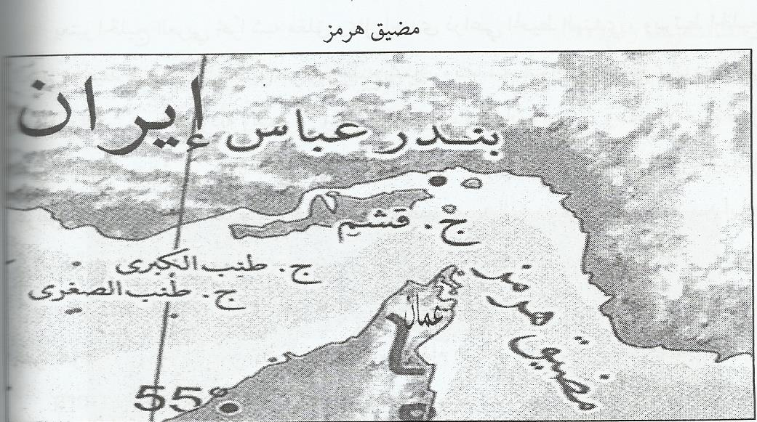
وقد بقي المضيق موضوع رهان استراتيجي بين الدول الكبرى . فالاتحاد السوفيتي السابق كان يتوق إلى الوصول إلى المضيق لتحقيق تفوقه المنشود و التمكن من نفط المنطقة , بينما سعت الولايات المتحدة إلى اطلاق اساطيلها في المحيط الهندي و الخليج العربي ومتنت الروابط السياسية و التجارية و العسكرية مع دول المنطقة ضمانا لوصولها إلى منابع النفط و الإشراف على طرق امداده انطلاقا من مضيق هرمز الذي تعتبره جزءا من امنها الوطني باعتبار أن تأمين حرية الملاحة فيه مسألة دولية بالغة الأهمية لاسيما و أنها الطريق الأهم لإمدادات النفط العالمية.
مضيق جبل طارق :
هو مضيق يربط البحر المتوسط بالمحيط الأطلسي ويبلغ طول المضيق حوالي 15 كم ويبلغ عرضة ما بين اسبانيا و طنجة إلى 37 كم , ويصل عرضة شرقا ما بين رأس أوربا و رأس المينا في سبتا على الساحل الأفريقي إلى 13 كم .
ويصل أقصى عمق للمضيق إلى 935 م وأقل عمق يبلغ 320 م . ويعتبر مضيق جبل طارق من المضايق ذات الحركة الملاحية الكثيفة , فقد عبر المضيق في عام 2001م أكثر من 56670 سفينة تجارية أي ما يعادل 10% من إجمالي الملاحة البحرية العالمية ومنها نحو 500 ناقلة بترول أي نحو 10 – 15 ناقلة في اليوم
تنقل نحو 2 مليون طن من المنتجات البترولية .
ويعتبر مضيق جبل طارق الممر المائي الوحيد الذي يصل البحر المتوسط بالمحيط الأطلسي والذي يمكن بعبوره من الوصول إلى كلا من أوربا و أمريكا الشمالية إلى كلا من البحر المتوسط و البحر الأسود و شرق افريقيا و الخليج العربي و جنوب شرق آسيا عبر قناة السويس و مضيق باب المندب و مضيق هرمز ومضيق ملقا و يعبر المضيق معظم شحنات النفط الذي تستهلكه أوربا و أمريكا الشمالية .
منذ عام 1704م احتلت بريطانيا مضيق جبل طارق واستطاعت التحكم في حركة الملاحة العالمية , بل ومنع السفن المعادية من الدخول أو الخروج من البحر المتوسط , فقد استطاعت في عام 1942م من شن هجوم انطلاقا من جبل طارق ضد القوات الألمانية – الايطالية في شمال أفريقيا .
إن سيطرة بريطانيا على مضيق جبل طارق يعني أن البحر المتوسط يمكن أن يتحول إلى بحر داخلي في حال اغلاقه من قبل بريطانيا
أهمية المضيق اقتصاديا : تدفع السفن التي تعبر مضيق جبل طارق و الخدمات التي تتلقاها رسوما , وتعبر المضيق جميع أنواع السفن خاصة ناقلات النفط العملاقة .
والشكل الآتي يوضح مضيق جبل طارق :
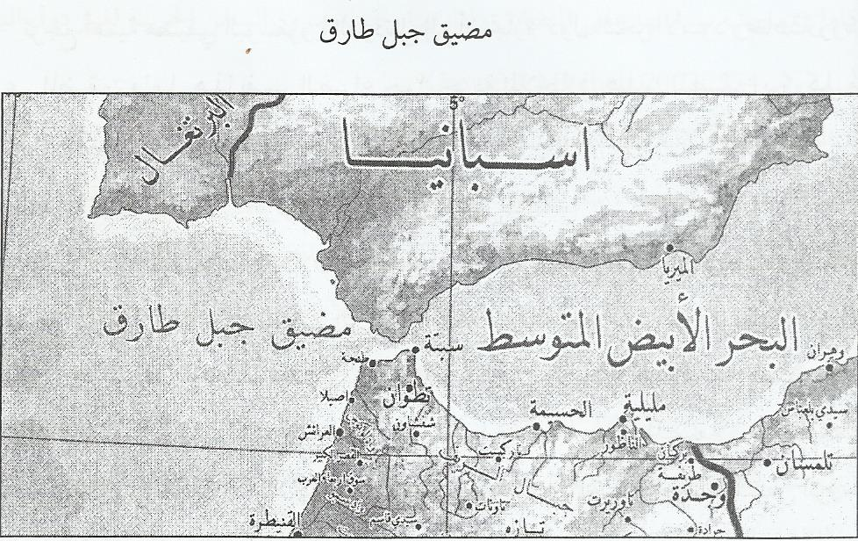
مضيقا البوسفور و الدردنيل و بحر مرمره ( المضايق التركية ).
من الناحية الجغرافية يفصل قارة آسيا عن قارة أوروبا ثلاث ظاهرات أو موانع طبيعية هي : جبال الأورال ومضيقي البوسفور والدردنيل , ويصل مضيق البوسفور الذي يقع في شمال الاراضي التركية البحر الاسود ببحر مرمرة وتقع على مضيق البوسفور مدينة اسطنبول والتي يقسمها المضيق الى قسمين اسطنبول الاوروبية واسطنبول الآسيوية .
- اما مضيق الدردنيل فيصل بحر مرمرة ببحر إيجة. ويتمتع مضيق الدردنيل بأهمية حربية ويلاحظ ذلك من عدد القلاع الموجودة التي تقع على طرفي المضيق .
- ترجع أهمية المضيق الى انهما يصلان كل من البحر الاسود بالبحر المتوسط يبلغ طول مضيق البوسفور الذي يصل بحر مرمرة بالبحر الاسود الى 16.8 ميلا ويتراوح عرضه مابين 500 ياردة وميلين
- اما مضيق الدردنيل الذي يصل بحر مرمرة ببحر إيجة يبلغ طوله 41 ميلا ويتراوح عرضه ما بين أقل من ميل واحد حتى أربعة أميال .
- ترجع أهمية مضيقي البوسفور والدردنيل الى ان تجارة دول البحر الاسود وخاصة روسيا تمر عبر المضيقين ولعل هذا يفسر الصراع حول حرية الملاحة في هذين المضيقين بين كل من روسيا وتركيا لفترة طويلة ترجع الى عام 1453م عندما احتلت تركيا العثمانية آنذاك القسطنطينية ( اسطنبول) وسيطرتها على
المضيقين لفترة طويلة وقد ازدادت أهمية المضيقين خلال الحرب العالمية الاولى خاصة بعد فشل بريطانيا في مساعدة روسيا خلال حملة جاليوبولي , مما ادى الى انهيار الجبهة الروسية امام المانيا حليفة تركيا .
استمرت سيطرة تركيا على المضيق منذ عام 1453م وحتى عام 1774م عندما تم توقيع اتفاق (كوتشك كينارجي) بين تركيا و روسيا التي سيطرت على السواحل الشمالية للبحر الاسود , وقد ضمنت هذه الاتفاقية حق الابحار للسفن الروسية في المضيقين مع
خضوعها لأوامر الحكومة التركية.و في عام 1841م عقدت اتفاقية دولية تسمح بمرور جميع السفن التجارية باستثناء السفن الحربية في المضيقين .
حتى عام 1774م كان مضيقي البوسفور والدردنيل يقعان ضمن الاراضي التركية التي تضم كل شواطئ البحر الاسود,عندما احتلت روسيا شبه جزيرة القرم والساحل الشمالي للبحر الاسود ومنذ ذلك التاريخ اتخذت المضايق التركية الصفة الدولية , كما أقرت اتفاقية (مونتريه ) مبدأ حرية الملاحة في المضيقين سواء
تجارية او سفن حربية .
ترجع اهمية مضيق البوسفور بالنسبة للاتحاد السوفيتي سابقاً , الى انه المنفذ الوحيد والصالح للاستخدام نتيجة لتجمد الموانئ الروسية على المحيط المتجمد الشمالي شتاء .
كما ترجع اهمية مضيقي البوسفور والدردنيل , اللذان يعتبرا المنفذ الوحيد للاتحاد السوفيتي سابقا الى البحر المتوسط.
وتزداد اهمية مضيق البوسفور والدردنيل بالنسبة للدول الاخرى
الى نقل بترول كل من اذربيجان و كازاخستان يمر عبر روسيا الى ميناء نوفورسيسك على البحر الاسود .
من الناحية الاقتصادية يعتبر مضيقا البوسفور والدردنيل من اكثر المضايق ازدحاما والاكثر صعوبة ملاحيا في العالم , حيث يعبر هذين المضيقين 50 الف سفينة سنويا منها 500 ناقلة بترول او مايعادل 15 ناقلة بترول في اليوم . والخريطة التالية توضح مضيقا البوسفور والدردنيل
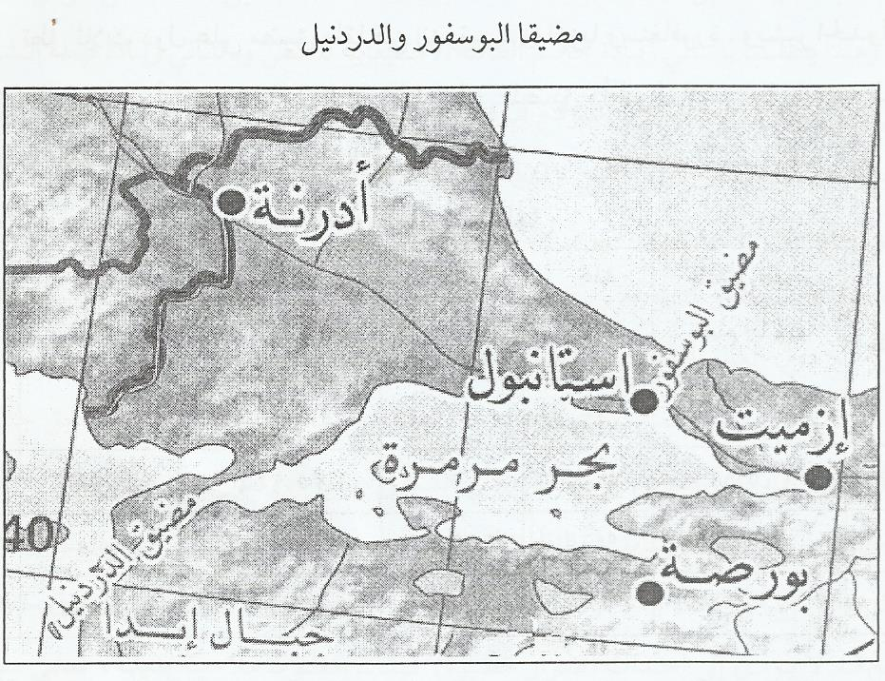
مضيق ملقا : يتصف الجزء الجنوبي الشرقي من قارة آسيا بوجود عدد من البحار شبه المغلقة والتي تنتهي بسلسلة من أشباه الجزر بدءا من اليابان شرقا الى اندونيسيا جنوبا ومن أهم هذه المضايق مضيق ملقا , الذي يقع بين جزيرة سومطرة وشبه جزيرة الملايو وتعود أهميته الى الحركة التجارية لدول الشرق الاقصى كما ازدادت اهميته نتيجة لاستخدامه من قبل ناقلات النفط في رحلاتها بين الخليج العربي واليابان .
وتسيطر على حركة النقل عبر المضيق دولة سنغافورة .
يربط مضيق ملقا كل من المحيط الهندي بالمحيط الهادي كما يربط المحيط الهندي ببحار فرعية مثل بحر الصين الجنوبي . كما يعد الطريق البحري عبر مضيق ملقا من اقصر الطرق البحرية بين اكثر دول ومناطق العالم ازدحاما وهي الهند والصين واندونيسيا .
تطل ثلاث دول على مضيق ملقا هي اندونيسيا وماليزيا وسنغافورة
يبلغ طول مضيق ملقا نحو 600 ميل بحري او ما يعادل (1000كم) وقد سيطر على هذا المضيق قديما الهنود والعرب والبرتغاليون والهولنديون والبريطانيون . ويعد المضيق الطريق الرئيسي لعبور ناقلات النفط المحملة بالنفط العربي الى اليابان وتمر به نحو 140 سفينة في اليوم .
كما يبلغ عرض المضيق ما بين 4-8 اميال بحرية في الجنوب و 140 ميلا بحريا في الشمال , اما عمق المضيق فلا يتجاوز 37 متراً في اجزاءه الجنوبية ومتوسط العمق يبلغ 27 متراً
يلقى مضيق ملقا اهتماماً عالميا بتأمين حركة الملاحة فيه , ففي عام 1993م عبرت المضيق 114 سفينة تجارية ضخمة في اليوم في رحلات دولية ناهيك عن السفن المحلية الاخرى . اما من الناحية الاقتصادية فتتكون اقتصاديات دول المضيق من الثروة السمكية والزراعية والبترول والغاز الطبيعي والاسمدة وصناعة الورق والمطاط والزيوت النباتية
لا يقتصر اغلاق المضايق على مضيق بذاته فعلى سبيل المثال , تعرض مضيق ملقا في عام 2001م الى 128 حادث قرصنة مقارنة ب 159 حادثة قرصنة في عام 2000م , و 101 حادث قرصنة في عام 1999م . ومن الاخطار التي يتعرض لها مضيق ملقا بالاضافة الى القرصنة الهجمات الارهابية التي تؤدي الى اغلاق المضيق مما يدفع بالناقلات والسفن الى استخدام مضايق اخرى او الدوران حول الارخبيل الاندونيسي او حتى الدوران حول استراليا بهدف الوصول الى شرق آسيا وامريكا الشمالية
وهذا يؤدي الى زيادة التأمين البحري وزيادة تكاليف النقل والشحن
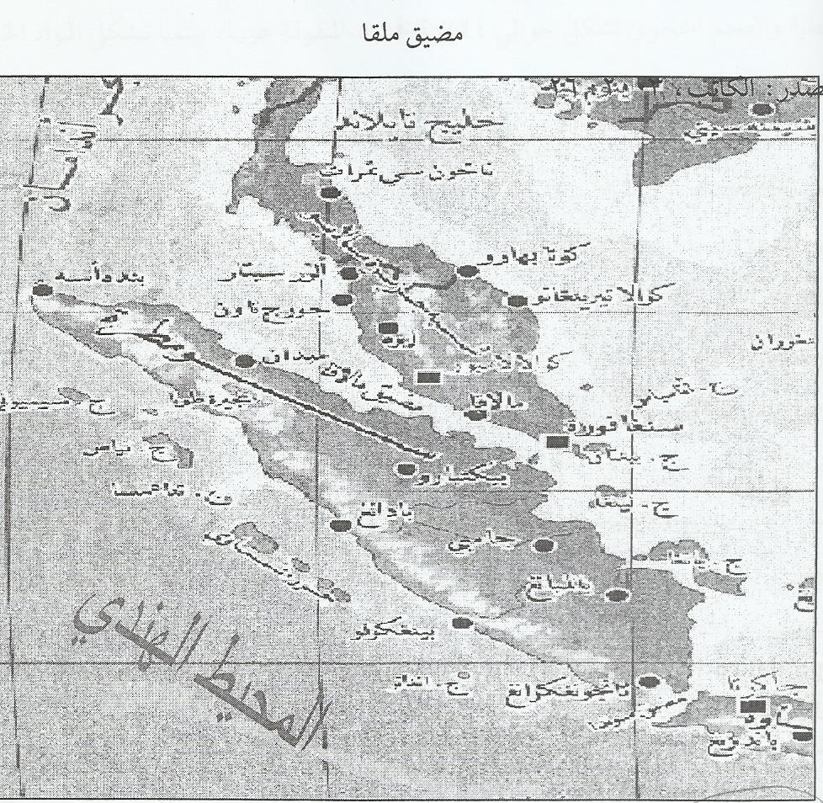

المحاضرة الثانية عشر
الأهمية الاستراتيجية و الجيوبوليتيكية للمضايق و القنوات الدولية
في المحاضرة السابقة استعرضنا بعض القنوات و الممرات المائية العالمية مثل : مضيق هرمز – مضيقي البوسفور و الدردنيل و مضيق ملقا وفي هذه المحاضرة سوف نحاول أن نكمل بقية القنوات و المضايق المائية و سوف يخصص الجزء الثاني من هذه المحاضرة الأهمية الاستراتيجية و الاقتصادية لهذه القنوات و الممرات المائية
قناة بنما :
وهي قناة تصل بين المحيط الأطلسي و المحيط الهادي و تلعب دورا مهما في تقصير المسافة بين الموانئ الواقعة على المحيط الأطلسي , وتلك التي تقع على المحيط الهادي . وعلى الرغم من عدم قدرة القناة على استيعاب السفن المحيطية الضخمة , إلا أنها تلعب دورا مهما في الملاحة الدولية , حيث يعبر القناة نحو 14000 سفينة تجارية تقدر حمولتها الإجمالية بـ 122 مليون طن / السنة .
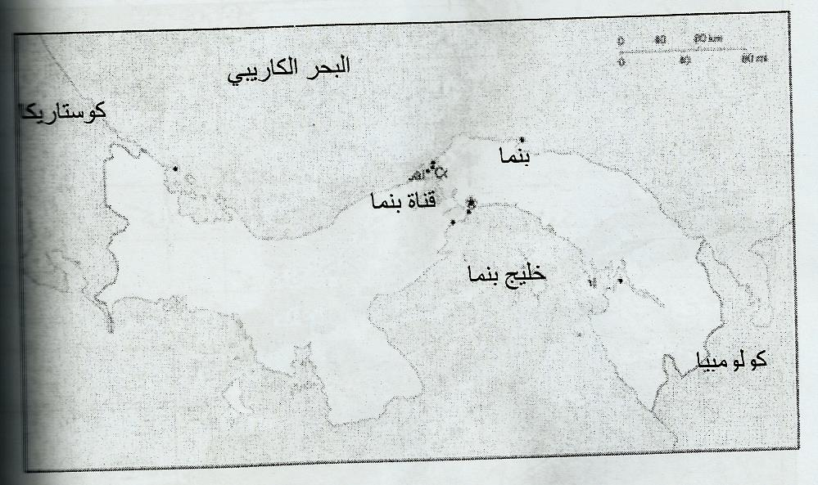
يبلغ طول القناة 43.5 ميل بحري ( 80.51 كم ) و أقصى عمق لها 41 قدما .
وقد لعبت قناة بنما دورا استراتيجيا أثناء الحرب العالمية الثانية ( 1939-1945) وذلك بالسماح للقوات البحرية الأمريكية بسرعة الانتقال بين المحيطين الهادي و الأطلسي ( المصدر : الموسوعة العربية العالمية ) .
وتشرف الولايات المتحدة على قناة بنما بصورة مطلقة ( شعبان 1985م) ويعبر قناة بنما نحو 20% من بترول الولايات المتحدة القادم من ولاية الآسكا ,
بالإضافة إلى كميات أخرى تأتي من فنزويلا و المكسيك . و للولايات المتحدة نحو 40 قاعدة في منطقة البحر الكاريبي و لعل هذا ما يفسر لنا وجود قاعدة جوانتنامو الحربية في كوبا و احتلالها لجزر الدومينيكان في عام 1965م وكوبا 1961م و غرينادا 1983م وبنما 1989م و ذلك بهدف تأمين المجال الحيوي للولايات المتحدة و (marshal 1991 حركة النقل البحري عبر قناة بنما (
احتلت الحبوب المرتبة الأولى ( من حيث الوزن ) تقدر بنسبة 14% من جملة البضائع التي تعبر القناة , بينما احتل البترول و مشتقاته المرتبة الثانية ( من حيث الوزن ) في المواد التي تشحن عبر القناة .
وتنص اتفاقية هاي باونسفوتي على حرية الملاحة في قناة بنما في الحرب و السلم و لجميع السفن العسكرية منها و التجارية
مضيق دوفر ( القنال الانجليزي )
يفصل هذا المضيق الجزر البريطانية عن القارة الأوربية ويصل المحيط الأطلسي ببحر الشمال , يبلغ طول المضيق نحو 563كم ( الموسوعة العربية العالمية ) ويصل عرض المضيق إلى ما يناهز 34 كم , ويصل العمق في المتوسط
ما يقارب 27.8 م .
يعد مضيق دوفر من الممرات الدولية نظرا لربطة بين جزئيين من البحار العالمية على الرغم من وقوعه ضمن حدود البحر الإقليمي لكل من بريطانيا و فرنسا .
إن فكرت إنشاء نفق يربط بين بريطانيا و فرنسا قد انبثقت في بداية القرن التاسع عشر . ولقد بدأ المشروع في طريقه إلى حيز التنفيذ كمشروع مشترك بين بريطانيا و فرنسا في منتصف عام 1980م , وتم افتتاح هذا المشروع عام 1994م .
يمتاز مضيق دوفر بأنه من أكثر المضايق في العالم من حيث الازدحام بالسفن الخاصة بالنقل البحري , ونظرا لوجود تيارات بحرية شديدة يجعل الملاحة صعبة للغاية و أحيانا يظهر الضباب الذي يعيق الحركة الملاحية حيث تبحر فيه أكثر من 600 سفينة / اليوم . ( الموسوعة العربية )
قناة كييل
تربط هذه القناة بين بحر البلطيق وبحر الشمال , و تعتبر هذه القناة المنفذ الرئيس لبحر داخلي هو بحر البلطيق . وقناة كييل عبارة عن قناة اصطناعية تمر عبر الأراضي الألمانية بهدف تقليص المسافة بنحو 960كم هي المسافة التي يستغرقها الدوران حول شبه جزيرة الدانيمارك . يبلغ طول القناة نحو 98 كم و عرض يبلغ في المتوسط 162م , و 90 مترا في أسفل القناة ولا يزيد العمق على 11مترا .
تقع قناة كييل في أقصى جنوب شبه جزيرة الدانيمارك .
وقد أنشأ الألمان قناة كييل في عام 1914م لتقصير المسافة بين الموانئ الألمانية التي تقع على بحري البلطيق و الشمال و تقصير المسافة بدلا من الدوران حول شبه الجزيرة الدانيماركية . لقد بقيت القناة تحت السيطرة الألمانية الكاملة و لم تكن هناك اتفاقيات تنظم الملاحة فيها حتى عام 1919م عندما انهزمت ألمانيا و اضطرارها إلى توقيع اتفاقية فرساي التي نصت في بعض موادها على فتح القناة للملاحة لجميع السفن , إلا أن ألمانيا ألغت هذه الاتفاقية في عام 1936م و سمحت للسفن الألمانية و الدول الصديقة لها بالملاحة في القناة حتى هزيمتها في الحرب العالمية الثانية
و التي تلاها حرية للملاحة في القناة مره أخرى لجميع السفن العسكرية و التجارية لجميع الدول بلا استثناء .
وقد بلغ عدد السفن التي استخدمت في القناة عام 2006م ( 41.472 سفينة ) نقلت شحنات بلغت 95.780.633 طنا
مضيق صقلية
يقع بين جزيرة صقلية و تونس ويربط المضيق بين الحوضين الشرقي و الغربي للبحر المتوسط و يبلغ اتساع المضيق نحو 128كم وهذا الاتساع الكبير يجعل من إغلاق المضيق عملية صعبة أما العمق فيتراوح ما بين 10- 360 مترا مما يجعل المضيق صالحا لعبور الغواصات و السفن الضخمة .
ترجع الأهمية الاستراتيجية و العسكرية للمضيق في أن إغلاق المضيق يعني حجز السفن في أي من الحوضين الشرقي و الغربي وقطع الاتصال بينهم , ولعل هذا ما يفسر احتفاظ الاسطول الأمريكي السادس لحاملتين للطائرات في البحر المتوسط
إحداهما في الحوض الشرقي و الأخرى في الحوض الغربي , وهو أيضا ما يفسر تمركز الأسطول السوفيتي سابقا في الحوض الشرقي بهدف إبقاء خطوط اتصالاته و تموينه أكثر أمنا عن مخاطر الاعتماد على مضيق صقلية .
يمتاز مضيق صقلية بالكثافة العالمية للسفن التي تبحر به
مضيق مسينا
يفصل مضيق مسينا بين شبه الجزيرة الإيطالية و جزيرة صقلية , و يربط المضيق بين بحرين هما تيرهينين و بحر أيونيان ويصل طول المضيق إلى 32 كم ( 20 ميلا ) وعرض يتراوح ما بين 3- 8 كيلومترات ( 2-5 أميال ) أما أقصى عمق له يبلغ حوالي 300 قدم ( 100 متر ) عند المدخل الشمالي .
ومن أهم العوائق الطبيعية في المضيق : الأمواج العالية – التيارات البحرية و خاصة في فصل الشتاء , حيث تصل سرعة التيارات إلى 4 عقد من الجنوب إلى الشمال وتحدث كل ستة ساعات .
ترجع الأهمية الاقتصادية للمضيق خصوصا لإيطاليا حيث يختصر المسافة البحرية بين الموانئ الايطالية و جزيرة صقلية بدلا من الدوران حول الجزيرة , كما يساعد المضيق على ربط جزيرة صقلية بإيطاليا بطرق ملاحية رخيصة و استغلالها في الصناعة المتواجدة في شمال ايطاليا .
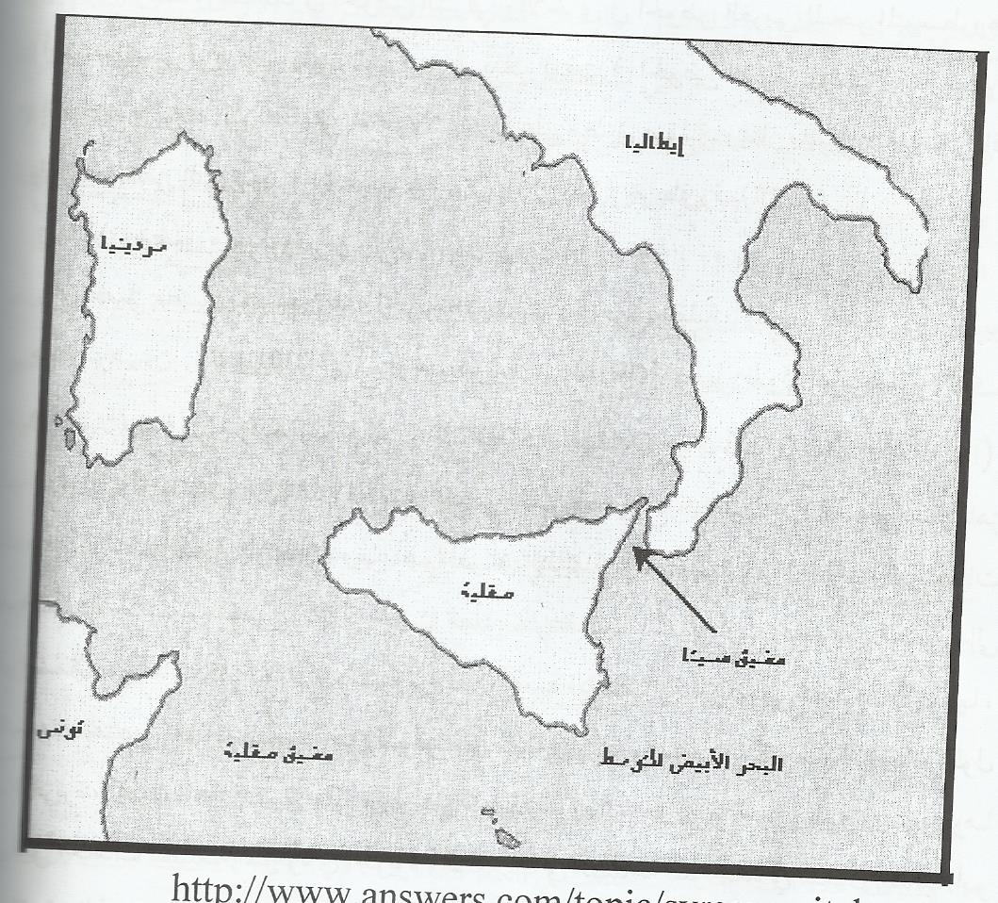

مضايق الدانيمارك
تصل بين الجزء الشمالي من المحيط الأطلسي و بحر البلطيق و تتكون المضايق من ثلاثة ممرات هي :
1- المضيق الكبير 2- المضيق الصغير 3- مضيق السوند.
ويعتبر الأخير أكثر المضايق أهمية و يقع بين الدانيمارك و السويد وقد كانت الدانيمارك هي الدولة المسيطرة على المضيق حتى منتصف القرن السابع عشر ثم سيطرة علية السويد منذ عام 1865م . أما عرض المضيق لا يزيد على خمسة كيلو مترات و حرية الملاحة مكفولة لجميع السفن و الدول بعد مؤتمر كوبنهاغن في عام 1857م
الأهمية الاستراتيجية و الجيوبوليتيكية للمضايق و القنوات الدولية :
ترجع أهمية المضايق و القنوات الدولية إلى ارتباطها الوثيق بالعلاقات الدولية و الصراعات و التوازنات الدولية , فالدولة التي تطل أو تسيطر على مضيق أو قناة تحتل موقعا متميزا في العلاقات الدولية , خاصة اذا كانت هذه الدولة تتمتع بقدر كافي من القوة الاقتصادية أو العسكرية , أما اذا كانت الدولة المطلة على المضيق ضعيفة فإن ذلك يجعلها مطمعا للدول القوية .
كما أن أهمية المضايق أو القنوات لدولة ما قد يكون في صالح الدولة المطلة علية نظرا لما تجنيه هذه الدولة من رسوم وعائدات مادية ذات مردود اقتصادي كبير.
وتعد المضايق و القنوات المائية أحد العوامل التي تؤدي إلى نشوء الصراع بين القوى البحرية الكبرى أو بين إحدى القوى البحرية و الدولة التي تطل على المضيق أو القناة . ولعل الحروب التي شهدتها مصر بسبب قناة السويس خير دليل على ذلك , وكذلك الصراع بين الولايات المتحدة و رئيس بنما نورييجا حول السيطرة على قناة بنما .
يعد الموقع الجغرافي للمضيق أو القناة من أهم المحددات التي تحكم العلاقة بين الدول
في الجغرافيا السياسية من النواحي السياسية و الاقتصادية و الاستراتيجية والعسكرية
وللموقع الجغرافي للمضيق أو القناة أهمية خاصة من ثلاث اتجاهات :
1- الموقع بالنسبة لحركة المرور البحرية الدولية .
2- الموقع بالنسبة للبحار و المحيطات .
3- الموقع الجزري و مدى توفر الجزر للدولة مقارنة بدولة أخرى .
أما من الناحية التاريخية فقد لعبت المضايق و القنوات الدولية دورا أساسيا في الحروب و الصراعات بين الدول . فقد مارست الكثير من هذه المضايق هذا الدور عبر التاريخ عند الفينيقيين و الرومان في العصور الوسطى
فخلال العصور الوسطى بدأت الدول الكبرى في ذلك الوقت بمحاولة السيطرة على المضايق المعروفة آنذاك , ومن أهمها مضيق جبل طارق ومضيق باب المندب ومضيق هرمز . كما أدى شق قناة السويس في عام 1869م إلى اهتمام الدول الكبرى و على رأسها بريطانيا في محاولة السيطرة على مصر . وقد سيطرت بريطانيا خلال 300 سنه الماضية على مضيق جبل طارق ضمن سلسلة من المضايق و القنوات التي سيطرت عليها بريطانيا لتأمين طرق مواصلاتها نحو الشرق .
وبعد أن فقدت بريطانيا مركزها كقوة عالمية ظهرت الولايات المتحدة كقوة عظمى حلت محل بريطانيا وسيطرت على هذه المضايق و القنوات من خلال بناء القواعد العسكرية بالإضافة إلى قناة بنما في أمريكا الوسطى .
وفي المقابل نجد أن الاتحاد السوفيتي سباقا كان يسعى للسيطرة على هذه المضايق و القنوات خلال صراعة مع الولايات المتحدة أثناء الحرب الباردة .
يرجع اهتمام الدول العظمى للمواصلات البحرية بصفة عامة والمضايق و القنوات الدولية بصفة خاصة إلى عدد من العوامل منها :
1- المحافظة على مصالحها الاستراتيجية والتي تتمثل في الحصول على الثروات في البحار .
2- استخدام القوى من قبل الدول الكبرى بهدف المحافظة على مصالحها الاقتصادية وخاصة البترول وذلك من خلال السيطرة العسكرية على تلك المضايق و القنوات وخاصة الولايات المتحدة .
3- إن المضايق أو القنوات عامل مهم لدى الدول الكبرى تسعى للسيطرة علية من خلال ضم الدول المطلة على هذه المضايق أو القنوات أو الدخول في أحلاف عسكرية و تسهيلات في المواقع المهمه التي تسمح لها بالسيطرة على هذه المضايق
الأهمية الاقتصادية للمضايق و القنوات
للمضايق و القنوات الدولية أهمية جغرافية و اقتصادية ليس فقط للدول المطلة على المضيق أو القناة أو الدول الإقليمية فقط , بل تمتد أهميتها لدول العالم الأخرى .
يعد النفط في الخليج العربي محورا استراتيجيا و اقتصاديا لعدة عوامل منها :
1- احتياطياته المؤكدة , وانتاجه الضخم و ازدياد الاعتماد علية من قبل الدول الصناعية . وقد زادت أهمية النفط في الخليج بعد الحظر البترولي عام 1973م واتجاه الولايات المتحدة نحو إنشاء و كالة الطاقة الدولية عام 1974م كجبهه موحدة للدول المستهلكة للبترول ,
كما قامت الولايات المتحدة لمواجهة العجز في امدادات النفط نحو ترشيد استهلاك الطاقة وخفض اعتمادها على نفط المنطقة و البحث عن البترول في مناطق جديدة و تأمين انسياب النفط دون أي عوائق , وتحقيق أمن الخليج من خلال التحالف مع دول المنطقة ودعم القدرات الدفاعية لدول الخليج الصديق , ووضع الترتيبات الأمنية بينها وبين دول مجلس التعاون .
تعتبر منطقة الشرق الأوسط و الخليج العربي على وجهة الخصوص أحد أهم مناطق انتاج البترول و الغاز الطبيعي في العالم .
و تزداد هذه الأهمية لوقوع المنطقة في منتصف جزيرة العالم وتخترقها عدد من البحار التي تربطها بالمحيطات الكبرى ,
مما ساهم في سرعة و كفاءة نقل و توزيع البترول و الغاز الطبيعي إلى جميع أنحاء العالم .

المحاضرة الثالثة عشر
دراسة تفصيلية لبعض المشكلات السياسية في العالم
أولا / مشكلة فلسطين :
تحتل فلسطين مركزا جغرافيا مهما بالنسبة للعالم العربي كما هو موضح في الشكل التالي :
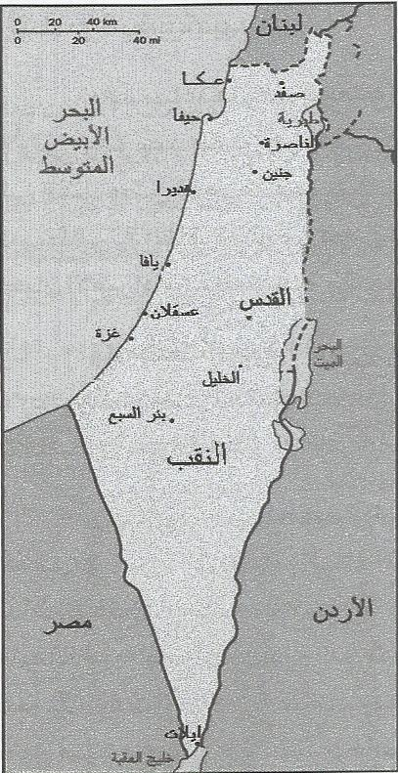
تقع فلسطين على الطرف الجنوبي الغربي للهلال الخصيب و حدودها الجنوبية الغربية تتاخم الحدود المصرية .
ترجع مشكلة فلسطين عندما قطعت الحكومة البريطانية على نفسها وعد إبان الحرب العالمية الأولى , وهو ما يعرف بوعد بلفور ( 5 نوفمبر 1917) وينص الوعد أن الحكومة البريطانية تنظر بعين الاعتبار إلى إنشاء وطن قومي لليهود في فلسطين , وهذا في الوقت الذي كان ماكما هون المعتمد البريطاني في القاهرة
يفاوض فيه الحسين شريف مكة على شروط القيام بثوره عربية تهدد كيان الإمبراطورية العثمانية في سبيل الاعتراف باستقلال العرب .
ولما وضعت الحرب الأولى أوزارها حصلت بريطانيا على الانتداب في فلسطين وشرق الأردن وعملت على تحقيق وعد بلفور, ولهذا سمحت الحكومة البريطانية بإنشاء الوكالة اليهودية ومنحتها حرية العمل في شراء الأراضي و إنشاء المستعمرات و المؤسسات القومية اليهودية , كما أنها بدأت في فتح باب الهجرة اليهودية في فلسطين .
و بدأ اليهود من ذلك الوقت في شراء الأراضي من كبار الملاك الغائبين و الأراضي الأميرية التي منحتها لهم حكومة الانتداب ثم من الملاك الصغار الذين وزعت عليهم أراضي المشاع , وبذلك تمكن اليهود من وضع ايديهم على مساحات واسعة من أجود الأراضي في مرج بني عامر و السهل الساحلي لفلسطين .
وبعد انتهاء الحرب العالمية الثانية بدأ اليهود يضغطون على حكومة الانتداب مما اضطرها إلى تسليم المسألة لهيئة الأمم المتحدة التي أوصت بتقسيم فلسطين بين العرب و اليهود عام 1947م
وقد أعلنت بريطانيا نهائيا الانتداب يوم 15 مايو 1948 , وعندئذ أعلنت دولة اسرائيل في فلسطين , كما أعلنت الدول العربية الحرب على العصابات اليهودية وقد انتهت هذه الحرب بتجميد الحدود بين العرب و اليهود وبمقتضاها أستولى اليهود على أرض الجليل و عكا و سهل مرج بن عامر والسهل الساحلي لفلسطين ما عدا غزة , كما أن أرض النقب اعتبرت داخله في أرض دولة اسرائيل طبقا لشروط الهدنه , وقد ضمت طولكرم ونابلس وجنين والخليل إلى الأردن , أما القدس فقد احتفظ العرب فيها بالقدس القديمة ,
بينما القدس الجديدة دخلت في دولة اسرائيل .
ومن مساوئ هذه الحرب تم طرد نحو مليون عربي , يكونون مشكلة اللاجئين العرب , ولم يبق في فلسطين المحتلة سوى 160.000 عربي يعيشون تحت ظل الحكم العسكري . لقد فتحت أبواب اسرائيل للهجرة اليهودية ومن ثم ارتفع عدد اليهود من ثلاثة أرباع مليون يهودي عام 1948م إلى نحو 3 مليون يهودي إلى أن وصل عدد سكان اسرائيل حسب إحصاء 1994 5.460.000 نسمة
وتعيش اسرائيل على الإعانات التي تتدفق عليها من الجمعيات اليهودية من كافة أنحاء العالم ولا سيما من الولايات المتحدة .
من سياسة الدول الغربية و الولايات المتحدة أن تبقى اسرائيل , فهي رأس الحربة الاستغلالية الأوربية و الأمريكية في العالم العربي , كما أنها شطرت العالم العربي إلى قسمين : قسم شرقي و آخر غربي .
لقد بلغت المشكلة الفلسطينية حد المواجه الحربية في 5 يونيو 1967 , وذاقت مصر و سوريا و الأردن مرارة الهزيمة مما أدى إلى احتلال شبه جزيرة سيناء و هضبة الجولان و الضفة الغربية للأردن وقطاع غزة , لكن معركة أكتوبر 1973 استطاعت الامة العربية أن تسترد شرفها وعبرت مصر قناة السويس ,
وكان الفضل أيضا قطع البترول العربي عن العالم عندما أمر الملك فيصل يرحمه الله بذلك وبالتالي استطاع العرب ولأول مرة يقولون للعالم نحن على قلب رجل واحد .
ومن ثم بدأ فصل آخر من فصول المشكلة بقبول مصر و اسرائيل الحل السلمي وعقد اتفاقية كامب ديفيد 1980 وفيها اعترفت مصر لأول مره بحق اسرائيل في الوجود و تسليم سيناء مره أخرى لمصر .
إن إقامة دولة فلسطينية في الضفة الغربية وقطاع غزة من الحقوق المشروعة التي يؤيدها المجتمع الدولي , لكن في هذه الظروف فالدولة الفلسطينية المزمع إقامتها سوف تعاني الدولة الفلسطينية مشكلة رسم حدود للدولة المزعومة ,
فقد قامت اسرائيل بزرع العديد من المستوطنات اليهودية مما يتعذر معه رسم حدود فاصلة بين الدولتين العربية و اليهودية إضافة إلى هذه المشكلة هناك مشاكل المياه وهناك أيضا مشكلة اتحاد القدس عاصمة لإسرائيل
ومن الممكن حل ذلك بالاتفاق على أن تكون القدس عاصمة لدولة فلسطين العربية و لدولة اسرائيل . و خلاصة القول أنه ليس من الممكن التنبؤ بحل يرضي كل الاطراف في ظل هذه الظروف الصعبة خاصة ان المشكلة تزداد تعقيدا بسبب التعنت الاسرائيلي و المماطلة الاسرائيلية و استمرار بناء المستوطنات
ثانيا / المشكلة الكردية ( كرد ستان )
الأكراد سلالة منحدرة من أصل شمالي قديم , كانت تتحدث لغة هندية أوربية , وانحدرت من وسط آسيا عن طريق ممرات شمال ايران منذ منتصف الألف الثانية قبل الميلاد . وهم جميعا مسلمون لهم لغتهم الخاصة وتقاليدهم و قوميتهم التي تميزهم عن جيرانهم .
يستوطن الأكراد في الوقت الحاضر منطقة السفوح الجبلية في كلا من تركيا و العراق و ايران و سوريا .
و يقدر عددهم بأكثر من 30 مليون نسمة .
يعيش نصفهم في تركيا و ربعهم في ايران وسدسهم في العراق و الباقون في سوريا و تقدر مساحة كردستان بأكثر من 500.000 كم مربع وتقع أكثر أراضيها في كردستان تركيا ثم في ايران ثم في العراق ثم في سوريا و أخيرا اذربيجان
1- تقع في منطقة حساسة و مهمه كما هو موضح في الشكل التالي:
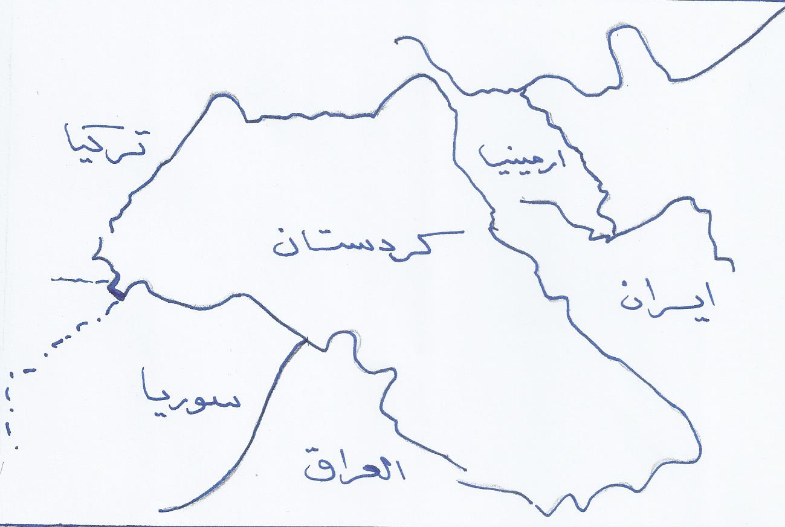
2- غنية بوديانها العميقة و جبالها الشامخة وسهولها الواسعة .
3- يمر بكردستان أنهار الفرات و دجلة و الزاب الكبير و الزاب الصغير .
4- يوجد بها عدد من البحيرات مثل : بحيرة وان في كردستان تركيا , وبحيرة أورومية في كردستان ايران و بحيرات أخرى .
5- كردستان منطقة غنية بالمعادن و الثروات الطبيعية خاصة الثروة النفطية
تكمن مأساة الأكراد في أنهم كانوا جماعات من البدو تعيش في منطقة التخوم غير المحدودة بين ايران و تركيا , فاقتطعت بين ايران و تركيا ومن ثم عاشوا في وطن ممزق الاوصال منذ القرن السادس عشر .
لقد حاول الأتراك في نهاية القرن الثامن عشر إبادة الأكراد تماما , إلا أنهم ثاروا ثورة كبيرة و حاولوا تكوين أمة تجمع شمل قبائلهم عام 1880م
ثم عادوا للثورات مره أخرى في مطلع القرن العشرين وقد تم نقل عدد كبير منهم حوالي 700.000 بالقوة من منطقة ديار بكر إلى غرب الأناضول أثناء الحرب العالمية الأولى
نشأت مسألة كردستان في المحافل الدولية ولأول مرة عام 1930 إذ دعت معاهدة Sever سيفر
إلى قيام دولة كردستان المستقلة , ولكن نجاح الحركة الكمالية في تركيا و ايران وإبرام معاهدة لوزان سنة 1923 قضي على هذه الفكرة , ولم يصبح الوطن الكردي ممزقا بين دولتين فحسب بل أصبح ممزقا بين أربع وحدات سياسية
وتخشى الدول الأوربية قيام دولة مقتطعة من أراضي الدول الأربعة التي يعيش فيها الأكراد ( تركيا و ايران و العراق و سوريا )
وتصبح كبقعة الزيت منتشرة على حدود هذه الدول مما يهدد منابع البترول في كركوك و الخليج .
وبعد حرب الخليج الثانية , وبعد دخول العراق بواسطة القوات الأمريكية , نجح أكراد العراق في الحصول على حكم ذاتي في شمال العراق و أصبح إقليم كردستان العراقي عبارة عن كيان أشبه بالمستقل عن العراق وذلك في عام 1992 .
وبالرغم من أن قيادات الأكراد في العراق يصرحون دائما أن إقليم كردستان هو جزء من العراق إلا أن للإقليم علما و شعارا و نشيدا وطنيا و رئيسا وبرلمانا
وجيشا خاص له وشكل الاتحاد الوطني الكردستاني حكومة وبرلمانا اتخذت من محافظة السليمانية عاصمة لها , كما شكل الحزب الديمقراطي الكردستاني من جهة أخرى حكومة وبرلمانا خاصا به واتخذت من محافظة أربيل عاصمة لها
وفي عشرين يناير 2006 تم اجتماع للحكومتين لتشكيل حكومة موحدة وتم تكليف برزاني بتشكيل الحكومة الموحدة وأصبح جلال طالباني رئيسا للعراق ,
وعلى الرغم من ذلك تظهر دعاوي الانفصال عن العراق و ضم كركوك إلى إقليم كردستان ولكن يواجه بمعارضة أكثر من الدول المحيطة بالعراق خوفا من تجمع الأكراد معا و المطالبة بالانفصال عنهم
المحاضرة الرابعة عشر
في المحاضرة السابقة تمت دراسة بعض المشكلات السياسية مثل : مشكلة فلسطين و المشكلة الكردية ( كردستان ) .
وفي هذه المحاضرة سوف نلقي الضوء على بعض المشكلات السياسية في الوطن العربي
أولا : مشكلة الحدود في منطقة الخليج العربي
إن منطقة الخليج العربي من المناطق التي تنفرد بصبغة خاصة من الناحية السياسية و الاستراتيجية فقد تفجرت في المنطقة مشاكل الحدود مع تفجر البترول .
إن معظم قضايا الحدود بين الدول الخليجية العربية تعتبر من القضايا المهمة , فقد ساعد تدفق البترول في المنطقة على قيام أشكال معينة من التقارب كقيام اتحاد الإمارات العربية , وأسرع بتسوية منازعات الحدود وحتى عندما ثارت مشاكل الحدود في منطقة الخليج العربي كانت قصيرة الأجل و سرعان ما حاصرت الجهود
ووضعت لها نهاية خاصة بعد أن ألغيت كافة المعاهدات التي كانت مبرمة بين المنطقة و بريطانيا في القرن التاسع عشر و أصبحت الحكومة البريطانية بالفعل حريصة على إلغاء تلك المعاهدات و استبدالها بمعاهدات صداقة .
لم تظهر أي حدود ثابتة في منطقة الخليج العربي على الخرائط قبل القرن العشرين وكانت اتفاقية 1913 بين تركيا وبريطانيا تعد أول محاولة لتعيين الحدود والتي تحدد بموجبها خط الحدود السياسية بين المناطق الخاضعة لكل من الدولتين .
وقد كانت محاولة تخطيط الحدود في المنطقة من أصعب الامور لأنه لم يكن يوجد معالم طبيعية واضحة , ولذلك خطت الحدود وفق مصالح هذه القوى ومناطق نفوذها على ضوء الاهتداء الى المعايير الطبيعية ان امكن او التاريخية او الرضا والاتفاق .
اما مشكلة الحدود البحرية في الخليج العربي فترجع الى عدم وجود رصيف قاري فيه لأن الارض تمتد الى البحر العميق , فالخليج في جانبه العربي ضحل وتكثر فيه
الشواطئ الضحلة المرجانية بينما على الساحل الايراني صخري حاد الانحدار الى ان يتجه الى الاعماق دون تدرج ولذلك كان اتفاق الاطراف في شأن الحدود هو المحور الرئيس لأية تسوية .
حدود المملكة مع العراق:
من ناحية الحدود بين المملكة و العراق , فلم تكن هناك حاجه إلى تخطيط منطقة صحراوية شائعة تفصل بين الدولتين غير أن مسألة الحدود الشرقية و الشمالية للمملكة العربية السعودية بدأت عقب الحرب العالمية الثانية , وبعد فتح امتياز البترول للشركة الأمريكية وعندما بدأت آبار البترول تتدفق في المملكة و العراق عملت المملكة
على استغلال البترول و تنظيمه على الحدود المشتركة مع الكويت و البحرين ولم تكن الحدود العراقية السعودية موضع بحث , وأعلن في الرياض عام 1975م على أن الجانبين العراقي و السعودي قد توصلا إلى اتفاقية تنص على تقسيم المناطق المحايدة الفاصلة بين البلدين , ونصت الاتفاقية على أن تقسم المناطق المحايدة بالتساوي عن طريق خط مستقيم بقدر الإمكان
الحدود السعودية الكويتية :
من ناحية الحدود بين المملكة و الكويت فيمكن اعتبار أن تخطيط الحدود يعتبر نموذجا , ويرجع هذا إلى العلاقات الأسرية القديمة بين المملكة و الكويت , حيث تضمنت اتفاقية المحمرة وبروتوكولات العقير في عام 1922م بوجود منطقة محايدة مساحتها 200ميلا مربعا بين البلدين , ولكن في عام 1969م 1389هـ تم بموجبه تقسيم المنطقة المحايدة بين الدولتين ادارياً , وذلك بخط مستقيم وبذلك
انتقلت بموجب هذه الاتفاقية حدود الكويت جنوباً كما انتقلت حدود المملكة شمالاً الى جنوب منطقة الخيران الكويتية وجنوب حقل الوفرة , ولكن هذه الاتفاقية لم تغير من الحقوق الاقتصادية : أي ان الاستقلال الاقتصادي للمنطقة المحايدة لازال مناصفةً بين الدولتين
حدود المملكة مع البحرين
أما من ناحية الحدود السعودية البحرينية فهناك مسافة لا تزيد عرضها عن 22 كم تفصل المملكة عن البحرين وتقع بها منطقة ضحلة تسمى فاشت أبوسعفة كما تقع بها جزيرتان هما لبينه الكبرى و لبينه الصغرى وهذه الجزر الثلاث كانت المملكة العربية السعودية و البحرين تتنازعان عليها , وبدأ النزاع حين منحت حكومة البحرين عام 1941م امتيازا لشركة نفط البحرين لتقوم بالكشف و الاستغلال في أبو سعفه , ولكن المملكة اعترضت على منح هذا الامتياز
حتى عام 1951م حيث تمت مفاوضات اقترح الوفد البريطاني الذي مثل البحرين أن تحصل البحرين على جزيرتي لبينه و أن تحصل المملكة على أبو سعفه ورفضت المملكة الاقتراح و رغبت في ضم أبو سعفة و لبينه الكبرى على أن تترك للبحرين جزيرة لبينه الصغرى . بعد ذلك بعدت سنوات تنازلت البحرين عن لبينه الكبرى للمملكة بشرط أن لا يكون لها مياه إقليمية أما بالنسبة فشت أبو سعفه فقد انتهت المشكلة بفكرة توزيع البترول المستخرج من أبو سعفة مناصفة دون تقسيم الحقل
وهكذا اتفق على تنازل البحرين عن مطالبها بالسيادة على فشت أبو سعفة مقابل حصولها على نصف العائد من البترول الذي تستثمره المملكة من الحقل
و هكذا انتهت المشكلة على أن تحصل السعودية لبينه الكبرى و تحصل البحرين على لبينه الصغرى دون أن يكون لأيهما مياه إقليمية
الحدود بين المملكة العربية السعودية و الامارات العربية
عند دراسة الحدود بين السعودية و الامارات فيمكن اعتبار منازعة الحدود بينهما منازعات بين المملكة العربية السعودية وبريطانيا بالدرجة الأولى وليست بين المملكة و الإمارات .
لقد سعت بريطانيا إلى توسيع دولة مسقط وإمارة أبوظبي و قطر على حساب الأراضي السعودية فحاولت تمديد قطر باتجاه الجنوب وضمت إلى أبو ظبي جميع الأراضي المجاورة لساحل الخليج العربي بين قطر و جزيرة أبو ظبي في منطقتي المجن و الظفرة
وامتدت في الداخل حتى واحة البريمي التي قسمت قراها الست بين أبوظبي وعمان ومن هنا نشأت مشكلة البريمي . فقد نشأت تلك المشكلة بعد أن منحت المملكة العربية السعودية شركة الزيت العربية الأمريكية حق امتياز التنقيب عن البترول في معظم الأراضي السعودية لاسيما في جانبها الشرقي . وكانت شركة بترول العراق البريطانية تطمع في السيطرة على الأراضي التي يتوقع وجود البترول فيها
فدفعت حكومتها ( بريطانيا ) للتدخل بحجة الدفاع عن مصالح عمان و أبوظبي فطالبت عمان بملكية 3 قرى هي البريمي وحماسا و الصفرا وطالبت أبوظبي بباقي القرى وفي سنة 1955م أقدمت بريطانيا على احتلال منطقة البريمي باسم سلطان مسقط و شيخ أبوظبي حيث جمعت بريطانيا سلطان مسقط وشيخ أبو ظبي في واحة البريمي و اتفقا على تقسيم المنطقة فيما بينهما وفي سنة 1958 احتلت بريطانيا منطقتي الظفرة و المجن و أعطتهما لأبوظبي وأبعدت المملكة عن ساحل الخليج العربي فيما بين قطر و عمان بعمق لا يقل عن 25 كم باتجاه الداخل .
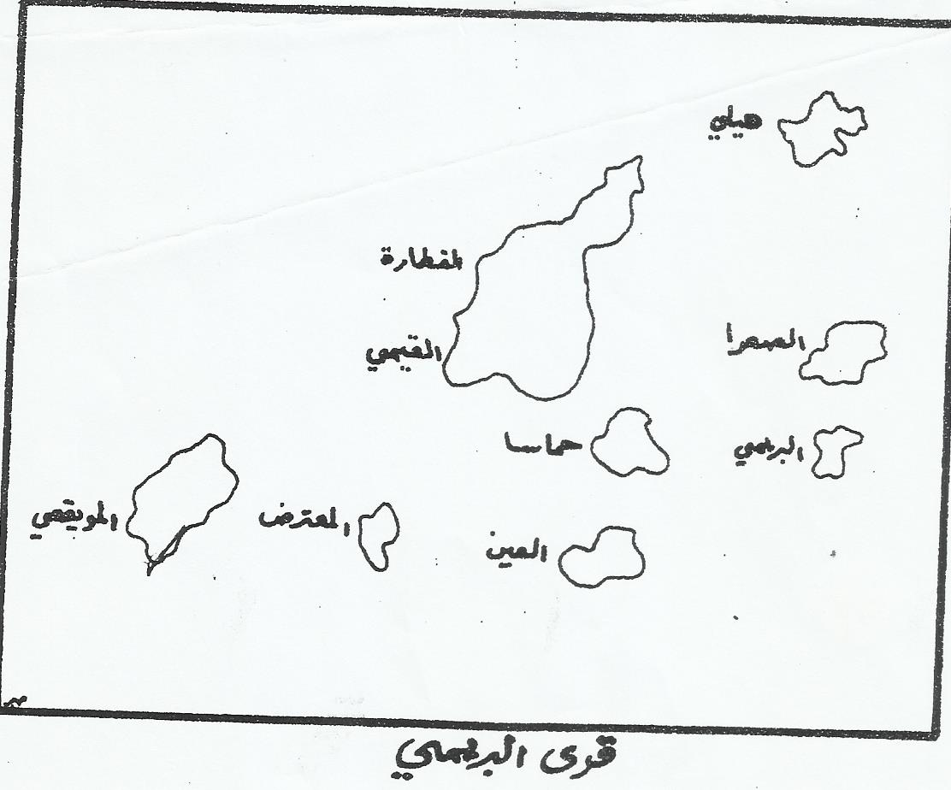
لكن المملكة العربية السعودية أرادت أن تحل تلك المشكلة بالطرق السلمية خاصة عندما تداعت إمارات ساحل الصلح في عام 1971م إلى تكوين اتحاد بين تلك الإمارات فشجعت المملكة هذه الخطوة واعترفت بالدولة الجديدة .
ونتيجة مباحثات جرت بين الطرفين تم الاتفاق بين الجانب السعودي و الإماراتي
على حصول المملكة ممر بري يدفع بالحدود السعودية من طرف الربع الخالي بالداخل باتجاه الشمال الشرقي حتى ساحل الخليج العربي إلى الجنوب الشرقي من حدود قطر حيث تبدأ حدود الإمارات من الجانب الشرقي لذلك الممر .
وبذلك فإن هذا الممر من الأرض السعودية يفصل بين دولة قطر في الشمال و دولة الإمارات في الجنوب الشرقي .
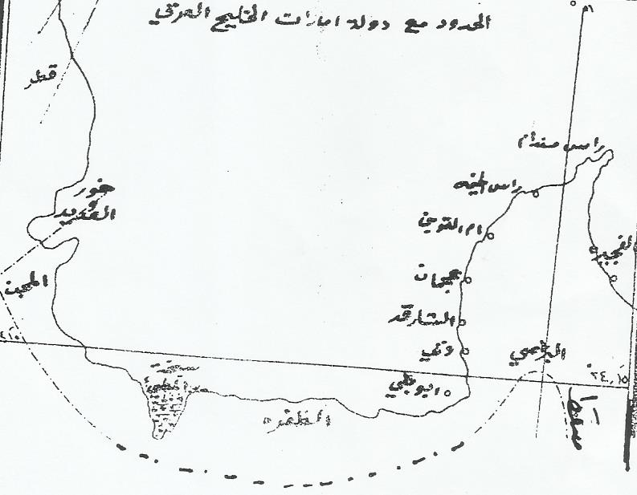
مشكلة المياه في الوطن العربي
إن مشكلة الوطن العربي في المياه ذات أبعاد كثيرة فالوطن العربي يقع في الحزام الجاف وشبه الجاف في العالم و تخترقه من الغرب إلى الشرق صحاري واسعة يكاد ينعدم المطر فيها وتقل فيه الموارد المائية المتجددة .
وتمثل الصحاري في الوطن العربي 43% من إجمالي المساحة الكلية للوطن العربي . وفي عام 2000 بلغ عدد سكان الوطن العربي 300 مليون نسمة و الموارد المائية العربية تقدر بنحو 348.64 مليار متر مكعب
بينما يحتاج الوطن العربي لتلبية احتياجاته من المياه إلى حوالي 500 مليار متر مكعب من المياه سنويا .
ومشكلة الوطن العربي أنه يفتقر إلى الانهار الداخلية الكبيرة و أهم أنهاره هي النيل في مصر والسودان , والفرات و دجلة في سوريا و العراق وهي انهار دولية تستمد القسم الأكبر من مياهها من خارج المنطقة العربية . وسنحاول إلقاء الضوء على هذه المشكلة في بعض البلدان العربية على النحو الآتي :

أولا : مشكلة المياه في مصر
تعتمد مصر على نهر النيل الذي ينبع على أواسط أفريقيا وتقع في حوضه عشر دول منها ثمان في منطقة المنابع من الحوض في حين تتقاسم مصر و السودان مجرى النهر , إن نهر النيل ينبع من أثيوبيا ( النيل الأزرق ) وبحيرة فكتوريا ( النيل الأبيض ) ويمر في تسع دول أفريقية هي :
اثيوبيا – كينيا – أوغندا – تنزانيا – راوندا – بوروندي – الكونغو – السودان – مصر
ويقطع نهر النيل مسافة من منابعه ( بحيرة فكتوريا ) في قلب أفريقيا حتى مصبه في البحر المتوسط في مصر حوالي 6700كم .
نصيب مصر من مياه نهر النيل يصل 55.5 مليار متر مكعب سنوي , والسودان 18.5 مليار متر مكعب سنويا , ومن المعلوم أن مصر و السودان يسعيان إلى زيادة مواردهما من مياه النيل عن طريق إقامة مشروعات وهذه المشروعات في نظر دول المنبع يؤثر على حصة كل دولة لكن الأمر ليس بهذه البساطة حيث
تسعى قوى عالمية و اقليمية لإحداث مشكلة للدول المستفيدة من مياه نهر النيل و على وجه الخصوص حرمان مصر من حصتها الكبيرة من المياه خاصة وإن اسرائيل تسعى إلى زيادة نفوذها في منطقة القرن الأفريقي ومنطقة البحيرات الكبرى وكذلك أمريكا التي نجحت أخيرا في تحقيق أكبر قدر من النفود على كل من أثيوبيا و اوغندا و راوندا و بورندي واخيرا التدخل في دارفور قناة جونجلي كأحد المشروعات المستقبلية له

المخططات الإسرائيلية لمنابع نهر النيل
هناك مخطط قديم يقضي بمحاولة تحويل مجرى النيل في أثيوبيا , وهناك الآن عدد من الدراسات الجاهزة لإقامة سدود على النيل في اثيوبيا سوف يمولها البنك الدولي تؤثر على حصة مصر من المياه بنسبة 20% سنويا أي 7 مليارات متر مكعب من المياه , ووصل التفكير إلى حد أن هناك خطة تقضي بتحويل كل مصادر المياه في تلك المنطقة لتصب في منطقة البحيرات العظمى في وسط القارة ثم بيع هذه المياه لمن يريد ويدفع الثمن كالبترول تماما.
كما تطالب اسرائيل أيضا بمدها بنصيب من مياه النيل عن طريق سيناء و إلا قامت بإحداث متاعب لمصر في منابع النيل في أثيوبيا ومنطقة البحيرات , إن المطامع الإسرائيلية في مياه النيل قديمة فقد تقدم الصهاينة بتصميم مشروع لجلب المياه لإسرائيل من الدول المجاورة على أساس أن إسرائيل ستعاني من مشكلة مياه في المستقبل ويترخص المشروع الذي قام بتصميمه مهندس إسرائيلي
( اليشع كيلي )
ويتلخص المشروع لنهل النيل في توسيع ترعة الاسماعيلية ونقل هذه المياه عن طريق سحارة تمر أسفل قناة السويس ثم تصب المياه على الجانب الآخر من القناة في ترعة مبطنة بالإسمنت لمنع تسرب المياه وتصل هذه الترعة إلى ساحل فلسطين المحتلة و تل أبيب و بهذا المشروع سوف تحصل إسرائيل على 8 مليارات متر مكعب من المياه سنويا من النيل , وقد تكرر الحديث عن هذا المشروع فيما بعد خاصة بعد توقيع معاهدة كامب ديفيد عام 1979م .

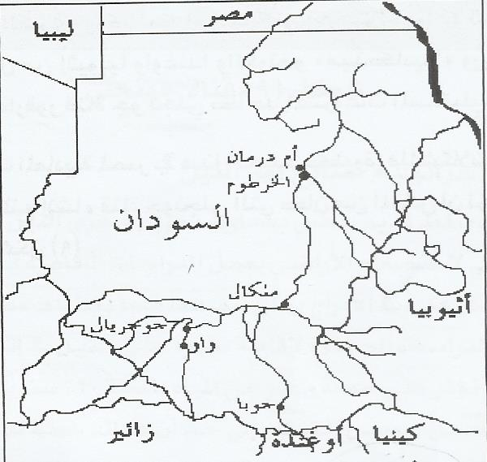
نهر النيل في السودان
ثانياً: مشكلة المياه في كل من سوريا والعراق والاردن
تتقاسم تركيا وسوريا والعراق حوضي دجلة والفرات حيث تتحكم تركيا بحكم موقعها بجريان المياه في النهرين , وترفض تركيا اخضاع نهري الفرات ودجلة للقانون الدولي والتوصل الى اتفاق مع سوريا والعراق لاقتسام مياههما .
ونهري دجلة والفرات ينبعان من الجبال الواقعة شمال تركيا , ويمر الفرات عبر سوريا ثم العراق . اما نهر دجلة فيمر من تركيا الى العراق مباشرة .
وبالنسبة لنهر الفرات الذي ينبع من تركيا ويم في سوريا والعراق فإنه نشأت حول حصص المياه في هذا النهر العديد من المشاكل بين تركيا وسوريا والعراق .
وتستخدم تركيا مسألة المياه للضغط السياسي على سوريا وذلك بسبب قضية دعم سوريا للأكراد الاتراك , ومن الناحية الفنية نجد ان سوريا لديها عجز في المياه يقدر بحوالي مليار متر مكعب سنوياً. \
المشروعات المائية على نهرا دجلة والفرات : قامت تركيا بإنشاء عدد من المشروعات الكبرى على نهر الفرات تقضي بإنشاء 13 سداً وبالفعل فإن معدل التدفق في النهر قد انخفض مما أثر على كل من سوريا والعراق . كما أن قيام سوريا بدورها بإنشاء سدود على الفرات يأثر على العراق الذي يصل اليه النهر في النهاية . بل وقد وصلت الامور الى حافة الصدام بين سوريا والعراق عام 1974م.
وهناك مشروعات يتم التفكير فيها خاصة بعد التحالف العسكري التركي الاسرائيلي بنقل المياه من تركيا الى اسرائيل عبر انبوب طويل يسير في البحر المتوسط الى شواطئ اسرائيل وبهذا يحقق لإسرائيل تلبية حاجاتها من المياه بثمن بسيط ولكن هذا بالطبع سيكون على حساب كل من سوريا والعراق. اما عن مشكلة المياه في الاردن فإن نهر الاردن الذي ينبع من سوريا ولبنان ويجري في فلسطين هو اكثر انهار المنطقة اثارة للجدل والنزاع
وقد ادت مشروعات لبنان لجر مياه نهر الوزاني الى القرى اللبنانية الى ازمة وتدخل امريكي بالرغم من ان لبنان يحاول استغلال جزء من حصته المقررة له في النهر .
ويعاني الاردن من عجز مائي كبير الى عشرين في المئة من اجمالي احتياجاته المائية وبالرغم من ذلك فقد قبل الاردن بالمطالب الاسرائيلية على حساب حقوقه المشروعة في مياه نهر الاردن

